|  |  |
| --- | --- |
|  | ИКОНОМИЧЕСКИ УНИВЕРСИТЕТ – ВАРНА  ФАКУЛТЕТ „ИНФОРМАТИКА“  КАТЕДРА „ИНФОРМАТИКА“ |

**Йордан Иванов Йорданов**

**Облачна информационна система за управление на поръчките от клиенти в производствено предприятие**

**ДИСЕРТАЦИЯ**

за присъждане на образователна и научна степен „доктор“

по докторска програма „Информатика“

професионално направление 4.6. „Информатика и компютърни науки“

**Научен ръководител:** проф. д.н. Павел Петров

Варна, 2025

СЪДЪРЖАНИЕ

Списък на използваните съкращения 4

Въведение 5

Глава Първа: Проблеми на информационното осигуряване при управление на поръчките от клиенти 11

1. Управление на веригите от поръчки и доставки чрез корпоративни системи за планиране на ресурси 11

2. Рационализиране на процесите по управление на поръчките чрез персонализирана информационна система, конфигурирана към конкретна компания 27

3. Възможности за централизация на процесите по управление чрез прилагане на облачни технологии 37

4. Управление на бизнес процесите чрез ориентиран към домейн дизайн 53

5. Заключение 62

Глава втора: Архитектура на облачна система за управление на поръчки от клиенти 65

1. Концептуален модел на облачната система за управление на поръчките 65

2. Логически модел на облачна система за управление на поръчки 74

2.1. Модули за управление на поръчки и доставки 75

2.2. Декомпозиция на модулите за поръчки и доставки на ниво микроуслуги 81

2.3. Модул за управление на потребителските профили 87

3. Комуникационен модел между модулите 94

4. Функционалност и потребителски интерфейс 101

5. Заключение 110

Глава трета: Изграждане и използване на облачна система за производствено предприятие „Хейделберг Цимент Девня“ АД 112

1. Обща характеристика на дейността на компанията 112

2. Избор на технологични средства за реализация на системата 120

3. Физическа реализация на системата 133

4. Приложение на системата чрез технологичните средства за реализация 141

4.1. Тестване на облачната система 141

4.2. Системен мониторинг 145

4.3. Изчисляване на разходите за използване на облачна услуга 148

5. Заключение 150

Заключение 152

Списък с фигури и таблици 154

Използвана литература 157

Приложения 177

Списък с публикации по темата на дисертационния труд 184

Справка за приносните моменти 185

# Списък на използваните съкращения

|  |  |
| --- | --- |
| Съкращение | Пълно наименование |
| ACID | Atomicity, Consistency, Isolation, Durability |
| API | Application Programming Interface |
| AMQP | Advanced Message Queuing Protocol |
| CQRS | Command Query Responsibility Segregation |
| CRUD | Create, Read, Update and Delete |
| CQS | Conveyancing Quality Scheme |
| DDD | Domain Driven Design |
| ERP | Enterprise Resource Planning |
| ES | Event Sourcing |
| ESB | Enterprise Service Bus |
| gRPC | Google Remote Procedure Calls |
| HTTP | Hypertext Transfer Protocol |
| IoT | Internet of Things |
| MRP | Material Requirements Planning |
| PaaS | Platform as a Service |
| REST | Representational State Transfer |
| RPC | Remote Procedure Call |
| SaaS | Software as a Service |
| SCM | Supply Chain Management |
| SLA | Service Level Agreement |
| SLI | Service Level Indicator |
| SLO | Service Level Objectives |
| SOAP | Simple Object Access Protocol |
| SOA | Service Oriented Architecture |
| TDD | Test Driven Development |
| TMS | Transport Management System |
| UML | Unified Modeling Language |

# Въведение

През последните години производствените компании все по-често се сблъскват с проблеми, свързани с обработката на поръчки за продажба от бизнес клиенти, в рамките на веригите си на доставки. Въпреки използването на съвременни системи за управление на ресурси и информационна логистика, динамичният характер на процесите в тази област налага постоянни подобрения. Проблемите във веригите на доставка са разнообразни и обхващат управлението на множество клиентски заявки и съответните доставки, оптимизацията на информационните потоци, координацията и комуникацията между отделните участници във веригата, както и специфични изисквания към продуктите и поддържането на тяхното качество.

В условията на четвъртата индустриална революция[1], характеризираща се с все по-широко приложение на дигитални технологии в производството, възникват редица проблеми, свързани с взаимодействието между различни вътрешни и външни информационни системи, устройства от типа „Интернет на нещата“ (Internet of Things – IoT) и технологии за машинно обучение. Например, при интеграцията на вътрешни корпоративни системи за планиране на ресурсите с външни бизнес платформи могат да се появят затруднения с преноса и формата на данни, както и риск от уязвимости, свързани със сигурността и интегритета. Необходимостта от съхранение и обработка на големи масиви от данни създава допълнителнни проблеми, свързани с капацитета на IT инфраструктурата. Освен това, производствените предприятия и техните търговски организации са длъжни да се съобразяват със законите и стандартите на държавата, в която работят. Това налага както добро познаване на нормативните актове, така и тяхното интегриране в информационните системи.

**Актуалността на изследваната тема** е обуслoвена от тенденцията облачните технологии да се превръщат в стратегически инструмент за бъдещ растеж, модернизация и цифрова трансформация на производствените предприятия. Очаква се тази тенденция да продължи, тъй като все повече компании използват възможностите, предоставени от облачните платформи, за реализиране на иновативни идеи и подобряване на конкурентоспособността си. В тази връзка, проучването разглежда проблемите и решенията, свързани с внедряването на облачни информационни системи, както и съпътстващите ги технологични аспекти, с цел да допринесе за научното развитие в тази област.

Исторически погледнато, логистиката и управлението на веригата на доставки се основават на сложни и често ръчно управлявани процеси, които включват множество участници – от диспечери и доставчици до крайни потребители. Макар въвеждането на системи за планиране на ресурсите на предприятието (от англиийски: enterprise resource planning - ERP) и за управление на веригата на доставки (supply chain management - SCM) през 90-те години на миналия век, тези технологии работят отделно от останалите корпоративни подсистеми, което затруднява комуникацията и обмена на информация между различните отдели и партньори. Тази изолация възпрепятства надграждането на процесите по приемане и предоставяне да информация и създава бариери пред ефективното управление на бизнеса.

Първите стъпки към използването на облачни услуги могат да се проследят до началото на 2000 г., когато компании като Amazon, Microsoft и Google започват да разработват мащабируеми и гъвкави решения за съхранение и обработка на данни в отдалечени центрове. Amazon Web Services (AWS), стартирал през 2006 г., е един от първите доставчици на облачни услуги, които предоставят достъп до виртуални уеб сървъри. Това позволява на компаниите да избегнат разходите за поддръжка на физически компютри и да се съсредоточат върху основните си бизнес процеси.

Широкото приложение на облачни технологии през последното десетилетие доведе до съществени промени в производството и логистиката (Stoyanova, 2023). Облачни информационни системи, като SAP S/4HANA, Oracle Fusion, Microsoft Dynamics 365 и Blue Yonder, предоставят набор от възможности за оптимизиране на процесите по управление на поръчките, транспорта и дистрибуцията, като същевременно подпомагат намаляването на оперативните разходи и подобряват обслужването на бизнес клиентите.

Развитието на облачните технологии и по-специално въвеждането на моделите: „инфраструктура като услуга“ (от английски Infrastructure as a Service - IaaS), „платформа като услуга“ (Platform as a Service - PaaS) и „софтуер като услуга“ (от английски Software as a Service - SaaS) откриват нови възможности за дигитализация на бизнес процеси в логистиката (Петров и колектив, 2020). Интегрирането на тези модели премахва необходимостта от поддържане на локална инфраструктура, характерна за така наречените „on-premise“ решения, и предоставя на компаниите възможност да внедряват софтуерни продукти, съобразени с техните конкретни нужди. Гъвкавостта на тези модели позволява на производсвените предприятия да се адаптират към променящите се пазарни условия, улеснявайки бързото вземане на решения, базирани на данни в реално време, и подобрявайки възможностите за планиране и прогнозиране.

**Тезата**, която застъпваме е, че процесите, свързани с управлението на клиентски поръчки, поддържани и реализирани чрез различни информационно-технологични решения, могат да бъдат интегрирани в персонализирана система (custom business system), базирана на облачните модели IaaS, PaaS и SaaS. Конфигурирана според нуждите на конкретно производствено предприятие, тази система би допринесла за усъвършенстване на бизнес операциите. Облачната информационна система може да рационализира процесите по управление на поръчки за продажба, както и цялостната верига на доставки, като предостави адаптивни дигитални приложения с интегриран потребителски контрол и взаимодействие с крайния клиент.

За разлика от универсалните системи (например SAP), персонализираната система е специално разработена и конфигурирана, за да отговаря на конкретните нужди и процеси на дадена компания, като същевременно се интегрира със съществуващи или нововъведени подсистеми. Макар първоначалната инвестиция да е сравнително по-голяма, персонализирането намалява зависимостта от външни доставчици и осигурява непрекъснат контрол върху развитието и поддръжката на системата.

В тази връзка, в настоящото проучване се анализират методите, чрез които производствените предприятия управляват информационните потоци, свързани с клиентски поръчки. Съхранената и обработена информация от тези потоци е от съществено значение за организирането на доставките – от назначаването, натоварването и транспортирането до разтоварването на продуктите. Изследването разглежда основни системи и процедури, като някои допълнителни аспекти остават извън неговия обхват.

**Обект** на изследване са процесите във веригите на доставки в производствено предприятие, което предлага и доставя собствени продукти и развива дейност чрез отделни търговски организации в множество държави. Това обхваща системи и процеси, включени в управлението на потока от стоки и информация от момента на тяхното производство до момента, в който достигат до крайния потребител. Също така се анализира практическото прилагане на облачни технологии за управление на поръчки, логистика и SCM, като се вземат предвид нуждите на клиентите и оптимално използване на ресурсите.

**Предмет** на изследване са методите за рационализация и автоматизация на бизнес процеси, осъществявани чрез съвременните възможности на облачни платформи и технологии. Въз основа на тези методи се разработва и внедрява персонализирана информационна система, която се адаптира към динамично променящите се във времето изисквания и параметри.

**Целта** на настоящото изследване е да се разработи облачна информационна система за управление на поръчките от бизнес клиенти чрез дигитални приложения, както и да се оцени нейната приложимост в конкретно производствено предприятие.

За постигане на поставената цел са дефинирани следните задачи:

1. Да се изследват основни принципи на управление на веригите за поръчки и доставки, както и да се анализират проблемите, свързани с информационното осигуряване чрез корпоративни ERP и SCM системи.
   1. Да се проучат възможностите за дигитализация и рационализация на бизнес процесите, свързани с управлението на поръчки за продажба от бизнес клиенти, чрез персонализирана информационна система, адаптирана към специфични нужди на производствено предприятие.
   2. Да се определи същността на облачните услуги и да се идентифицират принципи и практики за внедряване на сложна бизнес логика  в програмния код на информационната система.
2. Да се направят предложения за концептуален, логически и комуникационен модел, които да послужат като основа при проектирането на архитектурата на облачната система. Моделите трябва да отговарят на изискванията за сигурност, мащабируемост и интеграция.
3. Да се предложат основни функционалности, които да внесат необходимите подобрения по отношение на управлението на поръчките от бизнес клиенти.
4. Да се изготви план за внедряване на системата и да се изберат подходящи технологични средства за нейната реализация. Резултатите от изследването да се апробират в конкретно предприятие.

**Методика на изследването**: За постигане на формулираната цел и изпълнение на поставените задачи, в дисертационния труд са използвани редица научно-изследователски методи. Сред тях са: теоретичен синтез, метод на моделиране, логически, сравнителен и системен анализ. Фактите и данните са представени чрез графични, схематични и фигурални подходи, а при апробацията на резултатите са приложени техники за виртуализация. Комбинираното използване на тези методи и техники за събиране, анализ и интерпретация на данни, цели постигане на обосновани заключения и валидиране на получените резултати.

**Ограничения:** Предложената информационна система има потенциал да реши широк кръг от проблеми, като за целта се основава на определени теоретични стратегии за верига на доставки, разработка и внедряване на облачни услуги, интегриращи набор от корпоративни системи. За да се ограничи обхватът на изследването, са избрани няколко конкретни проблема и системи, въз основа на тяхната значимост за производствените предприятия, както и определени архитектури за проектиране. Тези проблеми и решения са разгледани в детайли с цел постигане на задълбочено изследване и защита на тезата на научния труд. Важно да се отбележи, че извън обхвата на настоящото изследване остават други възможни подходи.

# Глава Първа: Проблеми на информационното осигуряване при управление на поръчките от клиенти

Основната задача на настоящата глава е да се проучат теоретичните основи и проблеми на информационното осигуряване при управлението на поръчки от клиенти. Изследва се същността, принципи и особеностите на веригата на доставки, с цел интеграция в корпоративния софтуер. Анализират се възможностите за рационализиране на процесите посредством персонализирана система, конфигурирана според нуждите и изискванията на конкретно предприятие. Също така се изследват подходи за централизиране на процесите чрез облачни технологии, както и за управление на бизнес логиката чрез ориентиран към домейн дизайн.

## Управление на веригите от поръчки и доставки чрез корпоративни системи за планиране на ресурси

В съвременната пазарна икономика производствените предприятия са изправени пред засилваща се конкуренция и динамично променяща се бизнес среда. За да запазят и развият конкурентните си предимства, те трябва да се адаптират към настъпващите промени. В тази връзка, управлението на веригите от поръчки и доставки, обхващащо снабдяването, производството, дистрибуцията на продукти и удовлетворяването на заявките и нуждите на бизнес клиентите, е от основно значение за организациите, които се стремят към устойчиво конкурентно предимство.

В научната литература съществуват множество различни дефиниции за термина „*верига на доставките*“. Според Моллов (2017) веригата на доставки са „*етапите, които пряко или непряко участват в изпълнението на заявките на клиента. Веригата на доставки включва не само производителя и доставчиците, но и превозвачите, складовете, търговците на дребно и самите клиенти*“. Други автори (Khan & Yu, 2019) дефинират веригата на доставки като: „*мрежа от съоръжения и възможности за дистрибуция, която изпълнява функциите на доставка на материали, превръщането на тези материали в междинни и готови продукти и разпространението на тези готови продукти на клиентите*“*.* Според друга дефиниция (Раковска, 2021) веригата на доставки представлява „*съвкупност от процеси и ресурси, необходими за извършване и доставка на продукт на крайния потребител*“ или също „*канал за ефективно движение на материали, продукти, услуги или информация от доставчици към клиенти*“.

В настоящото изследване приемаме определението на Matinheikki et al. (2022), дефиниращо понятието като „*ясно очертана верига от свързани двойки логистични звена „доставчик – получател“ (структурирани подразделения на фирмата и/или логистичните ѝ партньори), по която конкретната стока и/или услуга се доставя на крайния потребител в съответствие с неговата заявка и изисквания*“.

Транспортирането на продуктите по веригата на доставки се осъществява от производителя до крайния потребител, докато обратната логистика представлява процеса на движение на стоките в обратна посока - от крайния потребител обратно към производителя. Обратната логистика включва различни дейности: връщане на стоки от страна на потребителите, които не отговарят на техните очаквания; връщане на стоки с цел ремонт, рециклиране и замяна. (Gupta, 2016). Според дефиниция, предоставена от Асоциацията по обратна логистика[2], обратната логистика обхваща всички дейности, свързани с продукт или услуга след точката на продажба, като крайната цел е да се оптимизира или направи по-ефективна следпродажбената дейност, което спомага за спестяване на пари и екологични ресурси.

В таблица 1.1 се сравняват права и обратна верига на доставки, като се акцентира върху основните показатели, които ги различават. Таблицата включва някои, но не всички възможни аспекти на двата вида.

Таблица 1.1

**Сравнение между права и обратна верига на доставки**

|  |  |  |
| --- | --- | --- |
| **Показатели** | **Права верига на доставки** | **Обратна верига на доставки** |
| **Оптимизация** | Базирана на оптимизиране на печалбата и разходите | Базирана на екологичните принципи и закони, както и на оптимизиране на печалбите и разходите |
| **Прогнозиране** | Сравнително по-лесно прогнозиране на търсенето на продукти | По-трудно прогнозиране за връщане на продукти |
| **Качество на продукта** | По-малко вариации в качеството на продукта | Големи различия |
| **Време за обработка** | Времето и стъпките за обработка са добре дефинирани | Времето и стъпките за обработка зависят от състоянието от върнатия продукт. |
| **Транспорт** | Стоките се транспортират от едно място до много други места | Върнатите продукти се събират от много места и пристигат в едно |
| **Оценка на разходите** | Сравнително лесна, разчитаща на счетоводни системи | Сравнително сложно определяне и представяне на разходи |
| **Опаковка** | Стандартна структура на продукт | Модифицирана структура на продукт |
| **Прозрачност на процесите** | Проследяването на движението в реално време | Липсата на възможности за обратна връзка. |

Източник: Gupta, 2016.

Може да се обобщи, че правите вериги за доставки се фокусират върху печалбата и оптимизирането на разходите, докато обратните вериги за доставки дават приоритет на спазването на законите и обратната връзка с клиента. Те се различават значително по показателите прогнозиране на търсенето, вариации в качеството на продукта, време за обработка, транспортиране на стоки, оценка на разходите, конкурентно предимство, опаковка на продукта, структура на продукта и прозрачност на процеса.

Важен елемент в управлението на веригата на доставки е логистиката (Василев, 2015). Европейската логистична асоциация[3] дефинира логистиката като „*организация, планиране, контрол и реализация на придвижването на стоковия поток от проектирането и закупуването, през производството и разпределението, до крайния потребител с цел удовлетворяване изискванията на пазара с минимални операционни и капиталови разходи*“. Тези дейности се идентифицират по различни параметри като начална и крайна точка на движение, дължина на пътуването, скорост, време на движението, време на престой, вид на използваните транспортни средства, условия на транспортиране (Bisogni et al. 2021). В тази смисъл, авторският колектив Василев, Николаев и Милкова (2023) разглеждат логистичната система като устойчива мрежа от звена, които са взаимно свързани и управлявани централно чрез административни системи, които подпомагат управлението на целия логистичен процес. Целта е да се удовлетворят заявките и нуждите на клиентите, като се поддържа баланс между предлагането и търсенето.

В някои източници се използва понятието „*логистичен мениджмънт*“, което обхваща планирането, организацията, координацията и контрола на всички операции, необходими за удовлетворяване на изискванията на клиентите и осигуряване на ефективно придвижване на стоките от мястото на натоварване до мястото на разтоварване (Cълова, 2020; Molamohamadi et al., 2021). В тази връзка, логистичният мениджмънт включва вземане на стратегически, тактически и оперативни решения, свързани с развитието на логистичната дейност и взаимодействието с доставчиците и клиентите по веригата на доставки (Sulova, 2018). Sandberg (2025) допълва, че стратегическият логистичен план има за цел да реализира поставената стратегия и да осигури функционирането на логистичната мрежа. Освен това редица автори и изследователи (Calabrò et al. 2020; Zając & Swieboda, 2023) посочват, че оптимизационните задачи в логистичното планиране могат да се разграничат на различни функционални области, като една от тях е управлението на поръчките. Този аспект включва регламентиране и оптимизация на всички етапи в цикъла на изпълнение на поръчките, включително приемането, обработката и доставката им ( Tukamuhabwa et al. 2021).

Според Chen (2020) за да се изяснят компонентите на веригата на доставки, е важно да се разгледат различните стратегии за управление, които представляват процедури, свързани с трансформацията на суровини и материали в готови за доставка стоки. Тези процедури са насочени към създаване на стойност както за производителите, така и за потребителите. Съществуват различни стратегии за управление, като някои от основните включват избягване на излишъци, намаляване на отпадъците, осигуряване на гъвкавост и бърза реакция на промените в търсенето, както и доставка на „точно навреме“ за производство или продажба (Alzoubi et al., 2020). Тези стратегии могат да се комбинират една с друга или да бъдат адаптирани според спецификите на определена компания. Всяка от тях има своите предимства и недостатъци, но всички споделят една обща цел: да подобрят качеството и времето за доставка, да увеличат ефективността, като същевременно намаляват излишните запаси и разходи. Това в крайна сметка носи ползи както за клиентите, така и за бизнеса.

В обхвата на този научен труд разглеждаме същност и основни компоненти на стратегията за доставка на продукция „точно навреме“ (от английски just-in-time) за продажба. Други стратегии остават извън обхвата на труда, тъй като тяхното включване би изисквало разглеждането на множество допълнителни термини и технологии. Избраната стратегия може да се разглежда и като управленски подход, насочен към доставка на готовите продукти точно в момента, когато са необходими. Редица автори (Hahn, 2019; Althabatah et al., 2023) описват необходимостта от координирано изпълнение на разнообразни функции и операции, разделени в няколко SCM компонента. Някои от тях са: стратегии за планиране на веригата на доставки, оперативно управление на доставките, управление на активи и жизнения цикъл на продуктите, снабдяване, както и корпоративни приложения, които поддържат управлението на информационните потоци. В тази връзка, таблица 1.2 представя описание на някои от компонентите, считани за основни в стратегията за управление според Runkler et al. (2019). Важно е да се отбележи, че съществуват и други компоненти, които също оказват влияние върху SCM, но те не са разгледани в настоящия труд.

Таблица 1.2

**Основни** **компоненти на стратегията за доставка на продукция „точно навреме“**

|  |  |
| --- | --- |
| **Компонент** | **Описание** |
| **Стратегия на веригата на доставки** | Компонент, който установява целите и подхода на SCM, насочвайки как планирането и операциите следва да се съгласуват |
| **Планиране на веригата на доставки** | Компонент, включващ прогнозиране на търсенето, разпределение на ресурсите и планиране на доставките. Той има за цел да балансира търсенето и предлагането и да подготви организацията за бъдещи нужди |
| **Операции във веригата на доставки** | Компонент, в който се изпълняват SCM планове. Включва ежедневни дейности като изпълнение на поръчки, производство и транспортиране на стоки и продукти |
| **Корпоративни приложения във веригата на доставки** | Технологични инструменти, които поддържат оперативните аспекти на SCM, включително системи за управление на отношенията с доставчици и клиенти, системи за управление на поръчки и системи за управление на инвентара. |
| **Снабдяване** | Процес на придобиване на стоки и услуги, необходими на SCM, пряко свързан със „стратегията на веригата на доставки“ |
| **Управление на жизнения цикъл на продукта** | Управлението на продукт от проектирането, производството, обслужването и приключването. Част е от цялостната стратегия и влияе върху „планиране на веригата на доставки“ с информация за състоянието и продуктите |
| **Логистика** | Транспортиране на стоки в рамките на SCM, свързан с „операции във веригата на доставки“. Осигурява се физическият поток от продукти в синхрон с планирането и стратегията |

Източник: Runkler et al. (2019).

Въз основа на таблица 1.2 може да бъде създаден модел, описващ взаимосвързаността между основните компоненти на стратегията за доставка на продукция. Според научното изследване на Türkay et al. (2016) корпоративните ERP системи заемат централно място, управлявайки потока от стоки, материали, информация и капитал. Това позволява интегрирането на различни процеси и операции в единна платформа. Използването на ERP системи в SCM включва оптимизация на инвентара, планиране на производството, управление на складовите запаси и логистика (Димитров, 2020). Също така, ERP подкрепя сътрудничеството между различните отдели в организацията, както и с външни партньори. ERP системите предоставят възможности за автоматизация на множество рутинни задачи, което намалява възможностите от човешка грешка (Vasilev & Stoyanova, 2019). Фиг. 1.1 представя модел на взаимосвързаността между основните компоненти на SCM стратегията за доставка на продукция.

**Фиг. 1.1. Модел на взаимосвързаността между основните компоненти на SCM стратегията за доставка на готова продукция**

Адаптация по: Türkay et al., 2016; Vasilev & Stoyanova, 2019.

В модела, представен на фиг. 1.1., стратегията на веригата на доставки ръководи цялостната посока на процесите. Съществуват множество софтуерни подсистеми, които подпомагат тази част от модела, като например софтуер за бизнес анализ (Verdouw, 2010). Въпреки това, крайните резултати следва да се регистрират в ERP системата. Следва етапът на планиране, който превръща избраната стратегия в конкретни действия (Sánchez-Flores et al. 2020). Планирането на веригата на доставки служи като стратегическа рамка за операциите, съгласувайки търсенето с производствения капацитет и определяйки графика за доставка на готови продукти (Chiang et al. 2021; Lee et al. 2022). В този контекст, ERP системите управляват информационните потоци за поръчки, доставки и движения на продукти. Това е основата на текущото проучване и затова следва подробно да се изследва.

В описания по-горе модел съществуват и подсистеми за снабдяване, управление на склада и изпълнение на производството. Всяка от тези подсистеми изпълнява специфични функционалности: подсистемите за снабдяване отговарят за придобиването на материали, подсистемите за управление на склада регистрират данните за наличности, запаси и изготвят отчети за инвентаризация, а подсистемите за изпълнение на производството предоставят информация за суровини, прекъсвания и работни инструкции (Văcar, 2019). Те също са свързани с ERP и част от SCM.

При управлението на жизнения цикъл се следи движението на готовите продукти в производството и продажбите. Към тази част на модела могат да се причислят подсистеми за управление на качеството, околната среда и взаимоотношенията с клиентите (на английски: Customer Relationship Management - CRM). Тези подсистеми работят с разнообразни видове данни. Подсистемите за управление на качеството използват данни от тестове, дефекти, рекламации и исторически записи за производствени процеси, като също така следят за съответствие със стандарти и регулации. Управлението на околната среда регистрира данни за емисии на вредни вещества, рециклиране, управление на отпадъци, енергийна ефективност и спазване на екологични норми. CRM подсистемата обработва данни за контакти и комуникация с клиенти, исторически данни за продажби и поръчки, предпочитания и поведение на клиентите, договорни условия и анализи на удовлетвореността.

Както бе отбелязано, логистиката е основен компонент в модела на взаимосвързаността на SCM стратегията, отговаряйки за доставката на стоки и продукти и работейки в синхрон с други компоненти (Vasilev & Cristescu, 2019). Логистиката в производствено предприятие обхваща планирането, организацията и контрола върху доставките, управлението на материални запаси, транспортирането и дистрибуцията на суровини и готова продукция. Тя е свързана с оптимизация на транспортните мрежи и насърчава внедряването на иновативни технологии, като IoT (Sazanavets, 2022; Сълова, 2023). За подпомагане на логистичните процеси се използват подсистеми за управление на транспорта (от английски Transport Management Systems – TMS). Според Bier et al., (2019) тези подсистеми укрепват цялостната структура на веригата на доставки, работейки с разнообразни типове данни, включително:

* Географски данни: GPS координати за проследяване на превозните средства, карти и маршрути за планиране на пътуванията, данни за трафика за избягване на задръствания и закъснения;
* Данни за превозните средства: идентификация на превозни средства като регистрационен номер, нива на гориво, поддръжка и сервизна история на превозните средства;
* Транспортни данни: разписания и графици за доставки, информация за товари (тип, размер, тегло, особености), информация за шофьорите (работно време и почивки);
* Финансови данни: разходи за транспорт (гориво, тол такси);

При интеграция със ERP, TMS синхронизират регистрираните данни с информация за:

* Инвентаризация и наличности на складовете;
* Статус и приоритети за поръчки и заявки;
* Фактуриране и плащания;
* Данни за местоположение на складови бази и разпределителни центрове;
* История на поръчките и предпочитания на клиентите;

Въз основа на централната роля на ERP в модела на взаимосвързаност между основните компоненти на SCM, в дисертацията се изследват основните аспекти на ERP, като същност, модулност и възможности за интеграция. Подсистемите за управление на склада, качеството и жизнения цикъл се разглеждат като второстепенни, предназначени да подпомогнат работата на ERP. Поради тази причина тяхното детайлно проучване остава извън обхвата на настоящия труд. Въпреки това, тези подсистеми следва да бъдат взети под внимание при последващо надграждане на ERP и SCM.

В този смисъл, същността на ERP системите се състои в намаляване на количеството материали, незавършено производство и готова продукция, както и в съгласуване на графика на доставките с работата на отделните производствени звена и процесите по закупуване и доставка (González et al. 2024). Подобренията от въвеждането на ERP водят до увеличаване на броя на изпълнените поръчки, повишаване на качеството на логистичното обслужване към клиентите, възможности за динамични промени в обема на поръчките, съкращаване на времето от даването на поръчката до извършването на доставка. ERP технологията представлява стандартизирана последователност за изпълнение на различни бизнес функции (Templar et al. 2020). Алгоритмите в контекста на технологията са предварително зададени стъпки и правила, които позволяват оптимизация и автоматизация на процесите (Radev, 2023). ERP модулите са получили нормативна регламентация, което гарантира тяхната ефективност и съответствие с международно признати стандарти. Примери са Material Requirements Planning[4] (MRP) I и MRP II, за които са разработени и утвърдени международни ISO стандарти. Нормативната регламентация на MRP I и MRP II алгоритмите, унифицирани процедури, които установяват стандарти при интеграция между различни системи и организации.

На базата на някои от класации на S&P Global Ratings[5] за компании за строителни материали към 2024 г. внедряването на системи за ERP е от значение, за да се поддържа интеграция на бизнес процесите в редица компании (Cataldo et al. 2022; Милушева, 2023). Например CRH plc, Vulcan Materials Company, Martin Marietta Materials, Inc., Anhui Conch Cement и Heidelberg Materials AG използват SCM и ERP софтуер, предназначен за индустрията, като SAP S/4HANA, Oracle SCM Cloud, Blue Yonder, Microsoft Dynamics 365, Kinaxis RapidResponse (Stoyanova, 2020). Същевременно използват и персонализирани софтуерни системи, разработени и конфигурирани спрямо нуждите и изискванията на конкретното предприятие, съобразени с техните логистични и оперативни проблеми. Тези системи са проектирани така, че да подобряват вземането на решения, да насърчават сътрудничеството на доставчици, диспечери и клиенти и да стимулират инициативи за устойчивост (Tang & Xia, 2023).

Една от водещите ERP системи в света е SAP. В контекста на настоящото изследване терминът „SAP“ се отнася до софтуера SAP S/4HANA. SAP предоставя възможности за интеграция в облачни платформи и отговаря на изискванията за централизирано управление на данни и логистични операции. Според Gaur (2020) в рамките на тази система се управляват всички функционални области на даден бизнес: човешки ресурси, финанси и функции за закриване на отчетен период, продажби, управление на клиенти, фактуриране и задължения, управление на инвентара и логистика. Всяка отделна функция, от която едно производствено предприятие може да има нужда, е достъпна и интегрирана в SAP (Schneider, 2020). Към април 2024 г. 86% от компаниите от Fortune 500 и 92% от компаниите от Forbes Global 2000 са клиенти на SAP. Освен това 77% от приходите от трансакции в света преминават през тази система и тя се използва от над 400 000 организации в 180 държави (Duff, 2024).

В зависимост от компанията и редица други фактори, внедряването на SAP може да отнеме продължителен период от време и много ресурси. За сметка на това предлага инструменти, които автоматично получават, съгласуват и извършват определени действия. Според изследвания (Gargeya & Brady 2005; Ojra et al. 2021) SAP дава възможности за събиране на големи обеми от данни, които могат да бъдат използвани за вземане на бизнес решения, както и да помогнат за растежа на компанията.

Функционалностите в SAP са разпределени в отделни модули, които могат да бъдат групирани в три основни категории:

* Логистика: Тази категория обхваща модули като управление на продажби и дистрибуция, управление на материалите, производствено, планиране и управление на качеството;
* Счетоводство: Счетоводните модули включват финансово счетоводство, контрол и одит. Те предоставят информация за финансовото състояние на организацията и подпомагат анализа и управлението на разходите;
* Човешки ресурси: В тази категория се управляват основни дейности и анализи в областта на човешките ресурси, като ведомост на заплатите и планиране на работната сила;

В рамките на дисертацията се анализират възможностите за интеграция и автоматизация в модулите за управление на продажби и дистрибуция. Счита се, че автоматизацията в тези модули може да намали вероятността за човешка грешка и да повиши ефективността на логистичните и дистрибуторските операции (Barata, 2022). В SAP модулите за управление на продажби и дистрибуция са интегрирани данни за клиенти, продукти, услуги и бизнес партньори.

Значението на основните и трансакционните данни в SAP е предмет на изследване от редица автори (Hildebrand, 2018; Pjp, 2023). В своите проучвания авторите използват понятието „мастър данни“, обхващащи информация, която остава относително постоянна във времето и служи като референтна точка за различни бизнес операции и процеси. Мастър данните са разделени и организирани в т.нар. „организационни единици“. Организационните единици осигуряват рамката, в която SAP модулите функционират, като дефинират контекста на операциите, достъпността на данните и границите на процесите.

Пример е търговска организация (от анлийски Sales Organization), която е основна организационна единица в модулите за продажби и дистрибуция. Според Bilovodska et al. (2018), мастър данните са градивните елементи за всички транзакции. Те са относително статични, докато данните за транзакциите като продажби, покупки и фактури се променят непрекъснато. SAP е интегрирана система, при която данните се обменят между модулите. Например, при създаване на клиентска поръчка в модула за управление на продажби, данните автоматично се предават към модула за управление на материалите за проверка на наличността и към модула за финансово счетоводство за фактуриране. На базата на проучване на Magal & Word (2013), в табл. 1.3, са обобщени някои по-важни организационни единици, интегрирани в SAP модулите за управление на финанси, продажби и дистрибуция и управление на материалите.

Таблица 1.3

**Организационни единици в SAP модули за управление на финанси, продажби и на материали**

| **Финанси** | **Продажби и дистрибуция** | **Управление на материали** |
| --- | --- | --- |
| Сметкоплан (Chart of Accounts) | Търговска организация (Sales Organization) | Завод (Plant) |
| Компания (Company) | Дистрибуционен канал (Distribution Channel) | Местоположение на склада (Storage Location) |
| Код на компания (Company Code) | Дивизия (Division) | Организация на покупките (Purchasing Organization) |
| Бизнес област (Business Area) | Продажбена област (Sales Area) | Група покупки (Purchasing Group) |

Източник: Magal & Word, 2013.

При продажбите и дистрибуцията търговската организация е на най-високо ниво и цялото отчитане на продажбените дейности се извършва на ниво търговска организация (Becker et al., 2016; Von Aspen, 2020). Друг модул управлява канала за дистрибуция, представляващ начин, по който се достига до клиентите. От друга страна, на първо ниво в модула за управление на материалите стои заводът. Той може да бъде производствено съоръжение, дистрибуторски център или дори офис. Териториите за съхранение в заводите са физическите места, където се складират запаси. Закупчиците водят преговори и управляват дейностите по доставки за снабдяване на търговската мрежа на фирмата със стоки (Пенчева, 2021). В зависимост от обхвата на своите задължения, те могат да организират доставки за множество търговски организации или да бъдат ограничени да извършват покупки само за определенa.

Като обобщение, представеният по-горе модел на взаимосвързаност между основните компоненти на SCM стратегията за доставка на готова продукция се свързва с поддържане на непрекъснати доставки, управление на договорни задължения, запазване на връзките с клиенти и поддържане на конкурентно предимство на пазара. Подсистемите, описани като част от компонентите, могат да бъдат класифицирани както като SCM, така и като допълващи ERP, в зависимост от тяхната основна функционалност. В този контекст, един от основните проблеми, с които се сблъскват производствените компании (Katsaliaki et al., 2021), е необходимостта да се координират множество процеси и звена, които са пряко или косвено свързани с изпълнението на поръчките. Както е показано в табл. 1.3, компаниите трябва да събират, обработват и анализират данни от различни източници - включително вътрешни системи за управление на производството, транспорт, склад, както и от външни доставчици и логистични партньори.

В тази връзка, нараства сложността при синхронизацията и поддържането на точността на данните. ERP и SCM системи не винаги са в състояние да обхванат всички процеси в реално време, което води до закъснения, пропуски в изпълнението на поръчките и проблеми с точността на доставките (Петров & Начева, 2020). Например ERP системите се концентрират върху вътрешното управление на ресурсите и производството, но при липса на интеграция с външни системи за логистика и верига на доставките координацията за изпълнение на поръчките може да бъде затруднена (Frey, 2023). От друга страна, системите за SCM са предназначени да осигурят видимост на процесите във веригата на доставки, но когато не са интегрирани с ERP, данните, свързани с производствения капацитет или наличността на продуктите, може да не са актуални. Това създава неефективност, която се отразява на крайните клиенти и рентабилността на компанията.

Възможно е компаниите да изпитват затруднения при изпълнението на поръчките, което да доведе до закъснения с доставките, увеличени разходи и пропуски в изпълнението (Parusheva, 2019). Компаниите разчитат на доставчици и партньори от различни части на света, което създава допълнителни проблеми в управлението на доставките и логистиката. „Удължаването“ на веригата на доставки и необходимостта от координация с международни партньори означава, че компаниите трябва да бъдат гъвкави и бързи в реакциите си на промените в пазарната среда. Т.нар. „глобални вериги на доставки“ изискват управление на различни транспортни и логистични канали, спазване на международни разпоредби и стандарти за качество. Освен това глобализацията създава непредсказуемост в търсенето на продукти, като дружествата са принудени да реагират на сезонни промени или икономически кризи (Василев, 2017).

Внедряването на ERP системи обикновено включва управление на вътрешни операции и ресурси, като например производствени мощности, инвентар и финансово управление. Възможно е ERP системите да не са интегрирани с логистични канали или външни доставчици, което затруднява проследяването на поръчките в реално време. От друга страна, SCM системите предоставят инструменти за управление на логистиката, транспорта и доставките, но без да разполагат с точни данни за производствените и ресурсните възможности на компанията, те не могат да оптимизират напълно процесите (Schachenhofer, Kummer & Hirsch, 2023). Например, ако SCM системата не разполага с актуална информация за наличността на даден продукт, тя може да не успее да прогнозира точно времето за доставка или да предложи алтернативни решения, когато продуктът не е наличен. Тези проблеми могат да станат критични при значителни промени в търсенето или затруднения с доставките. Подобна липсата на интеграция между ERP и SCM създава необходимост от персонализирана система, разработена и конфигурирана спрямо нуждите и изискванията на конкретно производствено предприятие, която обединявт данни и процеси от основни части на веригата на доставки.

## Рационализиране на процесите по управление на поръчките чрез персонализирана информационна система, конфигурирана към конкретна компания

Въз основа на анализа в предходната глава може да се заключи, че управлението на клиентските поръчки в контекста на SCM се осъществява чрез разнообразни софтуерни решения, прилагани в различни етапи от стратегията за доставка на продукция. Софтуерни платформи като SAP S/4HANA, Oracle NetSuite, JD Edwards EnterpriseOne, Microsoft Dynamics 365 и Infor CloudSuite се базират на ERP и SCM технологии за анализ и автоматизация на бизнес процеси.

Oracle NetSuite представлява изцяло облачна ERP платформа, подходяща за предприятия с различен мащаб, която предлага набор от функционалности, сред които модули за финанси, CRM и електронна търговия. JD Edwards EnterpriseOne, също разработка на Oracle, може да бъде внедрена както локално, така и в облак, и е приложима в редица отрасли и бизнес процеси. Microsoft Dynamics 365 интегрира ERP и CRM функционалности, като се свързва директно с други приложения на Microsoft като Word, Excel, OneNote, Outlook, OneDrive и Teams, за да осигури съвместна работа и автоматизация на работните процеси в рамките на единна платформа (Парушева & Александрова, 2022). Infor CloudSuite е облачна платформа с индустриално-специализирани функционалности, базирана на Infor OS, която осигурява оперативна съвместимост и позволява надграждане на съществуващи ERP и CRM системи.

В допълнение, софтуерни продукти за онлайн поръчки като OS Commerce и OpenCart служат като инструменти за електронно управление на търговските процеси в производствените предприятия. Тези платформи предоставят възможности за приемане, обработка и изпълнение на поръчки, управление на продуктовия каталог, обработка на плащания и автоматизирана комуникация с бизнес клиентите (Съловa, 2015).

Както бе отбелязано в т.1, компаниите, които разчитат единствено на традиционните ERP и SCM системи, могат да изпитат затруднения при адаптирането си към бързо променящите се пазарни условия и технологични нововъведения. Тези системи обикновено не осигуряват необходимата гъвкавост, за да отговорят адекватно на нововъзникнали изисквания, особено свързани с нарастващите очаквания на клиентите. В съвременната бизнес среда нараства нуждата от достъп до данни в реално време, прозрачност на операциите и способност за бърза реакция при непредвидени ситуации, което обуславя важността на внедряването на персонализирани решения, съобразени с конкретните потребности на дадена компания.

Според изследване на Knolmayer и съавтори (2012), посветено на софтуерните решения за управление на поръчки, ERP системите предоставят стабилна базова рамка, но сами по себе си не успяват да обхванат динамичния характер на цялостната верига на доставки. Това е особено релевантно, когато производствено предприятие реши да мигрира от една ERP система към друга. В такъв процес организацията може да се сблъска с редица оперативни проблеми, тъй като интегрираните модули в действащата ERP платформа налагат пълна промяна на познатите интерфейси и процедури за въвеждане и извличане на данни.

Изследването на различни литературни и интернет източници показва липсата на специално разработен технологичен модел, насочен към управлението на клиентски поръчки в производствено предприятие, който да адаптира ERP като компонент на SCM стратегията за доставка на готова продукция. Анализът на статии, публикувани в научни списания като Journal of Supply Chain Management, International Journal of Production Economics и Supply Chain Management: An International Journal, както и на доклади от международни конференции като International Conference on Logistics and Supply Chain Management, идентифицира различни варианти за обработка на клиентски поръчки (Василев, 2018; Cichosz et al., 2020; Agarwal, 2021). Въз основа на тези изследвания, фиг. 1.2 представя модел, който обединява четири варианта за приемане на клиентски поръчки в производствено предприятие.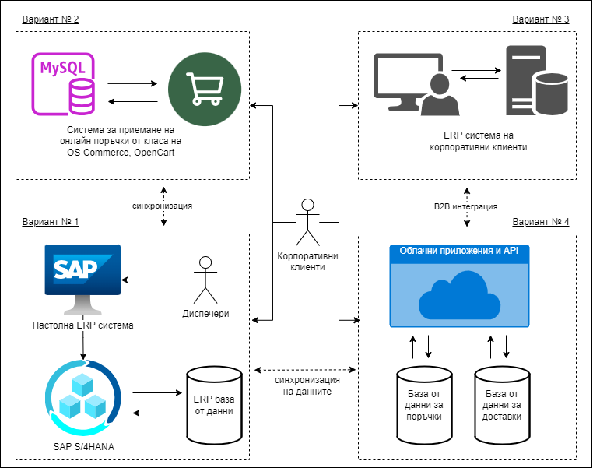

**Фиг. 1.2. Технологичен модел, представящ различни варианти за управление на клиентски поръчки в производствено предприятие**

Адаптация по: Василев, 2018; Cichosz et al., 2020; Agarwal, 2021.

На фиг. 1.2 е представена схема на четири различни варианта за управление на поръчки от бизнес (корпоративни) клиенти. Всеки от тях предлага собствен подход за обработка и синхронизация на данните, но общата им основа е ERP системата. При първият вариант поръчките се въвеждат ръчно от диспечери директно в настолната ERP система, като данните се съхраняват в нейната база. Макар че този подход осигурява контрол върху процеса, той изисква постоянен човешки ресурс, който в определени моменти може да се окаже недостатъчен. Това би довело до забавяния и проблеми при обслужването на клиентите.

Във втория вариант се интегрира платформа за електронна търговия от типа на OpenCart или OS Commerce. Тези платформи работят на отделни сървъри, със собствени бази данни (например MySQL), които трябва да се синхронизират със съответните бази на ERP. Платформата за електронна търговия позволява на бизнес клиентите сами да въвеждат поръчките, като по този начин облекчава натоварването на диспечери и оператори. Въпреки това, този подход изисква допълнителна поддръжка и е ограничен от възможностите на самата платформа за електронна търговия. Освен това е необходимо редовно да се актуализират всички софтуерни компоненти, за да се избегнат потенциални уязвимости.

Третият възможен подход е интеграцията тип Business-to-Business (B2B), при която ERP системата на производственото предприятие комуникира директно с ERP системите на клиентите. Този метод позволява висока степен на автоматизация, но изисква съвместимост между различните платформи. Въпреки че това е често прилагана практика, основен недостатък е необходимостта от разкриване на интерфейс към основната ERP система. Според доклад на Kaspersky (2024), отворените интерфейси на водещи ERP платформи значително увеличават риска от кибератаки.

Интеграцията на външни партньори в корпоративната мрежа налага прилагане на многостепенна защита. Въпреки това, при наличие на уязвимости или неправилни конфигурации може да се стигне до пробиви в системата. В същия доклад се подчертава важността на специализирани системи за откриване на аномалии, които следят за подозрителни активности. Всички тези аспекти оказват негативно въздействие върху ИТ отдела, който носи отговорност за осигуряване на сигурността и поддръжката между различните партньорски системи.

Липсата на единно становище и недостатъците на първите три варианта насочва към **вариант № 4** за управление на поръчки, който представлява персонализирана информационна система, работеща като междинен софтуер. В доклад на Шишманов и Маринова-Костова (2024) се проучва централизиран слой, интегриращ набор от корпоративните приложения. На базата на доклада и изследванията на други автори (Verwijmeren, 2004; Александрова & Парушева, 2021; Caserio & Trucco, 2018), фиг. 1.3 представя модел на централизирана облачна система за управление на поръчки.

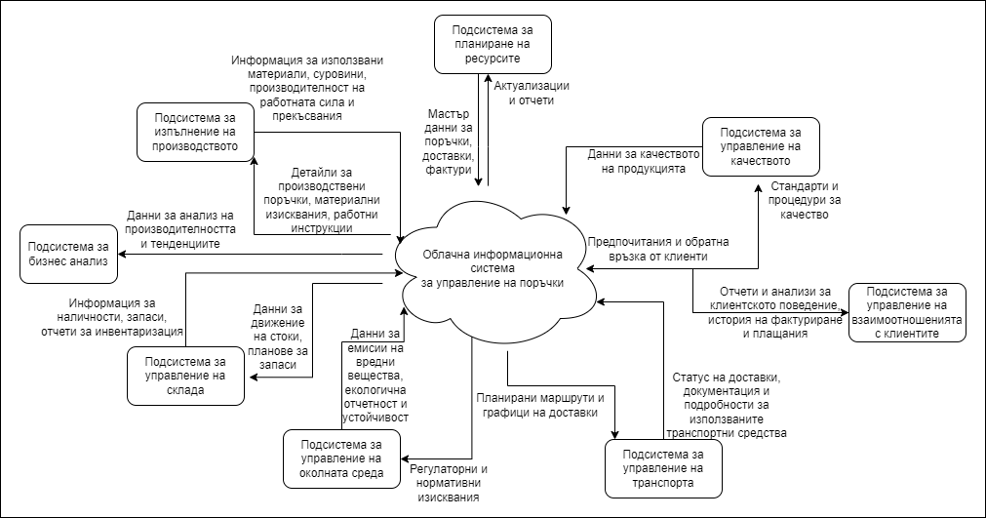

**Фиг. 1.3.** **Модел на централизирана облачна система за управление на поръчки**

Адаптация по: Verwijmeren, 2004; Александрова & Парушева, 2021;  
Caserio & Trucco, 2018; Шишманов & Маринова-Костова,2024.

На фиг. 1.3, представляваща вариант № 4 от технологичния модел за управление на клиентски поръчки в производствено предприятие, се предлага адаптивна система, която позволява интеграция с различни видове външни и вътрешни подсистеми, както и приемане на заявки и предоставяне на данни чрез дигитални приложения за бизнес клиентите. Тази система е проектирана да консолидира данни от подсистемите на компонентите на SCM стратегията, изложени в таблица 1.2 от преходната точка, както и да приема и предоставя информация на крайните потребители.

Проектирането, също така, следва да се съобрази с изискванията на конкретното предприятие, като се вземат предвид бъдещият растеж и цялостното развитие на бизнеса. В системата се интегрират различни процеси за оптимизация на потока от информация между различните звена - от производството до крайния потребител. Централизираното информационно управление стои в основата на системата, което позволява рационализация и подобряване на достъпа до актуална информация (Сълова, 2019).

Подсистемите обхващат различни аспекти, от управление на вътрешнофирмени ресурси, като логистика и складови наличности, до външни взаимодействия, като клиентски връзки и контрол на качеството на продуктите. Тези подсистеми са взаимосвързани така, че да осигуряват постоянен поток на информация в организацията (Парушева, 2011; Aleksandrova, 2021; Sullivan & Kern, 2021).

Както бе отбелязано, ERP осигурява информация за наличните ресурси, планиране на производството и поддържане на баланс между наличностите и търсенето (Kakhki & Gargeya, 2019; Rajapakse, 2023). Подсистемата за управление на качеството осигурява постоянен мониторинг и контрол върху качеството на продуктите и процесите в организацията. CRM подсистемата се използва за връзка с клиентите и управление на маркетингови стратегии (Hasim et al., 2018; Александрова, 2020). TMS подсистемата координира превозните средства, използвани за доставка. Подсистемата за управление на склада администрира складовите процеси, инвентара и управлява наличностите. Подсистемата за бизнес анализ извлича и агрегира данни от другите подсистеми, за да определи производителността и пазарните тенденции, като предоставя бизнес метрики, които могат да подпомогнат стратегическото развитие (Ren et al., 2019; Schniederjans et al., 2020). Тя също така предоставя прогнози, които подпомагат вземането на бизнес решения (Ramakrishna, 2022). Подсистемата за мониторинг на производството предоставя възможности за наблюдение и контрол на производствените процеси, информирайки останалите подсистеми за състоянието на производствените операции.

В рамките на предложената персонализирана информационна система, която има за цел да оптимизира управлението на поръчки, е предвидена конфигурация към определена SAP S/4Hana ERP система, както и частична интеграция с CRM и TMS, чрез технически модули като SAP Netweaver Gateway[6] (Bönnen et al. 2018). Основната цел на тази система е да отговори на потребностите на бизнес клиентите за достъп до актуална информация за поръчките и доставките, както и да осигури възможност за въвеждане или промяна на данни.

Освен това, персонализираната система позволява внедряването на автоматизирани процеси и алгоритми за непрекъснато подобрение, които да се адаптират към динамиката на пазара и променящите се изисквания. Тя се базира на взаимодействията между различни софтуерни компоненти, като поддържа непрекъсната обратна връзка с бизнес клиентите и извършва анализ на техните предпочитания.

За да се постигне това, основните ERP, CRM и TMS подсистеми, работещи на локални сървъри в предприятието, предоставят на персонализираната информационна система както входящи, така и изходящи интерфейси (Petrov et al., 2021). Например, заявките от клиенти, подадени чрез дигитално приложение, се обработват чрез входящ интерфейс. В предходната точка, те бяха отбелязани като транзакционни данни. Статични мастър данните, като например име на доставчик и номер на превозно средство, се предават чрез изходящ интерфейс. Персонализираната информационна система синхронизира основните и трансакционните данни в свои собствени бази чрез криптирани канали, за да ги предостави на бизнес клиентите. По този начин се осигурява защита на вътрешните подсистеми, като се избягва потенциалният риск от уязвимост при евентуален пробив или хакерска атака.

Наличието на централизирана система дава възможност за интегриране на отделните търговски организации (или подразделения) на производственото предприятие. Анализът в реално време на различни показатели като наличност на ресурси и време за изпълнение подпомага тяхната съвместна работа. Ако в даден момент една от организациите е претоварена, друга би могла да поеме и обслужи част от поръчките, като процесите по преназначаване следва да бъдат автоматизирани от персонализираната система. При получаване на заявка от бизнес клиент, системата проверява наличните ресурси. Ако те не не са достатъчни или не отговарят на изискванията, се генерира известие към операторите или се задейства процес по преназначаване. Алгоритми за прогнозиране правят предложения кои доставчици е най-подходящо да обслужат поръчките за деня. Тези прогнози са предоставени като план-график на диспечерите.

За тази цел, в реално време се анализират данните, получени от IoT устройства, прикрепени към превозните средства, които предоставят постоянна обратна връзка относно местоположение, скорост и състоянието на товара. Въз основа на тази информация може да се актуализира първоначалният план-график като се предвидят алтернативни маршрути или направят промени при възникване на непредвидени обстоятелства, като закъснения поради трафик на пътя или повреда на превозното средство. Докато диспечерите следят движението на превозните средства, клиентите получават своевременни насочени известия (нотификации) за приблизителното време на пристигане или евентуални промени във времевите интервали за доставка. При необходимост, персонализираната система може да пренасочи ресурси, за да осигури доставянето на продукцията навреме.

Както бе показано на фиг. 1.2, освен чрез дигитални продукти, дадено производствено предприятие може да поддържа канали за комуникация чрез имейли или телефонни обаждания до центъра за обслужване на клиенти. Ако тези канали не са интегрирани, могат да възникнат определени проблеми, като например жалба, подадена по имейл, да бъде пропусната от диспечера на смяна. Централизираната система позволява интегрирането на различните комуникационни канали посредством т.нар. „омниканален“ (omnichannel) подход. Целта на омниканалния подход е да осигури последователно и персонализирано взаимодействие (Димитрова, 2023). По този начин производственото предприятие може да осигури потребителско обслужване, което съответства на предпочитанията на бизнес клиентите.

В проучване, проведено от Harvard Business Review (Thomas et al., 2024), е установено, че компаниите, използващи този подход, получават 30% по-висока оценка от клиентите си в сравнение с компании, които разчитат на отделни, неинтегрирани канали. В статията също така се подчертава и ролята на изкуствения интелект и машинното обучение в обслужването на клиенти.

В тази връзка, чрез персонализираната система могат да се внедрят алгоритми за извличане на съдържание от входящи имейли. Тези данни следва да бъдат автоматично въведени в системата, като всеки запис да бъде маркиран със специален статус „изисква се преглед от диспечер“. Това осигурява възможност за верификация и минимизиране на потенциални грешки. При потвърждение от страна на диспечера, данните се синхронизират с ERP подсистемата, като по този начин се избягва ръчно въвеждане. Системата автоматично генерира и изпраща отговор на имейла, като добавя хипервръзка към дигитално приложение, което да предоставя информация за конкретните поръчки и доставки в реално време.

Освен това, въз основа на емпирични данни като история на поръчките, свързанаta информация за доставки и алгоритми на изкуствения интелект от типа „обучение с утвърждение“, могат да се създадат модели на поведение на бизнес клиентите (Сълов, 2023). Тези модели позволяват прогнозиране на техните нужди и откриване на подходящи продукти и услуги за тях. На базата на тази модели може да се приложи и динамично ценообразуване, като се вземат предвид фактори като взаимоотношения, търсене и предлагане. Друг аспект при ценообразуването са връщанията или отказаните поръчки. Чрез използването на алгоритми за времеви редове може да се определи вероятността клиент да откаже поръчка, да се прогнозира бъдещото търсене или вероятността да премине към конкурентно предприятие.

Персонализираната информационна система следва да се внедри поетапно, като се започне с пилотно тестване в малка част от компанията, по-конкретно в отделите по „Обслужване на клиенти“ и „Приемане на поръчки за продажба“. За самото внедряване следва да се използват „*гъвкави*“ (agile) подходи, които позволяват плавна адаптация и се придържат към текущите нужди и обратната връзка от потребителите (Маринова, 2015).

В началния етап, дигиталните приложения могат да се предоставят на няколко клиента, като от 15% до 20% от поръчките и доставките ще се обслужват чрез персонализираната система. Очаква се, че в определен момент 100% от поръчките ще се заявяват, променят и отхвърлят чрез системата, а всички превозни средства ще се следят чрез нея.

По примера на разгледаните по-горе софтуерни продукти, внедряването на персонализирана информационна система в облачна среда се очертава като предпочитан избор. В тази връзка, следващата точка представя същността на облачните технологии, както и възможните архитектури за проектиране на системата.

## Възможности за централизация на процесите по управление чрез прилагане на облачни технологии

Редица автори и изследователски компании (Partida, 2023; Roy, 2023; Microsoft Research, 2024) изследват значението на облачните технологии за постигане на оптимално функциониране на процесите във веригите на доставки. Както беше отбелязано в предходната глава, все повече световни компании, сред които SAP, Oracle и Microsoft, базират своите софтуерни продукти в облачна среда. Облачните услуги предоставят възможността за изграждане на информационна система, в която множество участници и подсистеми във веригата на доставки могат да работят съвместно и координирано. Централизираният характер на това софтуерно решение позволява обмен на данни в реално време, предоставяйки контролиран достъп до важна информация.

В този смисъл, можем да разграничим общия термин „*облак*“, който често се използва като синоним на „*облачни изчисления*“, от термина „*облачни технологии*“, описващ технологични компоненти, софтуерни инструменти и архитектурни подходи за реализиране. Облак и облачните изчисления обхващат модела за предоставяне на изчислителна мощ „*pay-as-you-go*“, при който се заплаща само за реално използваните ресурси. Облачните технологии са по-общ термин, включващ виртуализация, контейнеризация и автоматизация на инфраструктурата. Понятието „*облачната инфраструктура*“ представлява хардуерната и софтуерната основа, която осигурява физическата и виртуалната среда за работа на облачните услуги.

Концепцията за облачни технологии варира, като например организацията *Cloud Native Computing Foundation*[7] (2018) предлага следната дефиниция: облачни технологии дават възможност на организациите да създават и изпълняват приложения в модерни, динамични среди като публични, частни и хибридни облаци, чрез мрежи от услуги и микроуслуги. Качества на системите са устойчивост, висока наличност и достъпност, мащабируемост и управляемост, които са от критично значение за много от бизнес единиците. Автоматизацията на тези процеси позволява на инженерите да правят промени с голямо въздействие, но с минимални усилия*.*

От друга страна, *National Institute of Standards and Technology*[8] (2011) определя облачните изчисления като „модел за позволяване на мрежов достъп, при поискване, до споделен пул от конфигурируеми изчислителни ресурси, които могат бързо да бъдат предоставени и внедрени с минимални усилия.“ Посочените определения предлагат различни тълкувания, като преобладава схващането, че системите, базирани на облачни технологии, се характеризират предимно с висока производителност и ниска латентност (Smith, 2025).

Производителността измерва времето между заявката на потребителя и последващия отговор на системата. Следователно, производителността действа като показател за ефективност, свързан с удовлетвореността на потребителя. Бързото време за реакция обикновено означава оптимална производителност на системата, което води до положително потребителско изживяване, докато забавянето може да е показател за неефективност. Heusser (2019) представя общ метод за концептуализиране на производителността чрез следното уравнение:

*Време за отговор = Време за обработка + Време на изчакване.*

В посоченото уравнение *времето за отговор* е общото време от момента, в който потребителят изпрати заявка, до момента, в който получи отговор. Счита се, че това е интервалът от време, в което потребителят изчаква, за да види резултат след започване на действие (Esposito, 2016). *Времето за обработка* е времето, необходимо на системата за изчисляване на резултата след получаване на заявката. То включва задачи като заявка към база от данни, обработка и връщане на резултата към потребителя, като действия, които системата извършва, за да изпълни заявката. От друга страна, *времето на изчакване* представлява времето, в което заявката се намира в „опашка“, преди да бъде обработена. В система с голям трафик от данни могат да постъпят няколко заявки едновременно. Ако системата не може да ги обработи наведнъж, някои заявки трябва да изчакат, като по този начин се увеличава времето за изчакване, така че чрез разделяне на времето за отговор на неговите компоненти системните администратори и разработчиците могат да определят областите за подобрение. Например ако времето за обработка е дълго, може да е необходима оптимизация на алгоритми или код. Ако времето за изчакване е дълго, това може да служи като показател, че системата се нуждае от по-добро балансиране на натоварването или увеличен капацитет за обработка.

Проучвания на източници в областта (Betts et al. 2013; Garrett et al. 2013) показват, че способността на система да управлява ефективно увеличеното работно натоварване се отнася до мащабируемостта. Описват се две измерения на мащабируемостта: вертикална и хоризонтална. Според Henning & Hasselbring (2022) вертикалната мащабируемост представлява надграждане на физическия хардуер като процесор, памет или пропускателна способност на мрежата. За сметка на това хоризонтална мащабируемост се постига чрез добавяне на ресурсни единици. Вместо да се подобрява един сървър, за да се разпредели натоварването, се създават множество виртуални сървъри. Този подход осигурява висока достъпност и толерантност към грешки.

В тази връзка, редица автори разглеждат показателя за оперативна достъпност (от английски - high availability) като измерител за качество (Sheldon et al., 2024). Ниво на достъпност се определя като частта от времето, през което дадена услуга е функционална и достъпна. Според Atchison (2020) нивото на достъпност може да бъде изразено като процент от времето на работа (uptime) спрямо сумата от времето на работа и времето, в което облачната услуга не функционира (downtime):

*Availability = uptime / (uptime + downtime).*

Според някои автори, абсолютната 100% наличност е нереалистична поради необходимостта от поддръжка и настройки (Martin, 2017). Забавянето в обслужването може да бъде индикатор за проблеми, които възникват при определени условия, като конкуренция за ресурси или хардуерни проблеми. Статистически, 90% наличност се равнява на над 2 часа дневно или 36 дни годишно, в които облачните услуги не функционират. 95% наличност се равнява на около час дневно или 18 дни годишно. Облачните доставчици предлагат услуги с наличност от 99% или дори 99.9% (известни като "три деветки"), което означава, че системата е офлайн по-малко от 1,5 минути на ден.

За да се следят времената за отговор, обработка и изчакване, предприятия и облачните доставчици определят нива на обслужване (service level agreement - SLA), чрез договорни споразумения между двете страни. Според Debski et al. (2018) SLA включват ангажименти за производителност, латентност и време за реакция. От друга страна, индивидуалните цели, определени за една система, се наричат цели за ниво на обслужване (service level objective - SLO). Всеки SLO определя целева стойност или диапазон за специфични системни аспекти, например време за реакция под 100 ms за 90-ия процент. В допълнение, индикаторът за ниво на обслужване (Service Level Indicator - SLI) е количествена мярка за определяне на съответствието със SLO. Той предоставя данните за ефективността в реално време, които се събират и оценяват дали се постигат SLO. Според нас SLA, SLO и SLI са основни за осигуряване на качество на облачна услуга. Докато SLA често се определят от юридически екипи, SLO и SLI са в компетентността на софтуерните архитекти.

Изхождайки от казаното до тук, можем да обобщим, че облачните технологии осигурят инфраструктура за приложения, предлагайки ресурси като сървъри, операционни системи, защитни стени, балансиране на натоварването (Филипова и колектив, 2017). Хардуерът е разположен в център за данни, в който ИТ специалисти създават виртуални ресурси, без необходимост от закупуване или поддръжка на устройства, за разлика от традиционния подход, при който хардуерът е собствен и изисква цялостно управление и поддръжка от ИТ отдела (Endo et al. 2016).

В областта на облачните технологии можем да разграничим публични, частни и хибридни облачни архитектури. Публичните облачни услуги предоставят изчислителни ресурси чрез Интернет, което позволява достъпност в голям мащаб без необходимост от капиталови инвестиции в реална инфраструктура. От друга страна, частните облачни услуги са специално създадени среди, проектирани и управлявани за конкретни предприятия. Това позволява повече защита и контрол върху данните, но също така води до по-голяма отчетност за администриране и поддръжка на инфраструктурата (Василев, 2014; Радев, 2015). Хибридните облачни услуги са резултат от комбинацията на публични и частни, което позволява на предприятията да комбинират мащаба и рентабилността на публичните облаци с персонализираната сигурност и контрола на частните. Като обобщение в табл. 1.4 е направен обзор на някои от основните характеристики и ограничения на трите вида.

Таблица 1.4

**Сравнение между публични, частни и хибридни облачни услуги**

| **Характеристика** | **Публичен** | **Частен** | **Хибриден** |
| --- | --- | --- | --- |
| **Хостинг** | Услуги, предоставяни извън организацията през интернет | Инфраструктура, оперирана за една организация | Комбинация от обществени и частни облаци, позволяваща обмен на данни и приложения между тях |
| **Икономическа ефективност** | Висока, поради модела плащане според употребата и липсата на инвестиции във физическо оборудване | По-ниска в сравнение с обществените облаци поради началната инвестиция в хардуер и разходи за поддръжка | Предлага баланс, като позволява на организациите да използват икономическите предимства на обществените облаци за операции, които не са критични, а останалите в частни облаци |
| **Мащабируемост** | Висока мащабируемост, с ресурси на разположение от тип „при поискване“ за удовлетворяване на завишени търсения и обратно | Мащабируемостта е ограничена от капацитета на физическата инфраструктура, изискваща планиране и инвестиции за увеличение | Подход, при който част от операциите се поддържат в частния облак, а друга част в публичния, според нуждата от сигурност |
| **Сигурност** | Високи нива на сигурност, основаващи се на водещи доставчици на услуги | Най-високо ниво на сигурност сред трите вида, тъй като ресурсите не се споделят с други организации | Предлага компромис, като поддържа чувствителни данни и приложения в по-сигурния частен облак, докато други операции могат да се възползват от публичния |
| **Контрол** | Ограничен контрол над изчислителната среда и основната инфраструктура | Пълен контрол над средата и инфраструктурата, позволяващ персонализирани настройки | Най-сложен за изпълнение и поддръжка, тъй като ресурсите се споделят между различни видове услуги |

Източник: Dotson, 2019.

От трите вида облачни услуги, публичните изглеждат най-подходящи поради своята висока степен на мащабируемост, икономическа ефективност и публичния характер на услугите, насочени към клиенти. Публичните облачни услуги позволяват мащабиране на ресурсите в отговор на променящото се търсене, предоставяйки необходимата компютърна инфраструктура без нужда от инвестиция в сървърен хардуер. Макар да съществуват потенциални рискове, свързани със сигурността, те могат да бъдат минимизирани чрез избор на доставчик на облачни услуги, сертифициран по ISO/IEC 27001[9]. В тази връзка, предимствата на публичните облачни услуги надхвърлят потенциалните недостатъци.

В допълнение, съществува друга класификация на облачните услуги, която разграничава три модела на облачни изчисления: IaaS, PaaS и SaaS. При IaaS модела ИТ специалистите имат достъп до виртуализирани изчислителни ресурси като виртуални машини и мрежи. IaaS абстрахира физическия хардуер в среда, управлявана външно, позволявайки на организациите да се абстрахират от слоевете на виртуализация, като същевременно запазват контрол върху операционните системи и приложенията. Надграждайки над IaaS, при PaaS доставчикът на облачната услуга отговаря за ОС, междинния софтуер и среди за изпълнение, като по този начин позволява на разработчиците да се съсредоточат единствено върху създаването и внедряването на приложения. PaaS улеснява разработката на софтуер чрез предоставянето на различни инструменти и услуги. Третият SaaS модел предлага напълно функциониращи софтуерни приложения, които са достъпни през Интернет. Чрез SaaS разработчиците не се нуждаят от инсталация, поддръжка или управление на софтуера (Армянова, 2022). Всичко това се обработва от доставчика на услугата.

При внедряването на облачните модели, предприятията могат да изберат най-подходящата комбинация от ресурси и услуги спрямо специфичните си нужди и бизнес цели. Изборът между публични, частни и хибридни облаци, комбиниран с модели като IaaS, PaaS и SaaS, може да подобри капацитета за обработка на данни, да повиши сигурността и да намали техническите разходи. Всеки от тези модели предлага различно ниво на контрол и сложност на управление, което ги прави подходящи за различни организационни изисквания и възможности, представени на фиг. 1.4.



**Фиг. 1.4. Сравнение между моделите на облачни услуги (IaaS, PaaS, SaaS) и традиционната локална инфраструктура, определяйки отговорностите по управление**

Източник: Mohammed & Zeebaree, 2021.

На фиг. 1.4 се представя сравнение между различните модели на облачни изчислителни услуги (IaaS, PaaS, SaaS) и традиционната локална инфраструктура, като се определя отговорностите за управление и представя както оперативните, така и икономическите ползи. Fields et al. (2009) посочват, че IaaS, PaaS и SaaS предлагат по-ефективно разпределение на ресурсите спрямо традиционната локална инфраструктура, тъй като работят върху модел на ценообразуване, базиран на потреблението. Този подход позволява на организациите да плащат само за ресурсите и лицензите за софтуер, които действително използват, подобрявайки предвидимостта и управлението на разходите. Необходимо е да се отбележи, че при преминаването към IaaS, PaaS или SaaS от локални центрове, компаниите могат да се сблъскат с проблеми, свързани със суверенитета на данните, съответствието и необходимостта от експерти със специализирани умения за управление на облачни услуги (Kumar & Agnihotri, 2021). Облачните услуги за възстановяване „след бедствия“, описани от Guo (2013), предоставят защитна мрежа, която позволява възстановяване на операциите при загуба на данни или системни повреди. За справянето с този проблем при локалните решения компаниите трябва да поддържат дублирани хардуерни и софтуерни среди, които може никога да не бъдат използвани.

Различните модели на облачни услуги абстрахират различни аспекти на инфраструктурата, като могат да бъдат надградени с междинните модели Containers as a Service (CaaS) и Function as a Service (FaaS). Описани от Garverick и McIver (2023) като „изчисленията без сървър“ (от английски - serverles), CaaS и FaaS представляват друг аспект на облачните услуги, при който отделни функции се изпълняват в отговор на конкретни събития. Този модел допълнително намалява необходимостта от управление на ресурси, предлагайки рентабилно решение за приложения с определена функционалност.

Представено на фиг. 1.5, CaaS предлага контейнерни решения, които осигуряват платформа за разработване, управление и изпълнение на контейнери (Likness & Phillip, 2024). FaaS, от друга страна, е модел за облачни услуги, който позволява на потребителите да изпълняват функции (малки части от код) в отговор на събития, без да управляват сървъри или инфраструктура.

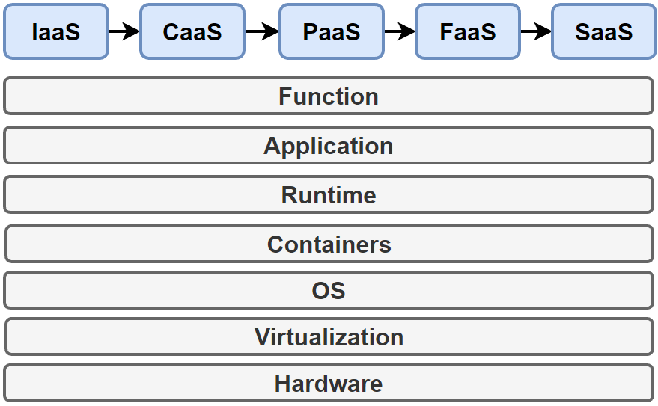

**Фиг. 1.5. Слоеве на облачна абстракция при основни и междинни модели**

Източник: Likness & Phillip, 2024

За изграждане, доставка и изпълнение на облачни системи, експертите в областта препоръчват използването на контейнеризирани технологии (Lano & Tehrani, 2023; Toub, 2024). Контейнеризацията представлява подход в сферата на разработката на софтуер, при който кодът на приложението, всички негови зависимости и конфигурации са пакетирани в двоичен файл, наречен изображение. Според документацията, изображенията се съхраняват в регистър, който функционира като хранилище или библиотека (Garg, 2019). Облачната платформа трансформира изображението в работещa услуга (контейнер), който може да бъде стартиран, спрян, преместен или премахнат.

За различните части на едно приложение се създават отделни контейнери: клиентско приложение, уеб услуга и база от данни. Софтуерните контейнери се възприемат като стандартна единица за внедряване на софтуер, която може да съдържа различен код и зависимости. Контейнеризацията на софтуера дава възможност на разработчици и ИТ специалисти да прилагат промени в различни среди (продукционни и не-продукционни – Dev, Stage, Prod).

Контейнерите изолират приложенията едно от друго в споделена операционна система. В тази връзка те предлагат предимства на изолация, преносимост, гъвкавост и контрол в целия жизнен цикъл на приложението. Според експерти в областта най-използваната и наложилата се като стандарт технология е Docker (Soper, Addie & Dembovsk, 2024). Това е проект с отворен код за автоматизиране на внедряването на приложения като преносими, „самодостатъчни контейнери“, които работят еднакво както локално така и в облака. Docker контейнерите могат да работят върху Linux или Windows, като на фиг. 1.6 е представено сравнение между компонентите на традиционна виртуална машина и Docker контейнер.

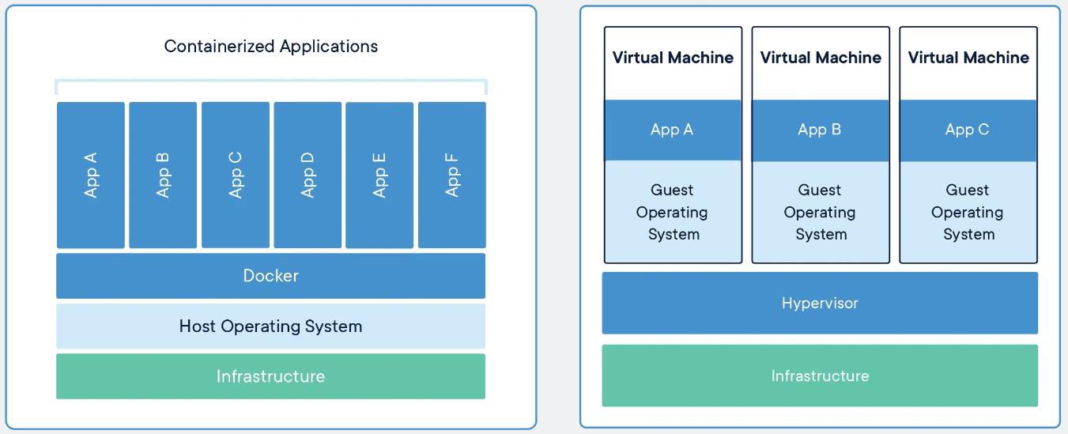

**Фиг. 1.6. Сравнение между компонентите на традиционна виртуална машина и Docker контейнер машина**

Източник: Soper, Addie & Dembovsk, 2024.

Docker контейнерите включват приложението и всички негови зависимости, като споделят ядрото на операционната система с други контейнери и функционират като изолирани процеси. Изключение правят Hyper-V контейнерите, при които всеки контейнер работи в отделна виртуална машина. Контейнерите са основен инструмент в облачния софтуер, и тяхното управление се извършва чрез специализиран софтуер, наречен „*оркестратор*“.

Един от най-популярните оркестратори на контейнери е Kubernetes, който предоставя набор от функции за автоматизация на внедряването и управлението на контейнеризирани приложения (виж приложение 1). Kubernetes осигурява високо ниво на автоматизация и оперативно управление на облачните приложения чрез програмния им код. Той работи с инструкции, които се изпълняват върху групи от виртуални машини, на които се разполагат и самите приложения.

Проучвания на източници в областта (Li et al. 2021) показват, че за конструиране на облачни системи е подходящ ориентирания към микроуслуги архитектурен стил (от английски - microservices). Микроуслугите са интерфейси, които са предназначени за комуникация между приложения, за разлика от уеб сайтовете, които са насочени към взаимодействие с хората и се достъпват през браузър (Nacheva, Sulova & Penchev, 2022). Микроуслугите представляват метод за разработване на сървърни приложения чрез използване на множество малки подуслуги. Съответно, клиентите на сървърните услуги могат да бъдат отделни приложения, които да се поддържат и управляват самостоятелно.

За разлика, монолитните приложения представляват традиционен модел на софтуерна архитектура, при който всички компоненти на приложението са тясно интегрирани и разгърнати като едно цяло. Тази архитектура, преобладаваща в разработката на софтуер от много години, обхваща унифициран модел, при който различни функции, като въвеждане на данни, обработка и потребителски интерфейс, са интегрирани в една програма. Монолитните програми показват висока степен на вътрешно свързване и взаимозависимост между компонентите, което предполага нарастваща бизнес (или домейн) сложност с течение на времето. Нарастването на бизнес сложността води до неструктурирана и трудна за поддръжка база от програмен код. В този смисъл подобренията или модификациите на една част от системата могат неволно да засегнат други несвързани секции. Следователно отстраняването на грешки се усложнява, което възпрепятства въвеждането на нови функционалности. Това поведение е описано в различни казуси за разработка на софтуер (Elgheriani & Ahme 2022), където се откроява недостатъкът на монолитните архитектури в сравнение с подхода на микроуслугите. Целта на микроуслугите е да се достави функционален продукт, изискващ постоянна поддръжка и връзка с клиента.

Фигура 1.7 показва развитието на софтуерните архитектури стилове за разработка и внедряване на облачни услуги, преминавайки от монолитна структура към микроуслуги, като се проследява постепенно нарастване на модулността и автономността.

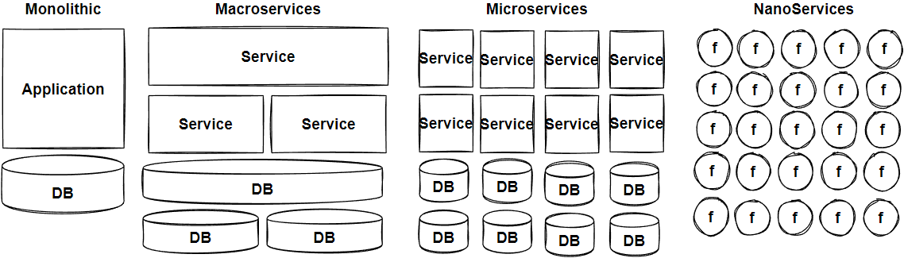

**Фиг. 1.7. Развитие между различни софтуерни архитектурни стилове за разработка и внедряване на облачни услуги**

Източник: Novais et al., 2019.

Изследователи в областта (Laszewski et al. 2018) анализират редица фактори и разработват методология, наречена „дванадесет фактора“ (Twelve-Factor), приложена в една от първите облачни платформи – Heroku. Тази методология предоставя набор от принципи и практики, към които разработчиците да се придържат, когато създават приложения, оптимизирани за съвременни облачни среди (табл. 1.5). Практици (Grafiati, 2022) считат методологията на дванадесетте фактора за солидна основа при изграждане на облачни системи, защото е приложима за всяко уеб, десктоп или мобилно базирано решение. Системите, изградени по тези принципи, могат да се внедряват и мащабират, като същевременно позволяват добавяне на нови или промяна на съществуващи функционалности.

Таблица 1.5

**Обобщение на методологията на дванадесетте фактора**

| **Фактор** | **Описание** |
| --- | --- |
| **Code Base** | Единична база за сорс кода на всяко софтуерно решение, съхранявано в собствено хранилище към GitHub, GitLab, Azure DevOps. Чрез контрол на версиите, всяко софтуерно решение може да се внедри в множество среди (QA, Staging, Production) |
| **Dependencies** | Всяка микроуслуга изолира и пакетира свои собствени зависимости, като обхваща промени, които да не засягат цялата система |
| **Configurations** | Конфигурационната информация се управлява чрез инструмент, извън кода на микроуслугата. Тя може да бъде различна за различните страни |
| **Backing Services** | Допълнителните ресурси (хранилища за данни, кешове, брокери на съобщения) трябва да бъдат изложени чрез адресируем URL адрес. Това отделя ресурса от приложението, което му позволява да бъде взаимнозаменяем |
| **Build, Release, Run** | Всяка нова версия следва да премине през няколко етапа на изграждане и изпълнение чрез използване на технологии за автоматизация. Резултатът от това е минимизирането на възможностите за допускане на човешки грешки и стандартизиране на цялостния процес |
| **Processes** | Всяка облачна услуга трябва да се изпълнява в свой собствен процес, изолиран от другите |
| **Port Binding** | Всяка услуга трябва да бъде самостоятелна със своите интерфейси и насочена на определен порт |
| **Concurrency** | Когато капацитетът на услуга трябва да се увеличи, мащабирането следва да бъде от хоризонтален тип, ориентирано към увеличение на процеси. |
| **Disposability** | Екземплярите на услугите трябва да благоприятстват бързото стартиране, както и изключване. Контейнерите, заедно с приложение оркестратор, по своята същност отговарят на това изискване |
| **Dev/Prod Parity** | Различните среди е необходимо да се поддържат възможно най-сходни през целия жизнен цикъл на приложението. Тук контейнеризацията може значително да допринесе чрез насърчаването на същата среда за изпълнение |
| **Logging** | Регистрационните файлове, генерирани от различните услуги, следва да се третират като потоци от информация. Инструменти за управление на логове (като Azure Monitor или Splunk) се препоръчват за публикуване на посочените данни и тяхното архивиране |
| **Admin Processes** | Изпълняване на административни задачи, като почистване на вътрешни данни или рестартиране на услуга |

Адаптация по: Laszewski et al. 2018.

Микроуслугите са свързани с **фактор #6** от принципите на методологията на дванадесетте фактора, който свързва притежанието на всяка услуга със своя собствена логика и данни в рамките на автономен жизнен цикъл. Концептуалните модели, технологиите и проблемите се различават между подсистемите или микроуслугите. Този принцип е заложен в дизайна, управляван от домейн, където всяка услуга притежава свой модел на домейн (данни + логика и поведение). Hoffman (2016) описва подробно всеки от оригиналните 12 фактора, като добавя три допълнителни, които отразяват модерния дизайн на облачните приложения (табл. 1.6).

Таблица 1.6

**Допълнение на методологията на дванадесетте фактора**

| **Фактор** | **Описание** |
| --- | --- |
| **API First** | Всеки ресурс трябва да бъде разгледан като приложно-програмен интерфейс, който да бъде интегриран към основната система |
| **Telemetry** | Дизайнът на системата трябва да включва събирането на специфични за домейна данни, както и за текущото състояние на системата. |
| **Authentication/ Authorization** | Удостоверяването служи като механизъм за проверка на самоличността на потребител, обикновено чрез идентификационни данни като потребителски имена и пароли. Упълномощаването, от друга страна, определя степента на достъп или привилегии, предоставени на удостоверен обект |

Адаптация по: Hoffman 2016.

Като допълнение, Karthikeyan (2021) предоставя набор от ръководни принципи, които се използват за подобряване на качеството на работното натоварване, което е показано в табл. 1.7 и представя пет стълба на т.нар. „добра архитектурата“.

Таблица 1.7

**Добри практики на облачната индустрия**

| **Фактор** | **Описание** |
| --- | --- |
| **Управление на разходите** | Обхваща процеса на планиране, оценка, бюджетиране и контрол на разходите, целящ завършване на проект в рамките на одобрен бюджет. Ефективните стратегии за управление на разходите позволяват на организациите да оптимизират използването на облачни ресурси като намаляват ненужните разходи |
| **Оперативно съвършенство** | Автоматизиране на работната среда и операциите, за да се увеличи общата производителност и да се намалят човешките грешки |
| **Ефективност** | Отговаряне на изискванията, поставени върху работни натоварвания, чрез тестове за производителност и натоварване, за да се идентифицират потенциалните затруднения |
| **Надеждност** | Отнася се до концепцията за висока производителност, разгледана в тази глава, както и до функционалностите на мобилните и уеб приложения да „предвиждат“ и справят с неочаквани проблеми |
| **Сигурност** | Тъй като облачните архитектури по своята същност разпределят ресурси между множество местоположения, проблеми пред сигурността, вариращи от пробиви на данни до неоторизиран достъп, могат да възникнат. Протоколите за криптиране и управление на самоличността подобряват сигурността в облака, но естеството на киберзаплахите налага непрекъсната бдителност. Алгоритми за откриване на аномалии подобряват способността за превантивно идентифициране и смекчаване на потенциални пробиви |

Адаптация по: Karthikeyan, 2021.

## Управление на бизнес процесите чрез ориентиран към домейн дизайн

При изграждането на дистрибутирана облачна система могат да възникват редица проблеми, свързани с комуникацията между отделните услуги, обработката на информация, бързодействието, бизнес логиката и технологичното развитие. Имплементирането на бизнес изисквания чрез алгоритми и структури от данни за правила, валидации и изчисления може да се превърне в проблем, свързан с бизнес логиката при управлението на поръчките от клиенти в производствено предприятие. На базата на анализа от предходните подглави, управлението на поръчките се отличава със сравнително висока сложност поради необходимостта от изпълнение на поредица от процеси. В тази връзка, Evans (2004) описва подход за разработка на софтуер, наречен „*ориентиран към домейн дизайн*“ (от английски Domain-Driven Design – DDD). При този подход, структурата и езикът на имената, методите и променливите на класовете в сорс кода на системата съответстват на бизнес изискванията. Основните цели на DDD дизайна са:

• Поставяне на основния фокус на проекта върху неговата бизнес логика;

• Постигане на максимална адаптивност на софтуерната архитектура към бизнес целите и специфичните изисквания;

• Разработчици на информационна система и експерти в областта на SCM следва да сътрудничат с цел да създадат концептуален модел, който обхваща определени проблеми и функционалности;

De La Torre (2017) описва DDD като структуриран подход за проектиране на софтуер, който позволява ясно дефиниране на различните области в системата и улеснява разпределението на бизнес логиката в отделни, независими модули. Това спомага за постигането на висока степен на модулност и повторна използваемост на микроуслугите. Също така, DDD насърчава използването на обща терминология, което подобрява комуникацията между различните екипи и участници в проекта, намалявайки риска от недоразумения и грешки (Millett & Tune, 2015). Този подход е подходяща за системи, подложени на чести промени, тъй като предоставя основа, която може да бъде адаптирана и разширена.

Друг подход за разработка на софтуер е „*дизайнът, управляван от данни*“, описан от Erl (2007). При този подход разделението между модулите и услугите се осъществява въз основа на данните, с които функционалностите оперират (Vernon, 2016). Обикновено този подход започва с моделирането на базата от данни и е подходящ за проекти, в които данните имат приоритет, като например приложения, извършващи основни операции като създаване, четене, актуализиране и изтриване (от англиийски Create, Read, Update and Delete - CRUD). Недостатъкът на този подход е, че има ограничена способност да имплементира бизнес логика, която интегрира различни технически процеси. Във връзка с това, Fowler (2019) сравнява DDD с дизайна, управляван от данни, в контекста на времето и сложността при разработка на софтуер. Това сравнение е изобразено като диаграма на фиг. 1.8.

**Фиг. 1.8. Сравнение на ориентиран към домейн дизайн с дизайн, управляван от данни, в контекста на времето и сложността при разработка на софтуер**

Източник: Fowler, 2019.

В тази диаграма по оста Y са представени времето и разходите, докато по оста X е измерена сложността при разработка на софтуер. Може да се забележи, че при дизайн, управляван от данни, след достигане на определено ниво на сложност, дори незначително увеличение на сложността може да доведе до значително увеличение на разходите и времето, необходимо за разработка. За разлика от това при DDD времето и разходите за проекта имат тенденция да нарастват линейно. Тук, важно да се отбележи, е че началните разходи на DDD биват по-високи в сравнение с дизайна, управляван от данни. Според принципите на DDD (Zimarev, 2019) случаите на употреба следва да се моделират въз основа на начина, по който реалният бизнес функционира, като се има предвид че този той постоянно се развива. Това допринасят за поддържане на качеството на софтуерната архитектура. В този смисъл, сложността на бизнес логиката представлява индикатор за сложността на проблемната област, която софтуерът е предназначен да управлява. Важно да се отбележи, че DDD подходът има ограничен обхват и не е предназначен за справяне с проблеми свързани с облачната инфраструктурата на проекта или защита от хакерски атаки. DDD включва процесите на комуникация между отделните услуги, ефективното обработване на информация и осигуряване на висока производителност. Тези аспекти са основни за цялостното функциониране на системата и следва бъдат разгледани в следващата глава на дисертацията.

Основна характеристика на DDD е улесняване на комуникацията между експертите по домейна и софтуерните инженери, като се дефинира общ, **универсален език** (UL). Това е инструмент, който помага за обединяване на дизайнери и програмисти, така че те да могат да създадат модели на домейна и да ги приложат в практиката. Когато кодът е написан на UL, той може да даде подсказки за случаи и изисквания, които не са били достатъчно ясни предварително. За да функционира успешно, класовете в кода и таблиците в базата данни трябва да се именуват в съответствие с термините от UL. Тази обща номенклатура улеснява разбирането и съгласуването на изискванията между всички заинтересовани страни. Batista (2022) изтъква необходимостта от универсалния език за предотвратяване на недоразумения и неправилни предположения. UL се използва в различни аспекти при разработката на софтуер, включително в документацията, комуникацията между екипите, кода на приложението и кода за тестване. UL се развива и се поддържа с течение на времето, като предоставя средство за събиране и организиране на знанията и бизнес логиката (Rademacher et al. 2018).

На базата на направени проучвания (Braun et al. 2021; Khononov, 2021) голямата част от корпоративните приложения имат различни нива, които помагат на разработчиците да управляват сложността на кода. Спазвайки принципите на DDD, елементите могат да бъдат организирани в няколко слоя, както е показано на фиг. 1.9.

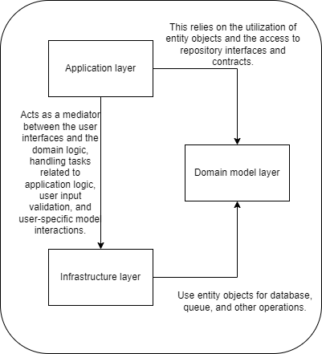

**Фиг. 1.9. Трислоен архитектурен модел**

Източник: Vettor & Smith, 2024.

Счита се, че приложният слой координира потока на изпълнение между различни обекти (Армянова, 2018). Той определя случаите на използване и операциите, които могат да бъдат извършени в рамките на услуга, като организира взаимодействието между потребителския интерфейс и основните елементи. Обикновено приложният слой се реализира като уеб API или MVC проект (Сълов, 2022). Приложният слой е зависим от другите два. От друга страна, слоят на домейна капсулира бизнес логиката и основните обекти, които съставляват ядрото на услугата (агрегати, стойностни обекти). Той се концентрира върху решаването на бизнес проблеми и изразява концепциите и поведението на бизнес домейна. От гледна точка на кода този слой следва да има напълно отделени класови обекти, за да не зависи от никой друг. За сметка на това инфраструктурният слой е отговорен за осигуряването на необходимите технически инструменти. Основната му функция е да абстрахира и капсулира технически подробности. Той предоставя реализации за множество проблеми, включително запис на данни, съобщения, мрежова комуникация, интеграция с външни услуги, кеширане и оптимизиране. В комбинация с другите шаблони фиг. 1.15. представя диаграма, надграждаща трислойния архитектурен модел.

В този смисъл Грег Йънг представя концепцията за разделяне на отговорността за команди и заявки (Command and Query Responsibility Segregation - CQRS) през 2010 г. като разширение на принципите на DDD. Тази идея се базира на принципа на Meyer (2009), наречен „разделяне на команди и заявки“ (Command and query separation - CQS). Съгласно този принцип всеки метод в API трябва да бъде или команда (command), или заявка (query), но не и двете едновременно. Според Йънг командите са методи, които извършват операции, променящи състоянието на системата[10]. Те са отговорни за изпълнение на действия, които променят данни или файлове. Заявките, от друга страна, се използват за извличане на информация, като предоставят данни, но без да променят стойностите.



**Фиг. 1.10. Надграждане на трислойния архитектурен модел**

Източник: Vettor, Molenkamp & van Wijk, 2024.

Един от аспектите на CQS е, че методите би трябвало да връщат стойност, само ако са „референтно прозрачни“ и нямат „странични ефекти“, което прави кода по-четлив и предсказуем (Indrasiri & Suhothayan, 2021). Въпреки това не винаги е възможно или практично да се вземат предвид стриктно принципите на CQS. Има сценарии, когато методите трябва да имат както страничен ефект (промяна на състоянието), така и да връщат стойност. Например при работа със структура от данни „Стек“, методът „Pop“ премахва и връща последния елемент от стека (Armiyanova, 2017). В този случай разделението на тези задачи на два отделни метода може да стане нелогично. Следователно наложително е да се анализират конкретните изисквания и сценарии на приложението, преди да се прилага стриктната парадигма на CQS. В тази връзката, вместо да се фокусира върху методи като CQS, CQRS прилага същите принципи, като се насочва към разделяне на операции: една за управление на записите (командите), а другата за обработка на четенето (заявките). Считаме, че чрез това разделение могат да се разработят различни стратегии, които да се фокусират върху конкретните нужди на облачно базираната система. Приложният слой преобразува входните заявки и команда и ги изпраща по споделен комуникационен канал, известен като „манипулатор на съобщения“. В този контекст командите се използват, за да кажат на приложението да извърши определено действие, заявките се използват, за да поискат информация или данни от приложението, а събитията представляват информационни съобщения. Командите предизвикват реакции в модела на домейна, а събитията са резултат от тях. Именуването на съобщенията следва стандартизирани указания на UL, като командите са представени като действие, заявките обикновено започват с GET, а събитията винаги са в минало време.

Според Brewer (2012) теоремата на CAP (или теоремата на Брюър) е основен принцип в областта на разпределените системи, която има тясна връзка с CQRS.

Съгласно CAP разпределена система не може да гарантира едновременно всички три от следните възможности:

1. **Консистентност (Consistency)** Всички клиенти виждат един и същ изглед на данните, дори веднага след актуализация или изтриване.
2. **Наличност (Availability)** Всички клиенти могат да намерят реплика на данните, дори при частични неизправности на възлите.
3. **Разделяне (Partitioning)** Системата продължава да работи нормално, дори при частични проблеми в мрежата.

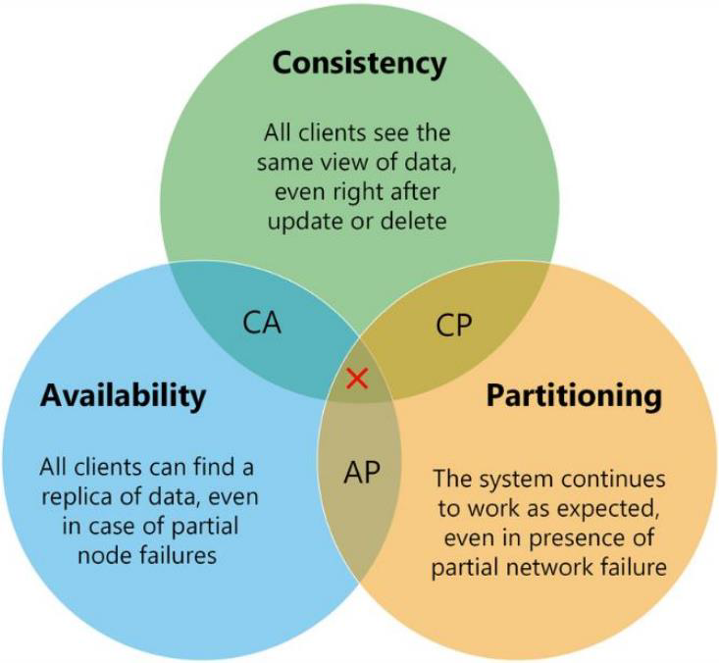

**Фиг. 1.11. Диаграма представяща теоремата на CAP:**

**CA: Консистентност + Наличност**

**CP: Консистентност + Разделяне**

**AP: Наличност + Разделяне**

Източник: Brewer, 2012.

Считаме, че, чрез внедряването на CQRS, разработчиците могат да създават облачни услуги, които се справят ефективно с големи натоварвания от заявки, като същевременно осигуряват съгласуваност на данните чрез стриктната обработка на командите. CQRS обикновено се използва като междинен етап преди източника на събитие. Извличането на събития допълва CQRS, като събира всички промени в състоянието на системата като поредица от събития, които могат да бъдат използвани за съгласуване и анализ на данните.

В заключение, споменатите подходи за проектиране се налагат като методология за изграждане на архитектури на облачни услуги. Капсулирането на основния бизнес домейн в добре дефинирани, ограничени контексти помага за правилното създаване на подсистеми, модули и обекти. Чрез комбиниране на споменатите подходи производствените организации могат да изградят системи, които са не само технически стабилни, но и съобразени с бизнес целите и изисквания. Прилагането на DDD и облачни архитектури следва да помогне на организациите с внедряване на иновации, прогнозиране на разходи, предоставяне на услуги на своите клиенти и конкурентоспособност в бързо променящата се верига от доставки.

## Заключение

В настоящата глава са изследвани основни проблеми, свързани с информационното осигуряване при управлението на поръчки от бизнес клиенти. Представени са теоретични основи и дефиниции от различни автори, които подчертават значението на веригите на доставки в производствените предприятия. Проучени са разлики между права и обратна верига на доставки, основни компоненти на стратегията за доставка на продукция, както и взаимосвързаността между основните компоненти. Установено е, че информационните потоци между компонентите на веригата на доставки се поддържат от набор от корпоративни софтуерни подсистеми, включително ERP, CRM, TMS, както и подсистеми за управление на склада, качеството и жизнения цикъл. Основна е ERP, която дава възможност за интеграция на останалите подсистеми. Разгледани са характеристики на SAP, една от водещите ERP системи, в това число: организационни единици, основните и трансакционните данни в модулите за управление на продажби и дистрибуция.

Въз основа анализа на научни доклади и статии, е представен технологичен модел, представящ различни варианти за приемане и управление на клиентски поръчки в производствено предприятие, както и модел на централизирана система, интегрираща различни видове външни и вътрешни подсистеми. Основната цел на тези модели е подобряване на достъпа до актуална информация и надграждане на текущите ERP, CRM, TMS подсистеми на предприятието. Приемаме че, интегрирането на тези подсистеми е от основно значение за дигитализацията на бизнес процесите.

В допълнение са представени основните характеристики на облачните технологии, които позволяват управление на компютърни ресурси чрез различни видове облачни услуги – публични, частни и хибридни, както и модели като IaaS, PaaS и SaaS. Дигиталните приложения, използващи облачни технологии, следва да бъдат разработени чрез контейнеризация и микроуслуги, за да осигурят висока производителност. За адаптиране на сложната бизнес логика и изискванията в програмния код на облачната информационна система са проучени принципите и практиките на DDD. Те помагат за създаването на отделни, независими модули, които отразяват реалните бизнес процеси и улесняват управлението и развитието на системата. Чрез използването на UL се подобрява комуникацията между експертите в областта на SCM и разработчиците на информационната система. Теоретичната рамка, представена в първа глава, реализира първата изследователска задача и е съществен принос на настоящия дисертационен труд.

Резултатите от литературния обзор разкриват редица проблеми, свързани с управлението на поръчките в реално време. Сред тях са нуждата от адаптиране към променящите се процеси във веригата на доставки, ограничената гъвкавост на традиционните ERP и SCM подсистеми, потенциалните затруднения при миграцията на съществуващи подсистеми, както и проблеми с интеграцията на външни патрньори и използването на IoT технологии. Също така са идентифицирани:

* рискове от кибератаки при директно разкриване на интерфейси към вътрешните подсистеми;
* необходими подобрения в клиентското обслужване;
* подобрения в комуникацията и обмена на информация;

Въз основа на проучените технологии и практики, е формулирана тезата за рационализиране на процесите по управление на поръчките чрез персонализирана информационна система, конфигурирана спрямо нуждите на конкретното предприятие. За изграждането и внедряването на такава система се избира използването на облачни услуги, които предлагат надеждност, сигурност и автоматизирани процеси по актуализации. В резултат на откритите проблеми, във втора глава се предлага архитектура на облачна система за управление на поръчки от бизнес клиенти, базирана на принципите на споменатата персонализация. Представен е нов концептуален модел на системата, както и абстрактна представа за функционалните компоненти и тяхната взаимовръзка.

# Глава втора: Архитектура на облачна система за управление на поръчки от клиенти

Въз основа на резултатите от проучванията, представени в предходната глава, във втора глава се разглежда архитектурата на облачна система за управление на поръчки. Анализират се концептуален и логически модел, които представят софтуерните елементи и интерфейси, изграждащи системата, както и комуникационните модели, ръководещи композицията от облачни услуги. Освен това са представени случаи на употреба и бизнес сценарии, използвани за моделиране на приложенията за обслужване на клиенти.

## Концептуален модел на облачната система за управление на поръчките

Концептуалният модел на архитектурата на облачна система представлява абстрактно представяне на основните компоненти и техните взаимодействия, разгледани като концепция от високо ниво (Penchev, 2016; Sulova, 2023). Тази концепция служи като основа за изграждането и използването на системата в производствено предприятие, очертавайки начина, по който основните функции следва да бъдат осъществени. Моделът обхваща използваемост, устойчивост, технологични възможности и ограничения на клиентски и сървърни приложения (Стоев, 2018; Начева, Сълова & Пенчев, 2022).

За създаването на концептуалния модел на системата се използва итеративен процес (фиг. 2.1), предложен от Ingeno (2018). Итеративният процес представлява циклична поредица от етапи за разработване и усъвършенстване на софтуерната архитектура. Итеративният процес започва с концептуален модел, включващ прогноза за растежа на системата и идентифициране на основните бизнес сценарии, водещи до преглед от високо ниво. Вторият етап включва създаването на логически модели, като диаграми от тип обект-връзка (Entity Relationship Diagram - ERD), както и диаграми на последователности и дейности. Тези диаграми представят информационните потоци, основните процеси и взаимодействията между компонентите в системата. Последният етап обхваща аспектите на взаимодействието на системата с крайните потребители, включително дефиниране на функционалности и интерфейси. Това позволява очертаването на очакваните резултати и възможности на системата.



**Фиг. 2.1. Итеративен процес за проектиране на концептуален модел**

Адаптация по: Ingeno, 2018.

Според Stuckenberg (2014), за изграждането на архитектурата на облачна система за управление в съответствие с организационните единици, представени в глава първа, е важно да се представи модел на **прогнозиран растеж на системата**[11]. Представен на фигура 2.2, моделът е адаптиран така, че да представи четири възможни нива, базирани на различни търговски организации, по подобие на ERP системи като SAP. Анализът на различните нива позволява на производственото предприятие да планира стъпки за постигане на по-висока степен на съвместимост с други корпоративни системи и бъдещи изисквания.



**Фиг. 2.2. Модел на зрялост на архитектурата**

Адаптация по: Stuckenberg, 2014.

В първото ниво, наречено „при поискване“, всяка организационна единица[12] използва специална версия на информационната система, която да бъде пригодена според уникалните изисквания на текущата организационна единица на производственото предприятие. Във второто ниво на „обединена логика“ програмният код се стандартизира, като всяка организационна единица използва идентични копия на софтуера, но адаптирани на специален хардуер.

В тези два случая персонализирането е ограничено до предварително дефинирани функционалности. За да се преодолее този проблем, третото и четвъртото ниво предоставят по-висока конфигурация, като на тези нива всеки клиент използва едно и също копие на един и същи хардуер. По този начин се дава възможност за постоянни обновления и реализиране на нови версии на системната. В тази връзка четвъртото ниво е допълнително подобрено от балансьор на натоварването и клъстер от бази от данни.

Считаме, че архитектурата на облачната информационна система може да се базира на четвърто ниво на конфигурируемост и мащабируемост. Това ще позволи множество клиенти от различни организационни единици да използват една и съща версия на системата в обединена инфаструктура. По този начин оперативните разходи могат да бъдат разпределени между отделните организационни единици на производственото предприятие. Oсвен това, за да се постигне оптимална производителност и ниско време за отговор (описани в глава първа), предложената архитектура включва механизми за кеширане и балансиране на натоварването. Кеширането намалява времето за достъп до често използвани данни, а балансирането на натоварването разпределя заявките между различни ресурси, за да се избегне претоварване. Тези механизми осигуряват оперативна достъпност дори при високо натоварване.

Във втория етап на итеративния процес се включват идентифициране на главен бизнес сценарий за използване на информационната система и проучаване на различни функционални и нефункционални изисквания. Този етап е свързан и с интегрирането на система за управление на поръчки в оперативната рамка на производствено предприятие.

Бизнес сценариите описват основните възможности на системата, като „Управление на потребителски акаунти“, „Управление на поръчки от клиенти“ и „Управление на доставки до клиенти“. Освен това, те обхващат и участниците, които в нашия случай включват „Диспечер“, „Клиент“ и „Доставчик“. Фиг. 2.3. представя UML диаграма на основен бизнес сценарий. Базирана на нуждите на крайните потребители, диаграмата на основен бизнес сценарий се използва за визуално представяне на взаимодействията между основните роли, функции, обекти и събития, които променят вътрешните състояния на системата (Parusheva & Pencheva, 2021).



**Фиг. 2.3. Диаграма на главен бизнес сценарий**

Разработка на автора

Диспечерът е представен като основен потребител, тъй като той управлява оперативните задачи в системата. Неговият достъп до всички модули му позволява да създава, променя и изтрива акаунти, както и да задава или променя правата за достъп на другите потребители. Това осигурява централизирано управление на потребителите и поддръжка на системата. Диспечерите имат достъп и до модула за управление на поръчки от клиенти. Той включва функции като преглед на данни за поръчки, заявяване на нови поръчки и промяна на вече съществуващи. Основната цел на този модул е взаимодействието с клиентите. Бизнес клиентите имат пряка връзка с този модул. Те, също като диспечерите, могат да създават, обновяват или отхвърлят поръчки.

За управлението на доставки, доставчикът има възможност да създава и обновява записи за доставки. По този начин информацията за доставките е актуална и може да бъде проследена в реално време, което е важно за своевременното и точно изпълнение. В същото време, диспечери и клиенти имат достъп до функционалности като преглед и проследяване на доставки. „Include“ символ в диаграмата показва, че един случай на употреба включва друг, демонстрирайки зависимост между различните функции. Например, крайният потребител би разгледал детайлите за поръчка и съответните доставки.

Според Банков (2023), ясно дефинираните изисквания са основата на успешния проект, тъй като включват набор от процеси като анализ, спецификация и валидиране. В този смисъл, във втория етап на итеративния процес е формулирането на **функционални** и **нефункционални изисквания**. Функционалните изисквания очертават специфичното поведение и операциите на системата, като автоматизиране на обработката на поръчки, интегриране с управлението на инвентара за актуализации на наличността в реално време и улесняване на взаимодействията при обслужването на клиенти. Нефункционалните изисквания определят оперативните атрибути и ограничения на системата, включително показатели за производителност, стандарти за сигурност, мащабируемост, надеждност и достъпност на потребителите. Функционалните изисквания описват характеристиките на продукта и са създадени да отговарят на променящите се нужди на служителите в производствените предприятия и техните клиенти. Основна част от тези изисквания е способността на системата да интегрира различни бизнес функции, включвайки механизми за проследяване на доставки, междуведомствена координация и автоматизиране на административни задачи, като всички те допринасят за рационализиране на процесите.

Извършвайки анализ на литературата по управление на веригите за поръчки и доставки, установихме, че основните изисквания към облачната система включват: регистриране и вписване на потребител, преглед на текущите поръчки, разглеждане на детайлите за определена поръчка и доставките към нея. В същото време системата трябва да поддържа събиране и актуализиране на данни в реално време от вътрешни и външни подсистеми като ERP и IoT (Sharma, Kaur & Singh, 2020). Допълнителните функционалности, които системата трябва да предлага, включват филтриране на елементи от потребителския интерфейс, създаване на нова или промяна на вече съществуваща поръчка, както и генериране на отчети и документи, включително електронно доказателство за доставка.

Както бе споменато, нефункционалните изисквания определят оперативния капацитет на облачните услуги, докато функционалните изисквания определят какви действия изпълняват. Считаме, че нефункционалните изисквания включват надеждност, която се свързва с последователната работа на компонентите на системата, мащабируемост, която позволява на системата да се справи с растеж на потребителската база, сигурност, която предпазва чувствителните данни от неоторизиран достъп, както и производителност при обработка на голям брой уеб заявки. Тези характеристики са от основно значение за базираните в облак системи, за да помогнат на производствените предприятия да постигнат прозрачност в при операциите по управление на поръчките от клиенти. Нефункционалните изисквания често се наричат „атрибути за качество“ на системата (Nacheva & Sulova, 2018). Някои от нефункционалните изисквания към облачната система са следните:

* Системата трябва да притежава високо ниво на достъпност, което да ѝ позволява независимо да управлява разпределението на облачните изчислителни ресурси в съответствие с увеличаване на потребителския трафик. Освен това, след намаляване на трафика, използването на облачни ресурси следва автоматично да се върне към предходните нива;
* Системата трябва да осигурява мониторинг и водене на диагностични дневници, които подпомагат отстраняването на неизправности и непредвидени проблеми, възникващи по време на работа;
* Трябва да интегрира т.нар. поддържащи услуги (от английски backing services), като брокер на съобщения и стрийминг услуги;
* Трябва да поддържа процесите на непрекъсната интеграция и внедряване (от английски - continuous integration / deployment);
* Трябва да поддържа междуплатформен хостинг;
* Системата трябва да връща отговор в рамките на секунди;

Прогнозата за растеж на системата, идентифицирането на основния бизнес сценарий, функционални и нефункционални изисквания водят до преглед на концептуалния модел. Концепцията зад модела следва да бъде реализирана, като се адресират разгледаните в глава първа проблеми, както и да отговаря на предварително установените цели. Представеният на фигура 2.4. концептуален модел от високо ниво включва клиентски приложения, облачни микроуслуги, както и вътрешни и външни корпоративни системи.

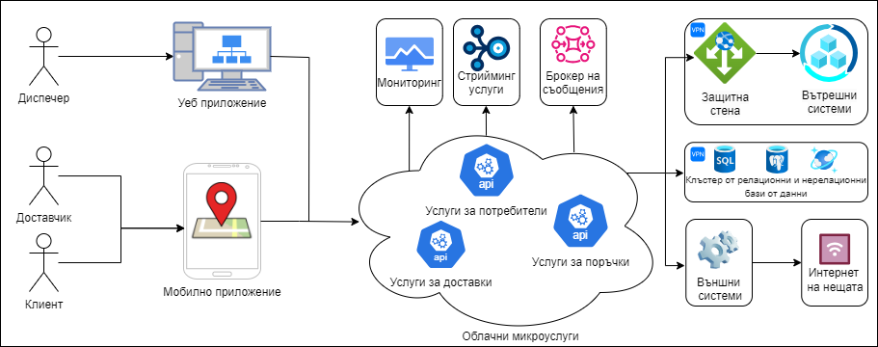

**Фиг. 2.4. Концептуален модел от високо ниво**

Разработка на автора

Фиг. 2.4. представя концепция, която показва как са структурирани приложенията в информационната системата за управление на поръчки от клиенти. Счита се, че най-подходящи за взаимодействие с крайните потребители са мобилните приложения (Todoranova et al., 2020). Те поддържат функции като местоположение, камера и работят с уеб услуги. Клиентите на фирмата, които се явяват крайните потребители, управляват и проследяват поръчките и доставките в реално време с мобилно приложение. Целта му е да помага в планирането и логистиката на работната площадка, да въздейства върху крайния резултат с информация и данни. Информацията на смартфона следва „винаги“ да е актуална, тъй като текущото състояние на поръчка и местоположение на доставките се проследява на живо. Други възможности са преглед на история, създаване на нова, промяна или отказване на съществуваща поръчка. Приложението следва да се разпространи чрез Google Play Store и Apple App Store.

Уеб приложението е софтуер, предназначен за диспечерите и е част от интегрираната TMS подсистема. Чрез него могат да се създават поръчки и доставки, които същевременно се следят и приспособяват към текущите ресурси. Уеб приложението служи като инструмент за вземане на решения, с предварително зададени предложения, които могат да бъдат одобрени или отхвърлени и променени, според гледната точка на диспечера на смяна. Вземайки под внимание текущите събития, подсистемите зад уеб портала насрочват за доставка според изискванията от клиента. Те разчитат на правилна информация, която е потвърдена дигитално.

Обхватът на уеб приложението включва балансиране на работното натоварване на превозните средства, позволява проследяване и коригиране както на поръчките, така и на доставките, осигурява предварително зададени решения. Диспечерите имат възможност да поправят грешни данни, като комуникират с клиентите или доставчиците или обратно. Същевременно всички промени се отразяват в базата от данни. Уеб приложението използва техники за оптимизация, които се изпълняват непрекъснато във фонов режим. Уеб приложението генерира ежедневни отчети като тези за пробега на превозните средства, отхвърлени поръчки, извършени доставки, въз основа на данните от базата.

## Логически модел на облачна система за управление на поръчки

Логическият модел на облачна система за управление е създаден въз основа на итеративния процес, представен в предходната глава, и приетия конeптуален модел. В логическият модел се създават диаграми от тип обект-връзка, диаграми на последователности и дейности. Тези диаграми представят архитектурата на облачната система, която е разделена на няколко модула. Всеки модул е проектиран да обработва специфични данни от процеса по управление на поръчки. Модулите работят съвместно, като всеки от тях е автономен и има специфични отговорности:

* Управление на поръчките: Този модул включва набор от микроуслуги и NoSQL бази от данни за управлението на поръчки за продажба от бизнес клиенти. В него се обработва и съхранява информация за търговски поръчки чрез API, което интегрира вътрешна ERP подсистема;
* Управление на доставки: Представлява иновативно решение за управление на логистичните процеси. Този модул включва набор от микроуслуги и бази от данни за проследяване на превозни средства, оптимизация на графици за доставки, маршрути и координация между бизнес клиенти, доставчици и диспечери;
* Управление на потребителите: Обслужва дейностите по регистрация, удостоверяване и оторизация на потребители. Използва API и релационна база от данни за достъп и управление на идентичности;

Бизнес клиенти, доставчици и диспечери използват мобилни и уеб приложения с интуитивен потребителски интерфейс, за да се свържат към облачната система (Начева, 2023). За постигане на висока производителност и стабилност се прилагат стратегии за разпределение на мрежовия трафик и механизми за обработка на грешки. Включват се повторни опити при неуспешни заявки и използване на кеш, за да се намали броят на заявките към базите данни и вътрешните системи. За да се осигури надеждна работа на системата, се внедряват инструменти за мониторинг, които следят състоянието на клиентските и сървърни приложения.

### 2.1. Модули за управление на поръчки и доставки

Въз основа на анализите на Hartley и Sawaya (2019) е установено, че дейностите по управление на поръчки и доставки са взаимосвързани. Освен това, на базата на изследванията от глава първа, микроуслугите, които имплементират тези модули, трябва да следват принципите и практиките на DDD, CQRS, UL и ES.

За разграничаването на модула за поръчки от този за доставки са използвани „ограничени контексти“ (от английски - Bounded Contexts). Те са част от DDD и служат за разделяне на домейна на облачната система на микроуслуги. Всяка услуга има свои собствени правила и бизнес логика. Във всеки ограничен контекст се използва специфичен език UL, който помага за разделянето на отговорностите. Промените в контекста за поръчки няма да повлияят директно на този за доставки.

В тази връзка, UML диаграма на компонентите[13] осигурява представяне на двата модула, техните контексти, микроуслуги и бази данни, илюстрирайки взаимодействието им както с вътрешните системи, така и с външните приложения.. Фигура 2.5 представя основните компоненти на облачна услуга за управление на поръчките и връзките между тях.

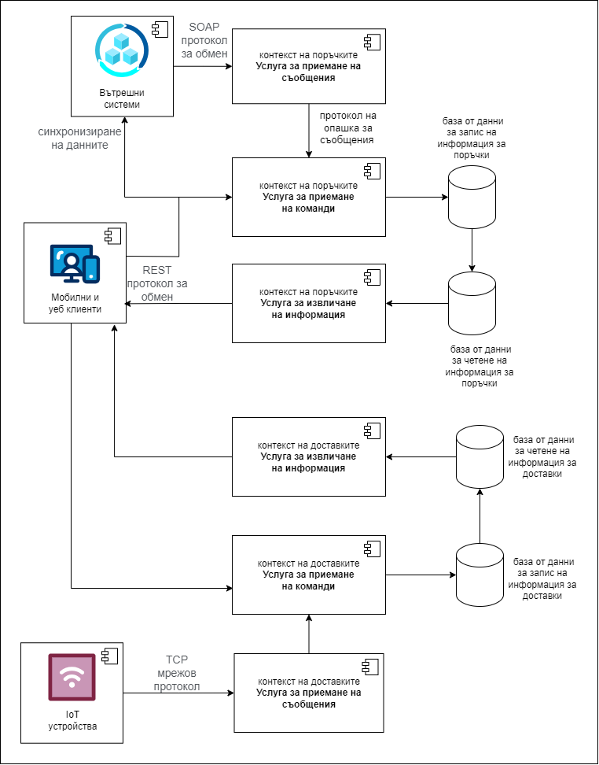

**Фиг. 2.5. Основни компоненти на облачна услуга за управление на поръчките и връзките между тях**

Разработка на автора

Базирана на UML, фиг. 2.5. включва подсистемите за управление на поръчки и доставки в обхвата на технологии като IoT, мобилни и уеб приложения, както и вътрешни системи (ERP, CRM, TMS). В тази връзка, диаграмите на компонентите са по същество диаграми на микроуслуги, които се използват за моделиране на изгледа на статичната реализация и документация на системата. Фиг.2.5. представя модулната структура на системата, идентифицирайки разделянето на отговорностите между различни компоненти, съчетавайки няколко комуникационни протокола и услуги за данни. При създаването е използван DDD подходът, дефинирайки ограничени контексти за поръчки и доставки. Както се вижда, дизайнът на системата се характеризира с три типа микроуслуги: услуги за приемане на съобщения, команди и извличане на информация. Следвайки CQRS принципите от т.4 на първа глава, услугите за команди изменят състоянието на системата, като същевременно съхраняват трансакциите и последователността на събитията. Също така те приемат информация по асинхронен начин от услугите за съобщения. От друга страна, услугите за извличане на информация правят запитвания към базата от данни, без да променят състоянието. Основен компонент е механизмът за синхронизация, който съгласува данните в отделните хранилища за запис и четене.

В този контекст вътрешните системи са основен компонент, който се свързва с услуга за приемане на съобщения през SOAP протокол, като по този начин се осигуряват взаимодействия в реално време. Данните от облачната система и тези от ERP подлежат на постоянна синхронизация и следва да бъдат еднакви. Това гарантира, че промените, направени от крайните потребители, първо подлежат на валидация, преди да се отразят на ERP системата. Хакерските атаки не би следвало да достигнат до вътрешните системи, като в най-лошия случай те биха засегнали само облачната система. Освен това, способността на системата да се свързва с IoT устройства чрез директна TCP връзка демонстрира възможността за интеграция на различни видове сензори, които са ключови за съвременните операции на веригите за доставки (Armiyanova, 2019).

Също така са представени четири отделни бази данни: една за записване на информация за поръчките, втора за съхранение на данни от доставките и две допълнителни за извличане на записи. Всяка база данни е проектирана да отговаря на специфичните оперативни нужди на съответния компонент. Тази структура се основава на принципите на CQRS, които разделят отговорността между запис и четене, като по този начин позволяват обработката на големи обеми данни без прекъсвания или забавяния, причинени от блокиране на ресурси.

Според принципите на ES, изложени в т.4 на първа глава, базите от данни трябва да поддържат съхранение на събития. Целта на съхраняването на събития е да се регистрират промените в състоянието на системата. Веднъж записани, събитията не могат да бъдат променяни, което осигурява точност и хронологичен ред. Това позволява реконструкция на състоянието на обектите за поръчки и достваки. Също така това позволява одит на всяко действие на клиента.

Следвайки принципите на ES, предлагаме схемата на всяка една от четирите бази от данни да включва две основни таблици: „потоци“ и „събития“. Това осигурява сравнително лесно добавяне на нови типове потоци и събития, без необходимост от промени в структурата. Събитията се съхраняват хронологично, което позволява тяхното реконструиране или анализ на по-късен етап (Young, 2011). Фиг. 2.6 представя релационен модел на структурата на потоци и събития.

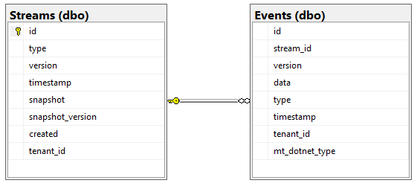

**Фиг. 2.6. Релационен (E-R) модел на структурата на потоци и събития тях**

Разработка на автора

Потоците служат като основа за организиране и категоризиране на събитията. Например, в базите данни за запис и четене на информация за поръчки, таблицата „Потоци“ съдържа информация за всяка поръчка, докато таблицата „Събития“ съхранява всички свързани със съответната поръчка събития, като създаване и актуализация. Тази организация позволява поддържането на история на всяка поръчка, като всяко събитие представлява конкретно действие или промяна в състоянието на поръчката. В тази връзка, табл.2.1 предоставя описание на модела и структурата на таблицата за „Поток“.

Таблица 2.1

**Структура на таблицата за „Поток“**

|  |  |
| --- | --- |
| **Поле** | **Описание** |
| **Идентификатор (id)** | Универсален уникален идентификатор, който представлява първичния ключ за всеки поток |
| **Вид (type)** | Указва типа на потока, който може да бъде категоризиран или класифициран |
| **Версия (version)** | Обозначава номера на версията на потока. |
| **Времеви печат (timestamp)** | Улавя точния момент, в който записът е създаден или последно актуализиран |
| **Текущо състояние на потока (snapshot)** | Представлява състоянието на поръчка или доставка в определената версия. |

Разработка на автора

Събитията са основни компоненти при записването на промени в състоянието и действията, извършвани в системата. Техните характеристики включват историческа неизменност и възможност за проверка (Пенчев, 2016). Събитията са динамични обекти, които поддържат последователност, отчетност и адаптивност. Те са част от дейността по бизнес анализа на данните, която е в основата на вземане на информирани решения. В таблицата 2.2 е описана структура на таблицата за събития.

Таблица 2.2

**Структура на таблицата за „Събитие“**

|  |  |
| --- | --- |
| **Поле** | **Описание** |
| **Идентификатор (id)** | Универсален уникален идентификатор, който представлява първичен ключ за всяко събитие |
| **Идентификатор на потока (stream_id)** | Свързва събитие със съответния поток, установявайки връзка на таблицата с потоци |
| **Идентификатор на последователността (seq_id)** | Идентификатор, представляващ реда, в който се случват събитията |
| **Вид (type)** | Указва типа на събитието |
| **Времеви печат (timestamp)** | Записва точния момент на създаване на събитието |
| **Данни (data)** | Записва данните на събитието |

Разработка на автора

В контекста на извършване на доставка, всеки етап от работния процес се отбелязва като отделно събитие и се съхранява в таблицата в базата от данни. По този начин се поддържа дневник на всички извършени действия. В тази връзка, фиг. 2.7. представя последователността на процеса по доставка, организирана под формата на UML диаграма на активността.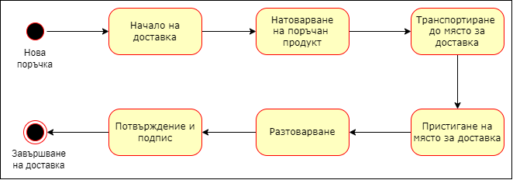

**Фиг. 2.7. Последователност на етапите за извършване на доставка**

Разработка на автора

Според някои автори (Hofmann et al., 2019), ефективната комуникация между технически и нетехнически лица може да бъде значително улеснена чрез употребата на UML диаграма на активността. Процесът на доставка започва с получаването на нова поръчка, което е последвано от етапа на възлагане на доставчик или „начало на доставка“. След това следва подготовката и натоварването на поръчания продукт. Продуктът се транспортира до крайната дестинация, където пристига и се разтоварва. Процесът на доставка завършва с потвърждение на получаването от клиента чрез подпис. Тази диаграма представлява опростен модел на процеса, като някои от етапите, като управление на рекламации и комуникация с клиента, са пропуснати. Теоретично, рекламациите или анулирането на доставка са част от „обратната верига на доставки“, която е разгледана в първа глава.

### Декомпозиция на модулите за поръчки и доставки на ниво микроуслуги

Логическият модел на облачната система за управление има за цел да предостави абстрактна представа за функционалните компоненти и тяхната взаимовръзка. Декомпозицията на модулите за поръчки и доставки на ниво микроуслуги представлява етап, в който логическите компоненти се разделят на малки, независими уеб услуги. С установяването на обща системна архитектура, включваща шест микроуслуги и четири бази от данни, считаме, че всяка услуга в системата трябва да поддържа сходна структура на използваните пакети. Това ще осигури функционална съгласуваност, следвайки принципите и практиките на DDD. Всеки от компонентите в контекстите, представени на фиг. 2.5, се намира на най-високото ниво в йерархията, предоставяйки API за връзка между данните и продуктите.

Представени на фиг. 2.8, на основно ниво в структурата на „изграждане“ на всяка услуга, стоят две основни поддиректории: „програмен код“ (src) и „тестове“ (tests), които съответно съдържат изходния код и компонентните тестове.

├───**Микроуслуга**

│ ├───**src** – индикира път към основния код

│ │ ├───**API**- логика за представяне

│ │ ├───**Business** – бизнес логиката на приложението

│ │ ├───**Core** – експонирани за клиенти модели

│ │ ├───**Domain** – вътрешни модели на приложението

│ │ └───**Persistence** – логика за достъпа до данните

│ └───**tests** – индикира път към тестовете на кода

│ └───**Tests** – пълен набор от автоматизирани (интеграционни) тестове

**Фиг. 2.8. Структурата на пакетите на всяка микроуслуга**

Разработка на автора

Нивото „src“ действа като централен посредник, координиращ взаимодействията между няколко слоя, представени от различни пакети, следвайки принципите на DDD архитектура:

* API – служи като входна точка за комуникация, обработвайки SOAP, HTTP, TCP заявки и отговори;
* Основен (Core) – служи като център за команди, заявки и модели за валидиране. Той капсулира основните операции и логиката на домейна, насърчавайки възможността за повторна употреба и поддръжка;
* Бизнес (Business) – съдържа бизнес логика, организираща основните функции на приложението. Също така поддържа посредници на команди и заявки, заедно с интерфейси към външни системи. В този слой се осъществява обмяната на съобщения и изпълнението на CQRS;
* Домейн (Domain) – служи като хранилище за агрегати, обекти и събития. Този слой съдържа основните класове;
* Съхранение (Persistence) – този слой съдържа класове за интеграцията с базите от данни. Класовете изпълняват извличането и записването на информацията;
* Тестови проект – този слой бива изолиран от src, разположен в поддиректорията “tests”, съдържайки набор от класове за интеграционни и компонентни тестове;

Всеки от тези пакети съдържа обектно-ориентиран програмен код, който изгражда облачната система. За да се визуализират графично класовете, техните атрибути, методи и връзките между тях, фиг. 2.9 представя диаграма на класовете. Тази диаграма е част от логическата структура на софтуерната система.

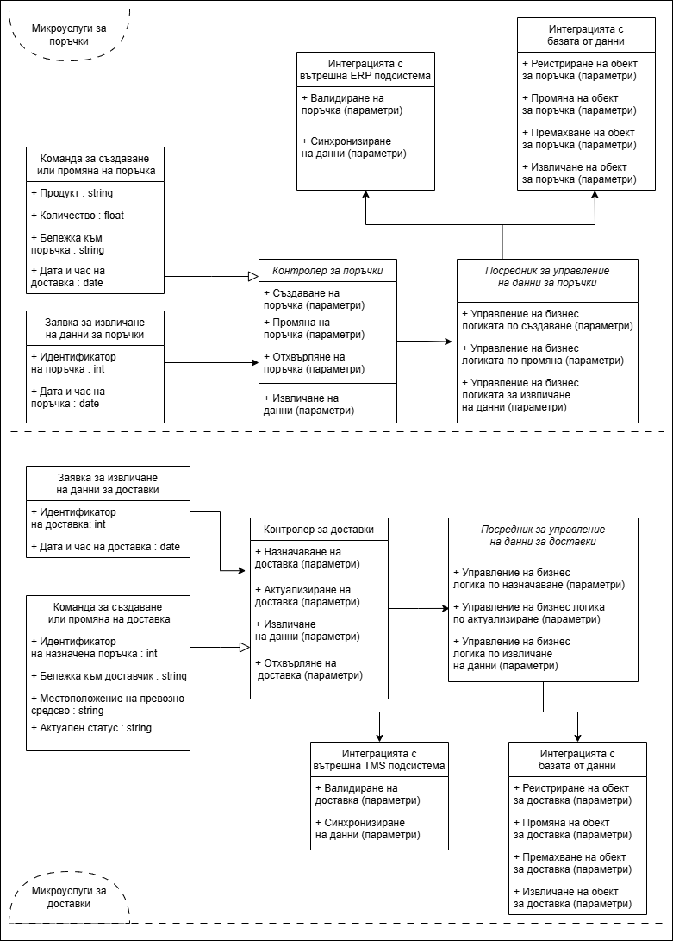

**Фиг. 2.9. Диаграма на класовете и техните връзки**

Разработка на автора

Фиг. 2.9 е разделена на две основни секции: микроуслуги за поръчки и микроуслуги за доставки. И в двете секции се срещат класове за команди, заявки, мрежови контролери, посредници за управление на данни, класове за интеграция с базите от данни и с вътрешни подсистеми.

Командите за създаване и промяна на поръчки и доставки са част от основния (core) пакет. Те съдържат входни данни с атрибути като продукт за поръчка, количество, местоположение, статус, дата и час на доставка. Заявките също са част от основния пакет и обслужват извличането на данни чрез идентификационни номера.

Контролерите, които са част от API пакета, приемат команди и заявки от клиентските приложения и връщат съответни отговори. Те са директно свързани с класовете, наречени "посредници за управление на данни" (mediators), които съдържат основната бизнес логика. В този контекст, те взаимодействат с класовете за вътрешните TMS и ERP подсистеми, както и с базите от данни. Класовете за интеграция с базите от данни са част от пакета за съхранение (persistence), а класовете за интеграция с вътрешните подсистеми са част от домейна.

Лингвистичната рамка UL, разгледана в предходната глава се прилага тук с цел улесняване на комуникация между членовете на екипа за разработка. Тази рамка поддържа процеса по изграждане на представените класове. Успешното изпълнение изисква съвместни усилия между екипи за разработка на софтуер и лица със специализирани познания в областта по управление на поръчки и доставки. Очакванията са всички заинтересовани страни да притежават цялостно разбиране на изходния код, което да им позволява да предлагат или одобряват подобрения, както и да откриват възможни проблеми. Лингвистичната рамка дава възможност заплавен преход от псевдокод[14] към изпълним код, подходящ за производствена среда (Nikolov, 2019). Чрез използване на псевдокод екипите следва да създадат предварително представяне на логиката на домейна. Този подход рационализира следващите фази по внедряване и поддръжка на системата.

В съответствие с принципите на DDD и UL, т.нар. Either монад се отличава като усъвършенстван инструмент за изразяване на сложна бизнес логика в програмните класове (Wlaschin, 2018). Either представлява функционална програмна структура, която капсулира два възможни резултата: успешно изчисление или грешка. Бизнес правилата определят условията, при които операциите могат да успеят или да се провалят. Използването на Either подпомага обработката на грешки, като например проблем на микроуслуга с връзката към базата от данни. Тази практика подобрява четливостта на програмния код като прави бизнес логиката по-разбираема. Използването на Either във функциите на класовете осигурява връщането на валидни резултати или предварително дефинирани грешки.

Общата структура на Either е представена на фиг.2.10.

├─── Either<Резултат, Грешка>

│ ├─── променлива IsSuccessful

│ ├─── функция Match

│ └─── функция Flat Map

**Фиг. 2.10. Структура на Either монад**

Разработка на автора

Съществена част от структурата е състоянието на булевата променлива „IsSuccessful“ и поведението на функцията „Flat Map“. Когато даден монад от тип Either, като C<T>, представя успешен резултат, функцията Flat Map прилага трансформацията по следния начин:

*(C<T>, (T => C<T2>)) => C<T2>*

В случай на възникнало изключение или грешка, те ще бъдат върнати като стойност на нов трансформиран обект. Функционалният подход на Either и възможностите за трансформация чрез функцията „Flat Map“ предоставят последователна методология за изграждане на вериги от операции, което прави кода насочен към конкретна цел. В тази връзка, фиг. 2.11. представя функция, изразена чрез псевдокод, която отговаря за създаване на нова поръчка в базата от данни.

├───**Заявка за създаване на поръчка**

│ Flat Map ├─── валидация на входните данни

│ Flat Map ├─── проверка на ресурсите на предприятието

│ Flat Map ├─── запазване на промените в базата от данни

│ Flat Map ├─── изпращане на данни към услугите за анализ

│ Match ├─── връщане на резултат или грешка

**Фиг. 2.11. Примерен код за създаване на поръчка чрез използването на Either монад**

Разработка на автора

Използването на Either монад в кода улеснява разделянето на бизнес логика на отделни, независими функции, привеждайки се в съответствие с представената по-рано идея за UL. Докато императивното писане на код включва програмисти, работещи със вложени кодови структури, верижният подход предлага едно ниво и ред на изпълнението (виж приложение 2).

### 2.3. Модул за управление на потребителските профили

В исторически план приложенията самостоятелно отговарят за удостоверяване на потребителите, което води до разработването на персонализирани интерфейси за влизане, функции за регистрация и политики за пароли. Проучване на научни публикации показва, че делегиране на удостоверяването на потребителски акаунти на централен доставчик на идентичност улеснява прилагането на мерки за сигурност, включително защитено съхранение на пароли, многофакторно удостоверяване, интеграция с външни доставчици, редовни актуализации (Nacheva, 2020). Счита се, че централизираното управление опростява спазването на регулаторните изисквания, като предоставят единна рамка за спазване на стандарти като общият регламент относно защитата на данните[15] (Kesan et al. 2013; Василев 2021).

В тази връзка, управлението на потребителски профили поддържа постоянна връзка с микроуслугите и осигурява защита на данните от неоторизиран достъп и киберзаплахи. Редица изследователи (Brewster, 2018; Paganini, 2019) публикуват случаи на кибератаки, включващи изтичания, манипулиране или загуба на данни. Подобни проблеми подчертават значението на мерките за сигурност и необходимостта от постоянно усъвършенстване на защитните механизми. Съществуват различни технологии за защита на данните, като криптографски алгоритми, биометрични методи за оторизация и машинно обучение за идентифициране и предотвратяване на хакерски атаки.

В тази връзка модулът за управление на потребителски профили действа като първа линия на защита, създавайки рамка за удостоверяване и разрешаване на потребителски достъп, като по този начин пряко влияе върху устойчивостта на системата срещу външни и вътрешни заплахи за сигурността. Този модул прилага набор от практики за сигурност, включително „мрежова архитектура нулево доверие“ (Zero Trust Network Architecture) и Secure Access Service Edge. Тези практики налагат идентификация, автентикация и оторизация на всеки потребител и устройство, които се опитват да получат достъп до данни за поръчки или доставки (Димитров, 2018). По подразбиране се приема, че както вътрешният, така и външният мрежови трафик може да бъде потенциална заплаха, поради това достъпът до ресурсите е контролиран.

Протоколите за удостоверяване и оторизация в контекста на управление на потребителски профили и контрол на достъпа са базирани върху OAuth 2.0 и OpenID Connect. OAuth 2.0 е протокол, основан върху стандарта RFC 6749. Приложенията изискват и получават ограничен достъп до микроуслугите за поръчки и доставки като делегират удостоверяването на потребителя, без неговите идентификационни данни да бъдат компрометирани. Тази технология се използва широко в онлайн платформи като Facebook, GitHub и DigitalOcean. OpenID Connect допълва OAuth 2.0, като въвежда допълнителен слой за идентичност. Този слой добавя идентификационни токени, представени като JSON Web Tokens, които капсулират удостоверената потребителска информация (Банков, 2022). Това позволява по-сигурно и ефективно управление на потребителските профили и контрола на достъпа. На фиг. 2.12 е представена схема, илюстрираща взаимодействието между различните компоненти в контекста на OpenID и OAuth 2.0.

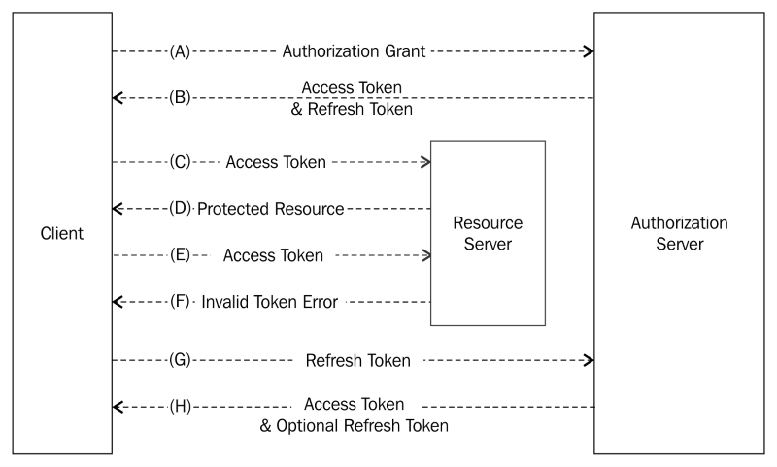

**Фиг. 2.12. Абстрактна диаграма на удостоверяване на потребител**

Източник: RFC 6749.

Централизираният сървър за самоличност имплементира OAuth и OpenID, прилагайки стандартизиран механизъм за управление на потребителския достъп, удостоверяване, издаване и разчитане на токени за проверка на самоличността. Тези стандарти осигуряват интеграция и сигурност при управлението на потребителския достъп. OAuth 2.0 предоставя различни видове разрешения за достъп, които са съобразени с разнообразните нужди на приложенията и специфичните нива на сигурност. Тези видове разрешения са представени в таблица 2.3.

Таблица 2.3

**Видове разрешения на OAuth 2.0**

| **Вид** | **Случай на употреба** | **Описание** | **Съображение за сигурност** |
| --- | --- | --- | --- |
| **Идентификационни данни за парола** | Влизане с потребителско име и парола | Позволява на клиентското приложение директно да поиска и използва идентификационните данни на потребителя, за да получи токен за достъп | Несигурен поради директното използване на потребителски данни |
| **Идентификационни данни на клиента** | Удостоверяване на услуга към услуга | Използва се за комуникация между сървъри, при която определено приложение достъпва ресурси въз основа на собствените си идентификационни данни, а не от името на конкретен потребител | Сигурен при взаимодействия без участието на потребител, насочен към вътрешна връзка |
| **Код за оторизация (Authorization Code)** | Приложения, работещи на принципа клиент -сървър | Този вид включва обмен на код за оторизация, след което пренасочва потребителя за токен за достъп | Висока сигурност, минимизира риска от „фалшифициране на междусайтови заявки“ (CSRF) |
| **Ключ за доказателство за обмен (PKCE)** | Публични приложения, работещи на принципа клиент - сървър. | Подобрява предходния код за оторизация, като изисква от клиента да създаде таен верификатор, който се използва през целия процес на обмен на токен. Това намалява риска от прихващане на кода за оторизация | Висока сигурност, предпазва от aтаки за прихващане на код за оторизация, Man-in-the-Middle |

Разработка на автора

„Authorization Code“ предоставя възможност за отделяне на клиента от ресурсния сървър чрез използване на краткотрайни кодове вместо чувствителна информация като потребителско име и парола. Клиентът първоначално получава код, който след това обменя за токен. В допълнение, PKCE (Proof Key for Code Exchange) е разширение на OAuth 2.0, което добавя допълнителен криптографски слой. Дори при злонамерено прихващане на авторизационния код, той става неизползваем за нападателя. Считаме, че PKCE е подходяща техника за удостоверяване, която използва верификатор и код за авторизация, за да достигне крайната точка за получаване на токен, осигурявайки сигурна потребителска сесия. В тази връзка процедурните стъпки за осъществяване на удостоверяването са представени на фиг. 2.13.



**Фиг. 2.13. Диаграма на оторизация чрез код и ключ за обмен (PKCE)**

Разработка на автора

Клиентското приложение инициира началото, като изпраща заявка за удостоверяване към крайната точка за оторизация с параметри като „*client_id*“, „*redirect_uri*“, „*scope*“ и „*response_type*“. При успешно удостоверяване на входните данни и съгласие на потребителя, сървърът издава код на клиентското приложение. След това клиентското приложение обменя кода за токен за достъп чрез друга заявка към сървъра. При издаване на токен клиентското приложение извлича самоличността на потребителя и създава сесия въз основа на тази информация. Сървърът, от друга страна, поддържа потребителско удостоверяване, упълномощаване, профилни данни и управлява пароли, роли, токени.

Диаграмата на фиг. 2.13 представя потока за удостоверяване чрез OAuth и OpenID, който включва крайните потребители, клиентското приложение, доставчика на потребителски данни и сървъра на ресурси (API). В уеб базираното удостоверяване се състоят няколко ключови действия. Тези действия включват изискване на информация от потребителя (потребителско име и парола) с цел създаване на токен, който се съхранява в базата данни. След това, клиентът се вписва в сървърната сесия, използвайки HTTP бисквитки. Накрая, при отписване се изтрива съответната информация. Диаграма на класовете и зависимости, които обслужват тази част, са визуализирани на фиг. 2.14.

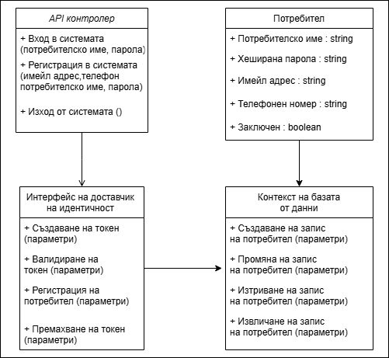

**Фиг. 2.14. Диаграма на класовете, отговарящи за удостоверяване**

Разработка на автора

Диаграмата на фиг. 2.14 представя структурата на основните класове в API на централния доставчик на идентичности. Контекстът на базата от данни е клас, който е част от обектно-релационния мапър, позволяващ на разработчиците да работят с данни чрез обектно-ориентирано програмиране, вместо директни SQL заявки (Kuyumdzhiev & Nacheva, 2020). Контекстът на базата от данни е свързан с класа за потребители, предоставяйки функционалност и свойства, специфични за нуждите на приложението. Интерфейсът капсулира бизнес логиката, свързана с управлението на потребителите, и предоставя операции като създаване, актуализиране, извличане и изтриване на потребителски акаунти, както и логика за регистрация, вход и излизане от системата. Този интерфейс взаимодейства директно с класовете за потребител и контекст на базата от данни. API контролерът, който е отговорен за обработката на HTTP заявки, свързани с потребителските акаунти, зависи от този интерфейс. API контролерът предоставя крайни точки, които мобилните и уеб приложения достъпват за да задействат логиката в интерфейса. В допълнение, фиг. 2.15 представя релационен модел на базата от данни.

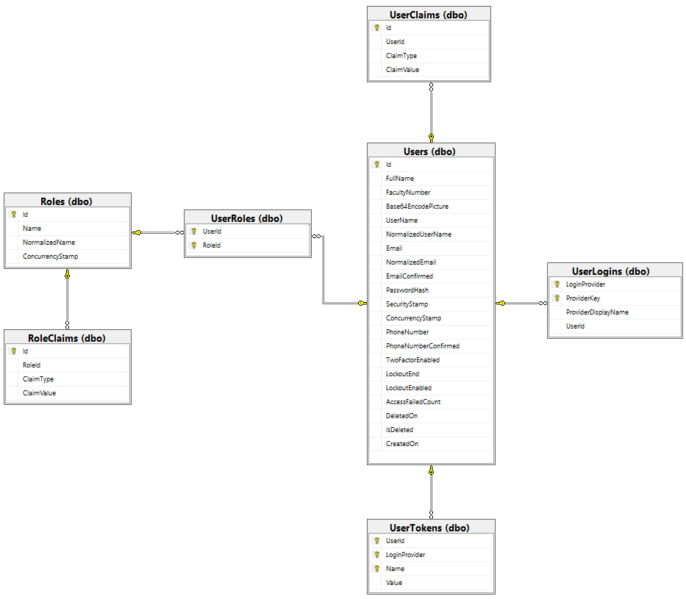

**Фиг. 2.15. Релационен модел на базата от данни за потребителите**

Разработка на автора

Базата от данни, която обслужва API на доставчика за идентичности, включва следните таблици:

* + Users: основна таблица, съдържаща информация за потребителите, включително имена, хеширани пароли, имейли и данни за сигурност и идентификация. Таблицата поддържа атрибути за потвърждение на имейл и телефонен номер, двуфакторна идентификация и управление на заключване при неуспешен достъп;
  + Roles: таблица дефинираща ролите, които могат да бъдат зададени на потребители, като администратор, доставчик, диспечър или бизнес клиент;
  + UserRoles: служи като свързваща таблица между Users и Roles, което позволява на един потребител да има множество роли. Най-често това е комбинация между администратор и диспечер;
  + UserClaims и RoleClaims: Тези таблици обработват „твърдения“ (claims) за потребители и роли, като например потребителски права за достъп или настройки, които не са пряко включени в основните таблици за роли и потребители;
  + UserLogins и AspNetUserTokens: таблици, които се използват за връзка с външни доставчици на идентификации, като например Google или Facebook, както и за токени за оторизация;

## Комуникационен модел между модулите

Комуникационният модел описва взаимодействието между различните модули на системата, обменяната информация и управлението на потока от данни. Основен проблем, който този модел решава, е изборът на подходящите комуникационни протоколи, като HTTP/HTTPS, SOAP, REST и gRPC (Банков & Петкова, 2024). Той също така включва оценка на предимствата и недостатъците на всеки протокол в контекста на клиентски и уеб приложения, които се свързват с микроуслугите в облачната система.

Класическите комуникационни модели включват синхронна и асинхронна комуникация. Синхронната комуникация изисква незабавен отговор на изпратеното съобщение, което принуждава процесите в клиентски или сървърни приложения да изчакват отговор преди да продължат. От друга страна, асинхронната комуникация позволява на тези приложения да изпращат съобщения и да продължават с други задачи, като отговорите се обработват във фонов режим.

В диаграмите, част от концептуалния и логическия модел и представени на фигури 2.4 и 2.5, са дадени примери за използването на няколко комуникационни протокола. Протоколът SOAP се използва за предаване на структурирана информация към вътрешните системи. Протоколите HTTP, REST, gRPC и AMQP се използват за обмен на данни между мобилни и уеб клиентски приложения и микроуслугите на облачната система. Освен това, в съответствие със стандартите за архитектура на облачни услуги, инфраструктурата включва IoT устройства, които използват TCP връзка за предаване на данни от сензори, прикрепени към превозните средства за доставка (Huang et al., 2013).

В този контекст, диаграмата на последователностите в UML показва как продуктите и услугите на една система си взаимодействат, за да изпълнят основната функционалност. Тя визуализира времевата линия и реда, в който се извършват операциите. Въз основа на концепциите на DDD, тази диаграма илюстрира последователността на събитията, които се случват в отговор на определена заявка на бизнес клиент. Основната цел на диаграмата на последователностите е да представи интерактивното сътрудничество между различните компоненти на системата. Тези диаграми също така играят важна роля в подпомагането както на техническите, така и на нетехническите заинтересовани страни, което ги прави част от UL. Като част от поведенческите UML диаграми, те са съсредоточени върху динамичното поведение на системата.

В резултат на това, фигура 2.16 представя диаграма на последователността на основен бизнес сценарий, който се очаква да бъде изпълнен от бизнес клиенти. Диаграмата илюстрира взаимодействието между мобилното приложение и облачните услуги, в процес на изпълнение на клиентски заявки.



**Фиг. 2.16. Диаграма на последователността на бизнес сценарий за изпълнение на клиентски заявки**

Разработка на автора

Диаграмата на последователността изобразява комуникацията между бизнес клиент и мобилно приложение, включително услугите, които обработват заявките. Този процес е продължение на предходната процедура, започваща след стартиране на мобилното приложение и успешно удостоверяване. Бизнес клиентът има възможност да прегледа информация за текущи, предстоящи и минали поръчки, както и да създаде нова, промени същестуваща или отмени вече назначена за доставка. Системата автоматично променя статусите на поръчките и доставките и след това предава информацията обратно на клиента.

Като усъвършенстване на предходните модели в облачната инфраструктура, се внедрява шлюз за приложни интерфейси (API Gateway). Той предоставя централизирана входна точка за множество микроуслуги, следвайки принципа на дизайна „фасада“ (Nguyen et al., 2019). Основни характеристики на API Gateway са:

* Маршрутизация на заявки от клиентски приложения: API Gateway приема входящи заявки и ги пренасочва към съответните микроуслуги, в зависимост от зададените правила за маршрутизация;
* Управление на сигурността: API Gateway осигурява удостоверяване и оторизация на заявките, като валидира токени и сертификати, генерирани от централен доставчик на идентичност;
* Баланс на натоварването: API Gateway може да разпределя натоварването между различни инстанции на микроуслугите, за да се осигури висока производителност и достъпност;
* Кеширане: API Gateway кешира често използвани HTTP заявки, като по този начин намалява времето за отговор и облекчава натоварването на микроуслугите;
* Трансформация на заявки: API Gateway може да преобразува формати на данни и структури на заявки, за да осигури съвместимост между различни микроуслуги. Например, HTTPS заявка от мобилно приложение, приета в API Gateway, се преобразува към gRPC заявка към микроуслуга за извличане на информация за поръчки или доставки;
* Мониторинг: API Gateway събира и анализира статистики за заявките, като предоставя информация за производителността и възможните проблеми в системата;

Интегрирането на API Gateway в облачната инфраструктура подобрява сигурността, като същевременно поддържа връзката към микроуслугите (Xu, Jin & Kim, 2019). В тази връзка, фиг. 2.17. представя API Gateway в контекста на облачна информационна система за управление на поръчки.

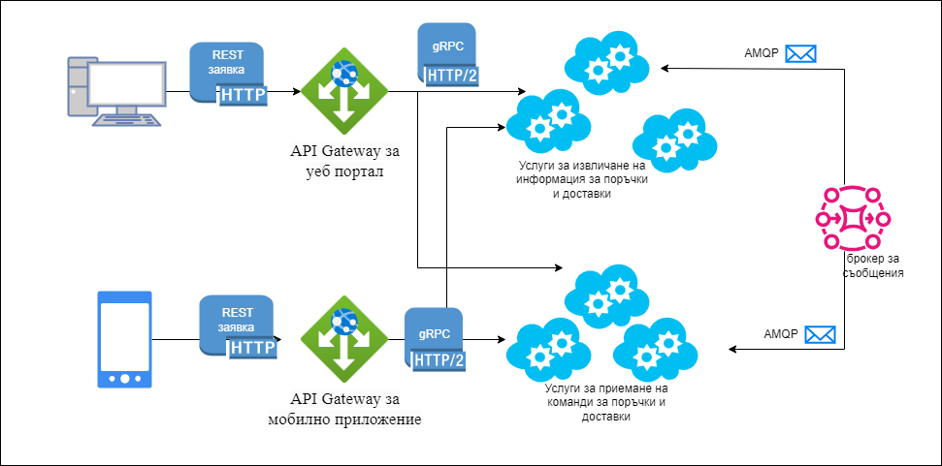

**Фиг. 2.17. API Gateway в контекста на управление на поръчки**

Разработка на автора

За да предостави обобщена информация за поръчки и съответните доставки, когато мобилното или уеб приложение изпрати една HTTP заявка към API Gateway, той я разделя вътрешно и препраща до съответните микроуслуги. След това комбинира резултатите и ги връща обратно към клиентското приложение в един единствен отговор.

API Gateway може да прилага правила за ограничаване на определени IP адреси, като по този начин защитава микроуслугите от претоварване или хакерски атаки. Той използва механизъм за контрол на броя заявки, които могат да бъдат изпратени за определен период от време. Администраторите могат да задават конкретни лимити, например максимум 1000 заявки за минута. Когато клиентът достигне зададения лимит, API Gateway блокира следващите заявки от този IP адрес, докато изтече времевият период. При това, API Gateway връща съобщение за грешка (HTTP 429 Too Many Requests), указвайки, че лимитът е достигнат.

За да се свържат клиентските приложения със сървърната част, API Gateway дефинира поредица от крайни точки, както е показано в таблица 2.4, които отговарят на стандартите на RFC 2616[16]. Тези крайни точки използват Representational State Transfer (REST) архитектурен стил, за да осигурят стандартизирани интерфейси за комуникация. HTTP методите позволяват на клиентските приложения да взаимодействат с дадена крайна точка по различни начини. Една и съща крайна точка може да поддържа различни HTTP методи, за да предоставя различна функционалност.

Таблица 2.4

**Крайни точки на API Gateway и техните REST ресурси**

|  |  |  |  |  |
| --- | --- | --- | --- | --- |
| **Крайна точка** | **GET** | **POST** | **PUT** | **DELETE** |
| **/orders** | Извлича всички поръчки | Създава нова поръчка | Общо актуализиране на поръчките | Премахва всички поръчки |
| **/orders/id** | Извлича детайли за поръчка по идентификатор |  | Актуализира данните за поръчка 1, ако съществува | Премахва поръчка 1 |
| **/orders/id/ deliveries** | Извлича доставките по идентификатор | Създава нова доставка за поръчка по идентификатор | Общо актуализиране на доставките за поръчка по идентификатор | Премахва всички доставки за поръчка по идентификатор |
| **/deliveries /id** | Извлича детайли за доставка по идентификатор |  | Актуализира данните за доставка по идентификатор, ако съществува | Премахва поръчка по идентификатор |
| **/users** | Извлича всички потребители |  |  |  |
| **/user/id** | Извлича потребител по идентификатор | Създава нов потребител | Актуализиране на потребител по идентификатор | Премахване на потребител |
| **/auth/login** |  | Вход в системата (създава нов токен) |  |  |

Разработка на автора

Уеб услугата на API Gateway поддържа JSON (application/json) като формат за обмен и представяне на данни. Например, заявка към посочения по-горе ресурс за детайли на поръчка ще върне следния отговор във формат JSON:

{

"order_id": 12345,

"customer_name": "Иван Иванов",

"order_date": "2023-10-25",

"items": [

{

"item_id": 1,

"product_name": "Продукт А",

"quantity": 2,

"price": 20.00

},

{

"item_id": 2,

"product_name": "Продукт Б",

"quantity": 1,

"price": 35.50

}

],

"total": 75.50

}

## Функционалност и потребителски интерфейс

Потребителският интерфейс е визуалната част на системата, която се представя пред крайния потребител. Добре проектираният интерфейс допринася за положителния потребителски опит, правейки функционалностите на информационната система интуитивни и лесни за използване. Интерфейсите на мобилни и уеб приложения са създадени с цел потребителите да изпълняват своите задачи с минимално усилие и време, което от своя страна увеличава ефективността и удовлетворението от използването на системата.

Както беше разгледано в предходна т.3, функционалностите както в мобилното, така и в уеб приложението започват с потребителска автентикация и оторизация. Началната стъпка за достъп до системата включва въвеждане на потребителско име и парола. В съответствие с добрите практики за сигурност (Bankov, 2023), първият екран и в двете приложения изисква идентификация, като предоставя и допълнителни механизми чрез външни доставчици, както и двуфакторна автентикация. Тези мерки са от основно значение за запазване на конфиденциалността и интегритета на потребителските данни. В тази връзка, на фиг. 2.18. е представена скица на екран за вход в системата.

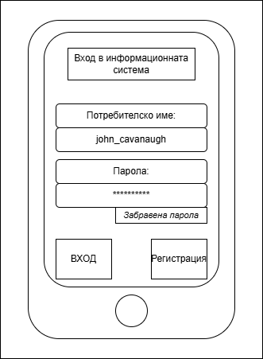

**Фиг. 2.18. Скица на екран за вход в системата**

Разработка на автора

От гледна точка на **бизнес клиент**, фиг. 2.19 показва скица на началния екран на потребителския интерфейс на мобилното приложение след влизане в системата.



**Фиг. 2.19. Скица на основен екран на мобилно приложението**

Разработка на автора

В горната част на интерфейса се намира информация за текущия потребител и инструмент за избор на дата. Освен това, са представени основни бутони, които включват:

* + Бутон „Меню“ - предоставящ достъп до основни опции и настройки на приложението;
  + Бутон „Нова поръчка“ - води до екран за регистриране на нова поръчка за продажба;

Под бутоните се визуализира списък с предстоящи, текущи или завършени поръчки. Всяка поръчка в списъка е представена с уникален номер (напр. №38310376) и съответен статус, който е кодиран с различни цветове: активна поръчка е маркирана със зелен текст, завършена поръчка със син и отказана поръчка с червен.

Освен статуса, за всяка поръчка са налични и допълнителни детайли, като:

* Очаквана дата и час на пристигане на доставчик;
* Карта с текущото местоположение на активна доставка;
* Функция за пряк контакт с доставчик или диспечер;

Интерфейсът позволява всеки елемент от списъка да бъде натиснат за допълнителни действия, като преглед на детайли или редактиране на поръчката. Ако бизнес клиентите се съгласят на използване на „бисквитки“, всяко тяхно действие, като натискане на бутон, въвеждане на данни или отваряне на екран, се проследява и изпраща към облачните микроуслуги. Това позволява събирането на данни за поведението на потребителите, които могат да бъдат анализирани за подобряване на потребителския опит (user experience). В комбинация с информацията от облачните бази данни за събития, представени в точка 2, става възможно идентифицирането на тенденции или проблеми.

Използването на мобилното приложение от **доставчик** има някои специфични особености. В горната част на интерфейса, в менюто се включва бутон за изпращане на съобщение за повреда към диспечера, както и бутон за пряка връзка с бизнес клиента. Това улеснява навременната реакция при възникване на непредвидени инциденти.

Списъкът с предстоящите доставки, възложени на текущия доставчик, е визуализиран в основната част на мобилното приложение. На фиг. 2.20 е представена скица на екрана, който се активира при стартиране на доставка. Екранът съдържа информация за детайлите на доставката: количество, местоположение за товарене и разтоварване, както и планирани часове. Тъй като дадена доставка може да бъде анулирана или пренасочена към друга поръчка, приложението периодично изпраща запитвания към сървъра за актуализации.



**Фиг. 2.20. Скица на екран за доставка**

Разработка на автора

За подобряване на процеса по документиране, приложението предлага функционалност за електронно доказателство за доставка. Тази функция генерира документ, който удостоверява получаването на стоката от бизнес клиента. Електронното доказателство за доставка осигурява прозрачност на доставките, като записва точните данни за време, дата и местоположение на получаването. Електронните документи значително улесняват съхранението на данни, намалявайки нуждата от физически архиви. Те се прехвърлят от облачната система към ERP и SCM подсистеми, като същевременно служат и за последващо фактуриране. Фигура 2.21 илюстрира екрана, демонстриращ тази функционалност.



**Фиг. 2.21. Скица на екран за електронно доказателство за доставка**

Разработка на автора

Електронното доказателство потвърждава получаването на стоката от бизнес клиента чрез електронен подпис. То притежава правна надеждност, осигурена чрез използването на криптографски техники за защита на автентичността и целостта на данните. В контекста на правната регулация, електронните доказателства за доставка трябва да съответстват на местните и международни стандарти и нормативни актове, като регламента на Европейския съюз за електронната идентификация и доверителните услуги (eIDAS). Това гарантира правната сила и приемането на електронното доказателство в случаи на претенции от страна на бизнес клиентите.

Във връзка с функционалността и потребителския интерфейс на уеб приложението, предназначено за използване от **диспечерите**, фиг. 2.22 показва главния му екран, след влизане в системата. То е адаптирано за използване през настолни компютри. Поради необходимостта диспечерите да имат достъп до микроуслугите за поръчки, доставки и потребители, уеб приложението е наречено „*уеб портал*“.

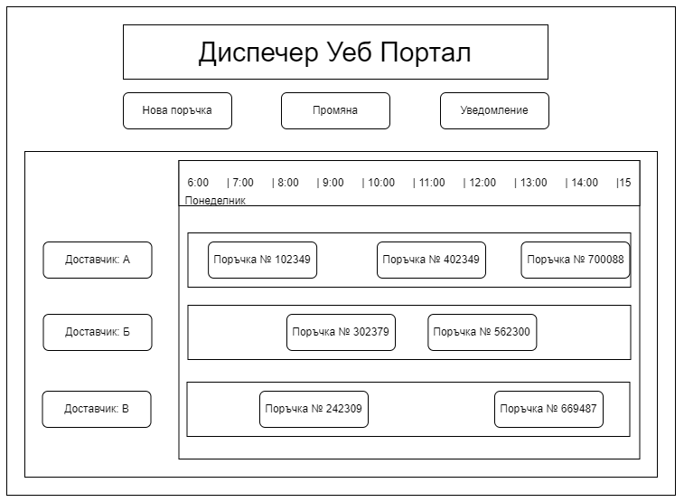

**Фиг. 2.22. Главен екран в уеб портала, използван от диспечерите**

Разработка на автора

Уеб порталът интегрира набор от функционалности, които позволяват на диспечерите да управляват оперативните процеси във веригата на доставки. Тези функционалности включват проследяване на поръчки, управление на логистични операции и поддръжка на потребителски акаунти. Екранът, представен на фиг.2.24, е насочен към планиране на доставките към поръчки за продажби в реално време. В заглавната част са разположени няколко основни бутона, които улесняват диспечерите при изпълнение на:

* Нова поръчка: Позволява създаване на нов запис в графика чрез въвеждане на необходимата информация за дата, час, дестинация и количество;
* Промяна: Тази функция предоставя възможност за редактиране на съществуващи поръчки или доставки, като например промяна на часа или пренасочване към друг доставчик. Интерфейсът позволява преместване на доставки между различни доставчици или часови слотове;
* Уведомление: Този бутон служи за изпращане на известия към доставчици или бизнес клиенти при настъпили промени в графика;

Графикът, разположен в основната част на екрана, е организиран като времева линия, оптимизирана за ежедневно планиране. Времевите слотове са разделени по часове, а всеки доставчик има собствен ред в таблицата. Полетата с поръчки са позиционирани спрямо времето и доставчика, което показва, че процесът е динамичен и позволява планиране на множество задачи едновременно. Освен това интерфейсът включва опции за търсене на конкретна поръчка или филтриране по статус, доставчик или времеви интервал.

Уеб порталът осигурява съвместимост с мобилното приложение, както и с ERP и SCM подсистемите, което улеснява добавянето и актуализирането на информацията. По този начин диспечерите могат бързо да реагират на промените в оперативната среда и да оптимизират наличните ресурси. Данните се актуализират в реално време и след всяка ERP транзакция. Освен това, диспечерите имат възможност ръчно да променят статуса на дадена доставка, ако сигналът от сензорите на превозвачите бъде загубен. Също така, уеб порталът предоставя възможности за генериране на различни видове отчети и анализи, подпомагайки вземането на информирани решения.

Уеб порталът предоставя функционалност за изчисляване на времето, необходимо за достигане на дадено превозно средство от точка А до точка Б. Това позволява приложението да функционира като инструмент за изчисляване на разстоянието и времетраенето на пътуването. На фиг. 2.25 е показан екран на уеб портала, който визуализира текущите местоположения и очакваните времена за пристигане на различни превозни средства.



**Фиг. 2.23. Екран за маршрутизиране**

Разработка на автора

Уеб порталът и мобилното приложение използват GPS система, която предоставя обратна връзка на диспечерите. Уеб порталът използва събития за местоположение, за да изчисли приблизителната продължителност на пътуването въз основа на геокоординатите, изпратени от мобилното приложение и сензорите, прикачени към превозните средства. Интеграцията между уеб портала, мобилното приложение, ERP и SCM подсистемите оптимизира управлението на транспорта и подобрява ефективността на логистичните операции чрез подобряване на точността на доставките.

В резултат на това производсвеното предприятие управлява ефективно своите ресурси и увеличава удовлетвореността на бизнес клиентите чрез предоставяне на точна и навременна информация относно състоянието на поръчките и доставките. Освен това, GPS системата осигурява по-голяма прозрачност и контрол върху транспортните процеси. Дизайнът на уеб портала и мобилното приложение са проектирани с идеята за мащабируемост, което позволява добавяне на нови функционалности и услуги според нуждите на компанията.

## Заключение

В настоящата глава предложихме концептуален, логически и комуникационен модел на облачната информационна система. Основната цел на тези модели е да представят взаимодействието между диспечери, доставчици и бизнес клиенти на производсвено предприятие, като подпомагат процесите за създаване, промяна или отхвърляне на поръчки за продажби, координацията по време на доставка и комуникацията между отделните страни. В този смисъл предложените модели изпълняват шестата задача, свързана с архитектурата на системата, и са от основните приноси на настоящия дисертационен труд.

Реализирането на концептуалния модел преминава през итеративен процес, включващ няколко основни етапа: прогноза за растежа на системата, идентифициране на основните бизнес сценарии и преглед от високо ниво на концепцията. Логическият модел, от друга страна, има за цел да представи структура за взаимодействие между модули и компоненти. Той служи като план за дизайна на софтуера в съответствие с разгледаните в първа глава стандарти. В логическия модел са описани обекти, свойства, взаимовръзки и процеси в системата. Това е постигнато чрез създаване на диаграми от тип обект-връзка, диаграми на последователности и дейности. Тези етапи осигуряват основа за съобразяване с реални операции и бъдещи подобрения.

В резултат на нашето изследване дефинирахме три основни модула: за поръчки, доставки и управление на потребителските профили. За да придобием представа за общата архитектура, зависимости и функционални възможности на представените модули, всеки от тях е подложен на подробен анализ. Освен това е представен комуникационен модел между тези модули, както и протоколите за връзка между тях, включително HTTP/HTTPS, SOAP, REST и gRPC. Оценени са техните предимства и недостатъци в контекста на клиентски и уеб приложения. Представени са синхронни и асинхронни модели за обмен на данни, както и техните специфики чрез фигури и диаграми. Използвана е технологията API Gateway като централизираната точка за управление на сигурността, маршрутизацията, натоварването, кеширането и мониторинга на микроуслугите.

Основни екрани и крайни точки на мобилните и уеб приложения са описани, включително потребителските интерфейси и API крайни точки, които поддържат стандартни HTTP методи и използват различни формати за пренос на данни. Това е направено с цел улесняване на използваемостта и ефективността на системата.

В настоящата глава се аргументира значимостта на мащабируемостта, сигурността и адаптивността към променящите се бизнес изисквания като ключови фактори за проектиране на предложената система. Въпреки това, остава въпросът доколко тази архитектура е приложима на практика. Именно върху този въпрос се концентрира следващата, трета глава от научния труд.

# Глава трета: Изграждане и използване на облачна система за производствено предприятие „Хейделберг Цимент Девня“ АД

След разработването на архитектурните модели във втора глава, е необходимо предложената в настоящото изследване персонализирана система да бъде апробирана в реална работна среда. В тази връзка, трета глава е посветена на анализа на практическите аспекти, свързани с внедряването на облачната информационна система за управление в производственото предприятие „Хейделберг Цимент Девня“ АД. Разгледани са основните характеристики на дейността на компанията и избора на технологични средства, използвани за физическата реализация на системата. Освен това се оценява приложението на облачната система, методите за мониторинг и прогнозните разходи за инфраструктурата.

## Обща характеристика на дейността на компанията

„Хейделберг Цимент Девня“ АД е най-големият производител на цимент в България, предлагайки разнообразни продукти като цимент, агрегати, бетон и специализирани строителни материали. Предприятието се намира в гр. Девня, област Варна и е в експлоатация от 4 декември 1958 г. То е част от немската мултинационална компания Heidelberg Materials, основана през 1874 г. С дейности в над 50 държави и повече от 3000 производствени обекта по цял свят, Heidelberg Materials е основен участник на пазара за строителни материали. Компанията се стреми постоянно да подобрява своите продукти и процеси. Въвеждането на облачни информационни системи в производството е част от технологичните иновации, които Heidelberg Materials интегрира в своята стратегия за развитие.

Основната дейност на „Хейделберг Цимент Девня“ АД включва производство и дистрибуция на цимент, инертни материали, готови бетонови смеси и асфалт. Компанията е специализирана в производството и доставката на бетонова смес, която се приготвя в централизирани съоръжения за дозиране. Терминът „готови смеси“ произлиза от факта, че тези смеси се произвеждат съгласно спецификациите на клиента. „Хейделберг Цимент Девня“ АД произвежда смеси, отговарящи на изискванията за здравина, обработваемост и издръжливост. Обикновено готовите смеси се доставят в камиони с миксери, собественост на компанията, и трябва да се използват незабавно след пристигането. За тази цел проследяването на точното местоположение на превозвачите е от съществено значение.

Също така, монтирането на сензори върху превозните средства, които да изпращат данни за нивото на водата, температура и основни характеристики на сместа в реално време, би гарантирало високо качество на продукта, тъй като неговите свойства могат да се променят по време на транспортиране. Счита се, че централизираното смесване е по-екологично от смесването на мястото на строежа, тъй като генерира по-малко отпадъци и позволява по-голям контрол върху използваните материали (Delnavaz et al. 2022). Продуктите на компанията намират приложение в строителството на жилищни сгради, инфраструктура, търговски и промишлени обекти, като съответстват на нуждите на нарастващото световно население и икономическо развитие (Атанасова и колектив, 2020). „Хейделберг Цимент Девня“ АД използва вертикално интегриран бизнес модел, който обхваща всички аспекти на производствената верига - от добива на суровини до доставката на готовия продукт. Тази вертикална интеграция дава възможност на компанията да осигури контрол върху качеството на продуктите, да намали разходите и да гарантира надеждност на доставките.

Въз основа на проучванията, представени в предходните две глави, внедряването на облачна информационна система в компания като „Хайделберг Цимент Девня“ има за цел да оптимизира бизнес процесите във веригата на доставки, управлението на ресурсите и повишаването на конкурентоспособността. Такава система би улеснила събирането и обработката на данни от различни отдели в организацията. Облачните технологии предлагат възможности за рационализиране на управлението на поръчки и доставки чрез персонализирана система, адаптирана към специфичните нужди на компанията. Това е от съществено значение за предприятие с висока степен на сложност на логистичните и производствените процеси.

Според проучване, „42% от компаниите, използващи облачни услуги, преместват своите данни обратно на локални сървъри“ (Shaikh, 2024). В тази връзка, е възможно „Хайделберг Цимент Девня“ да изгради частен облак, който да отговаря на специфичните изисквания и нужди на производственото предприятие. Въпреки това, поддръжката на частен облак изисква значителни инвестиции в хардуер и софтуер. Необходими са висококвалифицирани IT специалисти, които да осигуряват непрекъсната работа и сигурност на инфраструктурата. Това повишава оперативните разходи и натоварва капиталовите ресурси на компанията.

От друга страна, публичните PaaS услуги предлагат планове за плащане според употребата (pay-as-you-go), което означава, че компаниите заплащат само за реално използваните ресурси. Това позволява на организацията да увеличава или намалява употребата на изчислителни ресурси в отговор на променящите се бизнес изисквания, без необходимост от предварителни капиталови инвестиции. Поради тази причина, считаме, че публичните облачни услуги са подходящи за нуждите на компанията. Както вече бе споменато, тези услуги предоставят възможност за адаптиране към нови пазарни условия и минимизират финансовия риск, свързан с придобиването на скъпоструваща инфраструктура.

Процесът на внедряване на информационната система може да бъде разделен на няколко етапа. Първоначално се извършва планиране и оценка, които включват анализ на текущите системи, определяне на изискванията за облачна интеграция и оценка на готовността на инфраструктурата за промяна. Следва избор на подходяща облачна платформа, която да отговаря на специфичните нужди на предприятието, включително мащабируемост, сигурност и интеграция със съществуващите системи (ERP и SCM). Процесът по избор включва сравнение на различни платформи на база технически характеристики и ценови модели, провеждане на тестове за съвместимост и оценка на поддръжката и услугите, предлагани от доставчици на облачни услуги.

След избора на подходящата облачна платформа се пристъпва към изграждане на микросървисна структура, създаване на API интерфейси, конфигуриране на базите от данни, инсталиране на уеб портала и публикуване на мобилното приложение в Google Play и Apple Store. Изграждането на приложенията трябва да следва методологиите и протоколите за архитектурна настройка, описани в предходната глава.

Тестването и внедряването са от съществено значение за идентифициране на потенциални проблеми. След успешното преминаване на тестовете новата система се интегрира поетапно в различни отдели. Накрая следва обучение на персонала и създаване на механизми за поддръжка, които да гарантират непрекъсната работа на системата. Също така е необходимо да се осигури постоянен мониторинг и анализ на производителността на системата, механизми за автоматизирано архивиране на данни и възстановяване при аварии, както и редовна актуализация на софтуерните приложения (Куюмджиев, 2019).

Въпреки потенциалните ползи от предоставянето на данни от вътрешните системи на бизнес клиентите, компанията може да срещне трудности при внедряването на облачна система (Parusheva & Aleksandrova, 2021). Един от основните проблеми е интеграцията със съществуващите бизнес подсистеми. За да се избегнат затруднения с обмена и синхронизацията на данни, облачната платформа трябва да бъде съвместима с текущите ERP и SCM подсистеми.

Сигурността на данните също представлява важен аспект от процеса. Преминаването към облачна информационна система създава потенциални рискове от кибератаки, неоторизиран достъп и компрометиране на данните. Това налага прилагането на криптиране и използването на мерки за удостоверяване като основни компоненти на сигурността.

Съпротивата срещу промяната от страна на персонала може да затрудни внедряването на облачната система, особено ако не е осигурено адекватно обучение и подкрепа при използването на софтуера. Затова е от важно значение обучението на персонала да бъде редовно, за да могат служителите да се запознаят с новите функциионалности и подобрения (Тодоранова, 2024). Наред с това, трябва да се изгради комплексна документация, обхващаща всички аспекти на функционирането и поддръжката на системата.

Следва описание на текущите оперативни процедури в производствено предприятие, включващи обработване на клиентски заявки и последващите логистични дейности по доставки на бетон, пясък, чакъл, цимент или асфалт. При приемането на поръчка от клиент диспечер въвежда заявката в SAP ERP системата с начален статус „непотвърдена“. След това системата изпраща известие до отговорния отдел за проверка на наличността на материалите и ресурсите. След като бъде потвърдена наличността, заявката получава статус „потвърдена от предприятието“ и се прехвърля към производствения екип за изпълнение. Едновременно с това логистичният отдел започва планирането на доставката въз основа на предпочитаната дата и време за получаване от клиента. Следващ етап в този процес е действието на диспечера ден преди назначената дата за доставка, който следва да се свърже с клиента за потвърждаване на поръчката, променяйки статуса ѝ в „потвърдена от клиента“, и по този начин назначава продукта за доставка.

В случай че клиентът откаже доставката, поръчката преминава в статус „отхвърлена“, което води до процедури по коригиране на плана за доставки и адаптиране на логистичната верига спрямо нововъзникналите обстоятелства. Тази ситуация може да доведе до няколко проблема:

* Допълнителни разходи: Пренасочването на доставка към друг клиент може да генерира допълнителни транспортни разходи, което ще натовари финансово компанията;
* Загуба на приходи: Ако отказаната поръчка не може да бъде пренасочена към друг клиент, това може да доведе до загуби за предприятието;
* Управление на инвентара: Върнатата стока трябва да бъде правилно обработена, проверена за качество и повторно въведена в инвентара, което може да изисква допълнителни ресурси и време. Например, ако камион, натоварен с бетонова смес, е върнат поради някаква причина, бетонната смес в камиона се излива в специален контейнер за повторна обработка. След това технолог проверява и анализира състава на бетона, за да се увери в неговото качество;
* Клиентско удовлетворение: Постоянните откази на поръчки могат да сигнализират за проблеми в процеса на вземане на поръчки или в самото продуктово предлагане, което ще рефлектира негативно върху клиентското удовлетворение;
* Логистични затруднения: Преконфигурирането на маршрутите и разписанията на доставките заради отказани поръчки може да натовари логистичния отдел и да доведе до обърквания и закъснения в други доставки;

След потвърждаване на поръчката и назначаване на доставката, диспечерът активно комуникира с шофьорите и следи внимателно за неочаквани проблеми, като транспортен трафик, задръствания или внезапни промени, извършени от клиента. Такива ситуации изискват незабавна реакция от страна на диспечера. В този контекст редовното обновяване на статуса на поръчките и предоставянето на актуална информация за очакваното време на доставка са от особено значение за постигане на удовлетвореността на клиентите и ефективното вътрешно управление на ресурсите.

Последният етап на логистичния процес включва доставката на бетоновата смес до указаното от клиента място и получаването на потвърждение за приемането. Необходимо е подписване на документи на хартиен носител като доказателство, че стоките са доставени в оптимално състояние и в уговорения часови диапазон. При успешна доставка, поръчката трябва ръчно да се отбележи като "изпълнена" в ERP системата, след което се издава фактура за извършване на плащането.

Анализа на ситуацията към момента представя сложността на логистичния процес, свързан с обработката и изпълнението на клиентските заявки. Особено важна е ролята на диспечерите във всеки етап от процеса по доставка и навременната комуникация. Основен недостатък в обслужването е, че диспечерите ръчно отбелязват текущото състояние, нивото на автоматизация остава ниско. В текущата дейност на фирмата се наблюдават някои проблемни области и направления, които могат да бъдат подобрени, което би довело до положителен ефект върху цялостната верига на доставки.

Предложената от нас облачна информационна система за управление на поръчките от клиенти може да бъде внедрена в дейността на „Хейделберг Цимент Девня“ АД, като по този начин да спомогне за решаване на изложените проблеми. Предлагаме следните уникални решения, които информационната система предоставя:

* **Приемане на поръчка** - към момента поръчките се получават по имейл или телефон и се обработват ръчно от диспечери. Това включва приемане на поръчка от клиент за типа бетонова смес, необходимия обем и времето за доставка. На базата на тези данни се сключва договор. Облачната платформа следва да адаптира тези процеси чрез функции за онлайн регистрация, съгласяване с общите правила и одобрение от диспечера. След като получат одобрение, потребителите могат да регистрират нови поръчки, както и да променят или отхвърлят съществуващи;
* **График -** след като поръчката е приета, тя трябва да бъде планирана за производство и доставка. Изготвя се график, който определя необходимите ресурси и времеви прозорци за изпълнение на доставка. Според нас, онлайн порталът е инструментът, който ще подпомогне управлението и автоматизацията на тези задачи, като интегрира вътрешните системи с облачните услуги. В случай на промяна или отхвърляне на поръчка, системата автоматично пренарежда графика. Чрез автоматизирани известия, всички заинтересовани страни ще бъдат информирани;
* **Товарене** - процесът по товарене на бетонова смес и инертни материали започва с подготовка и избор на подходящо оборудване. След това следва зареждането на пясък, чакъл и цимент, както и добавянето на вода в миксер или товарен камион. Материалите се смесват до получаване на хомогенна смес, която се транспортира до строителната площадка, като през целия път се следи за запазването на качеството на сместа. Облачната система приема информация за оборотите на миксера, нивото на водата и температурата от IoT сензори, като тези данни се изпращат в реално време към облачната платформа, където се съхраняват и анализират (Oh, Koo, & Kim, 2022). Бизнес клиентите и диспечерите могат да проверят стойностите по всяко време, което позволява ефективен мониторинг и контрол на процеса;
* **Доставка** - процесът по доставка на бетонова смес и инертни материали чрез облачна информационна система включва проследяване в реално време на камионите. Шофьорите имат възможността да избират оптимални маршрути, използвайки предоставената система, докато клиентите могат да получават достъп до текущото местоположение на доставчика. В случай на катастрофа, спукана гума или непредвиден инцидент, шофьорите могат да се свържат с отговорните лица на работната площадка, както и да сигнализират диспечерите. След извършване на доставката, клиентите подписват цифрово документите. Целият процес се управлява чрез мобилно приложение, което централизира и съхранява цялата необходима информация;
* **Фактуриране** - След доставката на клиента се издава фактура, в която е посочена стойността с начислените данъци и такси. За да се подобри бъдещото обслужване, е обезателно получаването на обратна връзка от контрагентите (клиенти и доставчици). Фактурирането и плащането са функционалности, които могат да бъдат интегрирани като допълнение към системата;

Концептуалният и логическият модел на системата, предложени във втората глава, се базират на изследване на организацията на работния процес в „Хейделберг Цимент Девня“ АД. Облачната система има възможност за интеграция със съществуващите ERP, CRM и TMS подсистеми. В тази връзка е от значение да се направи прогноза за необходимата производителност на системата, базирана на фактори като броя на потребителите, броя на извършваните от тях действия и броя на HTTP заявките, генерирани от клиентските приложения към облачните сървъри. Изборът на технологични средства и доставчик на публични облачни услуги трябва да съответства на тази прогноза и да отговаря на местните и международни стандарти за сигурност.

Ако приемем, че в системата са регистрирани 5000 активни потребители, всеки от които регистрира или променя средно по 10 поръчки на час, генерирайки поне по една заявка към сървъра, системата би трябвало да обработва 50000 заявки на час, което се равнява приблизително на 14 заявки в секунда. Освен това, извличането на данни за доставките в реално време значително увеличава броя на заявките, тъй като се генерира поне по една заявка на всяка секунда. Допълнително, както бе посочено във втора глава, IoT устройствата, свързани директно чрез TCP, натоварват микроуслугите и забавят времето за отговор. Също така е важно да се предвиди бъдещ растеж на броя на потребителите и действията, свързани с нови функционалности.

## Избор на технологични средства за реализация на системата

За да се апробира облачна информационна система за управление в "Хайделберг Цимент Девня" АД, е необходимо да се подберат подходящи технологични средства за разработка на софтуерните компоненти. Изборът на тези средства за реализация на системата трябва да бъде резултат от проучване и оценка на различни технологични аспекти. Сред тези аспекти са програмни езици, работни рамки, доставчици на публични облачни услуги и бази от данни.

В този контекст, софтуерната фирма „TechEmpower“ проведе сравнителен анализ на няколко уеб-базирани работни рамки. Работна рамка се дефинира като комбинация от сървърна технология и програмен език. В анализа са разгледани съответните сървърни технологии, програмни езици и броя на обработените HTTP заявки за секунда. Резултатите от сравнителния анализ са представени в таблица 3.1.

Таблица 3.1

**Сравнение на работни рамки за разработка**

| **Сървърна технология** | **Програмен език** | **Брой HTTP отговори за секунда** |
| --- | --- | --- |
| ASP .NET Core | C# / .NET | ~ 300 613 |
| NodeJS | JavaScript / C++ | ~ 125 743 |
| Gin | Go | ~ 102 559 |
| Symphony | PHP | ~ 70 382 |
| Spring | Java | ~ 30 891 |

Източник: Тechempower 29.09.2023.

Данните на Techempower показват, че ASP.NET демонстрира по-висока производителност в сравнение с други алтернативни платформи за уеб приложения, като се отбелязва, че ASP.NET Core е поне два пъти по-бърз от Node.js, който е втори в класацията. В допълнение на това всяка година от Microsoft публикуват план за предстоящ напредък и поддръжка на .NET, осигурявайки периодични подобрения (Сълов, 2022).

Освен това GitHub дава информация за над 5,7 милиона месечно активни разработчици по проекти с „отворен код“, използващи езика за програмиране C#, част от екосистемата на .NET и Microsoft. От своя страна Stack Overflow отбелязва .NET Core като „#1 работна рамка“ за годините 2020 и 2021, представено на фиг. 3.1.

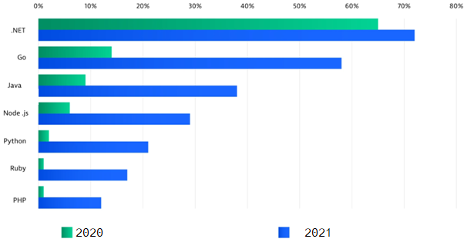

**Фиг. 3.1. Сравнение на работни рамки във връзка с използването им от проекти и предприятия**

Източник: Stack Overflow 08.05.2023.

Ефективността на ASP.NET Core не се ограничава само до броя на HTTP отговори за секунда, но включва и подобрена устойчивост на натоварвания, което е особено важно за предприятия, действащи в динамична и конкурентна среда. Microsoft инвестира сериозно в облачни инструменти за разработка чрез .NET Core, който поддържа различни платформи като Windows, Linux и macOS. Функциите за компилиране от тип „just-in-time” и „ahead-of-time“ осигуряват бързо време за стартиране и изпълнение на приложенията.

Изборът на ASP.NET Core позволява интеграцията с други съществуващи системи и платформи в компанията. .NET Core поддържа широк набор от API интерфейси и пакети за разработка на софтуер (software development kit), позволяващи връзка с ERP, CRM и TMS бизнес подсистеми. Това интеграционно предимство може да доведе до създаването на единна и свързана информационна среда.

Microsoft Azure, водещ доставчик на облачни услуги, предлага обширна поддръжка за .NET приложения чрез интегрираната среда за разработка Visual Studio. Според практици в областта (Palermo, 2019; Rendle, 2024), високата степен на интеграция между Azure и .NET значително подобрява процеса на разработка на софтуер и гарантира оперативна съвместимост в рамките на екосистемата, поддържана от Microsoft. Това е от основно значение за успешната реализация на съвременни софтуерни проекти. В тази връзка, фигура 3.2 представя тенденциите за използване на доставчици на публични облачни услуги в различни предприятия.



**Фиг. 3.2. Доставчици на облачни услуги, използвани от предприятия**

Източник: Flexera State of the Cloud Report 03.11.2023.

Констатациите, базирани на извадка от 750 участници, показват, че над 40% от фирмите използват Azure като основна облачна платформа. Около 30% го използват частично, 13% експериментират с услугите му, а 6% планират да започнат да го използват в бъдеще. AWS също показва сходни резултати, докато публичните облачни услуги на Google, Oracle, IBM, Alibaba и други компании изостават в класацията.

В допълнение, данните на Gartner за 2023 г., представени на фиг. 3.3, показват темп на растеж от 47% в облачната инфраструктура и платформени услуги, затвърждавайки позицията на Azure като водеща публична облачна платформа. Тенденциите в използването на облачни услуги сочат, че предприятията търсят начини за оптимизиране на своите операции чрез внедряване на облачни технологии.



**Фиг. 3.3. Категоризираща на публичните облачните компании**

Източник: Gartner Magic Quadrant for Cloud Platforms 01.12.2023.

Както бе отбелязано в началото на текущата глава, „Хейделберг Цимент Девня“ АД е дъщерна фирма на компанията Heidelberg Materials, която оперира в над 50 държави. Решението да се използва облачната информационна система във всички (или повечето) дъщерни фирми би позволило централизирано съхранение на данните. Това ще осигури по-лесен достъп до информация, ще улесни анализа на данни и изготвянето на отчети към борда на директорите. Освен това, използването на един и същ софтуер ще уеднакви вътрешните процеси, което би улеснило сътрудничеството и комуникацията между различните дъщерни фирми, като също така подпомогне екипната работа. Също така се дава възможност за разширяване на базата от клиенти, доставчици, географски обхват и маркетинг (Sulova, 2018; Vasilev & Kehayova-Stoycheva, 2019).

В тази връзка, Azure разполага с 64 центъра за данни по целия свят (фиг. 3.4). Те са разположени в различни региони, за да предоставят услуги с минимална латентност и максимална надеждност. Тези центрове за данни са свързани чрез високоскоростни оптични връзки, което осигурява репликация на данни и ресурси между различните локации. Azure използва технологии за защита на данни и мрежова сигурност, за да гарантира целостта и конфиденциалността на информацията, съхранявана и обработвана в тяхната инфраструктура.

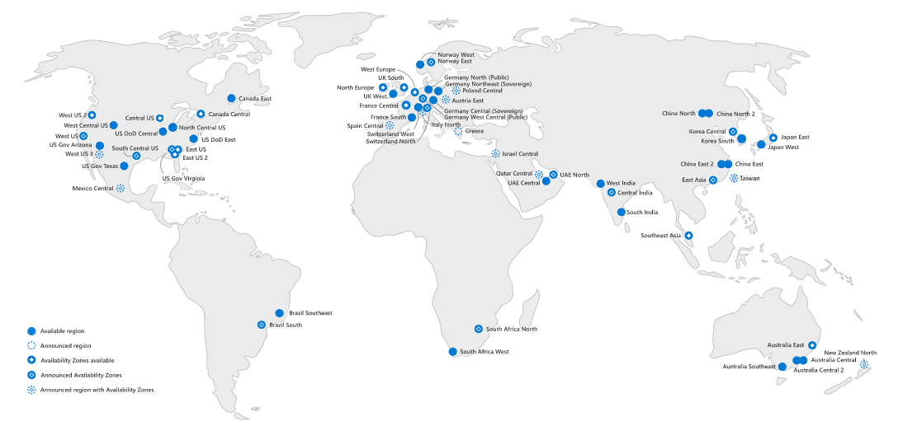

**Фиг. 3.4. Географски региони на Azure**

Източник: De La Torre, 2024.

На базата на проведените анализи може да се направи заключението, че изборът на ASP.NET Core и Azure за изграждане на облачно базирана система за управление на поръчките представлява рационален и ефективен подход. Този избор предлага множество предимства за разработването и внедряването на иновативни приложения. ASP.NET Core предлага висока производителност и модулност, което улеснява бъдещото развитие и поддръжка на системата. В комбинация с Azure, облачна платформа, която предоставя редица публични услуги, се създава надеждна среда за разработка и изпълнение. Сигурността, осигурявана от Azure, в съчетание с непрекъснатите актуализации, осигурява стабилност и защита на системата в дългосрочен план. Считаме, че използването на .NET и Azure в "Хайделберг Цимент Девня" АД ще позволи на предприятието да обработва клиентските поръчки по-бързо и ще повиши удовлетвореността на клиентите чрез система за проследяване на доставките.

В контекста на този избор е важно да се отбележи, че различните микроуслуги, които информационната система използва, имат различни изисквания за съхранение на данни. Azure предлага няколко различни вида хранилища за данни. В таблица 3.2 са представени съответствията между различните Azure услуги и структурата, както и характеристиките на съхранените данни. Тези хранилища за данни включват релационни и NoSQL бази от данни, файлови системи и оптимизирани за „*големи данни*“ решения (Sulova, 2021).

Таблица 3.2

**Сравнение на услуги за данни със структура и характеристика**

Източник: De La Torre, 2024.

За да предоставим по-ясна представа за някои хранилища за данни, ще разгледаме техните основни характеристики, предимства и недостатъци. Целта е да идентифицираме подходящи решения, които могат да поддържат разнообразните нужди на микроуслугите в системата:

* Azure SQL Database - облачна услуга за релационни бази от данни, която предлага вградени функции за висока производителност, автоматизирани актуализации и архивиране, както и защита на данните чрез криптиране. Тази услуга поддържа пълна съвместимост с Microsoft SQL Server, което улеснява процеса на локална разработка, като позволява на програмистите да използват SQL Server на личните си компютри за тестване на приложенията. Освен това, Azure SQL предоставя интелигентни функции като автоматично настройване на обема използвана памет, репликация на данни в различни географски региони, маскиране на данни за определени потребители, както и одит на всички действия, извършени върху данните;
* Azure Cosmos DB - NoSQL база от данни, предназначена за разработка на приложения, изискващи висока производителност. Тя поддържа множество модели на данни: граф, документ, ключ-стойност. Основни характеристики на Cosmos DB включват ниска латентност, по-малко от 10 милисекунди за четене и запис, както и гарантира 99.999% SLA. Базата е осигурява високо ниво на надеждност чрез автоматично репликиране на данни между различни региони. Освен това, Cosmos DB предлага функции за автоматично индексиране, което се адаптира динамично спрямо структурата на съхранените данни;
* Azure Blob Storage - хранилище за данни, оптимизирано за съхранение и извличане на огромни обеми от неструктурирани данни, като текстови или двоични данни. Тази услуга е предназначена за различни сценарии, включително архивиране и възстановяване на данни от други бази, като например Azure SQL Database и Cosmos DB, както и за файлове като документи, снимки или видео клипове. Azure Blob Storage предлага три нива на съхранение – Hot, Cool и Archive, които позволяват оптимизиране на разходите спрямо нуждите от достъп до данните. Услугата поддържа RESTful API интерфейси, които улесняват интеграцията с микроуслуги;
* Azure SQL Data Warehouse (преименувана на Azure Synapse Analytics) е облачна услуга за съхранение и обработка на големи данни, оптимизирана за изпълнение на аналитични работни натоварвания. Тази услуга позволява на бизнеса да анализира големи масиви от данни и да извлича ценна информация от тях. Azure Data Lake Storage представлява подобна облачна услуга, насочена към съхранение на неструктурирани данни във тяхната първоначална форма. Тя осигурява висока степен на интеграция с разнообразни аналитични услуги и инструменти, включително и Azure Synapse Analytics;

Смятаме, че за бази от данни на микроуслугите в облачната система за управление може да се използва комбинация от Azure SQL Database, Azure Cosmos DB и Azure Blob Storage. Микроуслугите за приемане на съобщения, команди и извличане на информация, описани в т.2.1, могат да използват Azure Cosmos DB. Това ще осигури съвместимост между четирите бази от данни за четене и запис на обекти за поръчки и доставки. Освен това, тази комбинация позволява създаването на т.нар. „*материализирани изгледи*“, които могат да комбинират данни за поръчки и доставки в една заявка от две бази за четене.

От друга страна, микроуслугата, която отговаря за управлението на потребителските профили, представена в т.2.3, ще използва Azure SQL Database заедно със софтуерните пакети ASP.NET Core Identity. Данните за потребители, роли и токени ще се съхраняват в релационна база от данни, а Identity пакетите ще осигурят алгоритми за хеширане на пароли, управление на роли и външни доставчици на идентичности.

Освен това, документите за доказателство за доставка, както и снимки и видеоклипове, свързани с обучението на персонала за използване на системата, ще бъдат съхранявани в Azure Blob Storage. В бъдеще, след интеграция с платежна система, може да се съхраняват и фактури.

Както беше отбелязано във втора глава, другият софтуер, по който трябва да бъде взето решение, е брокерът на съобщения. Това е софтуер от тип SaaS, който позволява комуникация между различни микроуслуги чрез прилагане на протокола AMQP. RabbitMQ е софтуерно приложение, което изпълнява ролята на такъв брокер на съобщения. Това е проект с отворен код, който е съвместим с различни операционни системи и сървърни технологии. Приложенията могат да установяват асинхронна комуникация чрез обмен на съобщения през т.нар. „опашки“. Фигура 3.5 представя вътрешните компоненти, които поддържат работата на брокера, включително опашкa, модел на маршрутизиране и ключове за обвързване.

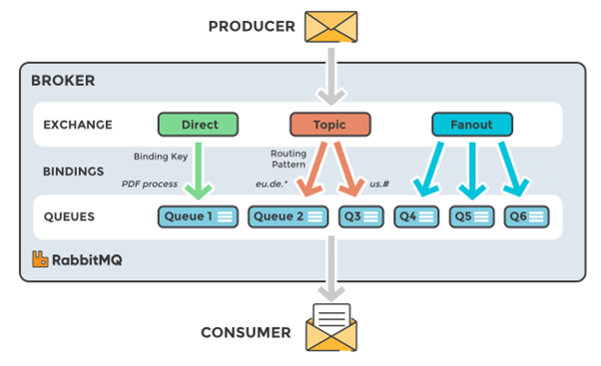

**Фиг. 3.5. Схема на RabbitMQ**

Източник: Ćatović et al. (2022)

Изборът на технологични средства за реализация на мобилните приложения и уеб портала е предизвикателство, тъй като мобилните и уеб технологии се развиват постоянно (Сълова, Банков, & Стоянова, 2024). Тази динамика обуславя наличието на разнообразни програмни езици за създаване и поддържане на подобни приложения. Например, Objective-C и Swift са специално предназначени за устройства с iOS операционна система, докато Java и Kotlin са основните езици за разработка на Android приложения. Освен това, съществуват и множество други технологии, които работят на различни платформи като iOS, Android, HarmonyOS и Tizen. В този контекст, таблица 3.3 предлага сравнителен обзор на различните технологии.

Таблица 3.3

**Сравнение на мобилни и уеб технологии за разработка**

|  | **Eстествени приложения (native)** | **Хибридни приложения** | **Прогресивни уеб приложения (PWA)** | **Междуплатформени приложения (cross platform)** |
| --- | --- | --- | --- | --- |
| **Програмни езици и инструменти за разработка** | **iOS** - Objective-C или Swift чрез X-Code & iOS SDK  **Android** – Java или Kotlin чрез  Android Studio | Oбвивка около HTML, JavaScript, CSS чрез Cordova, Onsen. | Работни рамки като Ionic с Angular или Vue и Blazor със C# | NET MAUI, Kotlin Multiplatform, React Native |
| **Достъп до функциите на телефона** | Пълен контрол, без ограничения | Слаб контрол, доста ограничения | Слаб контрол, доста ограничения | Ограничен, но силно поддържан |
| **Потребителско изживяване(UX)** | Отлично | Добро, но ограничено | Добро, но ограничено | Добро |

Разработка на автора

***Естествените приложения*** (native applications) се разработват специално за конкретни операционни системи с помощта на определени програмни езици и интеграционни инструменти, като X-Code и Android Studio. Тези приложения имат пълен достъп до функциите на устройството, като камерата, GPS и различните сензори. ***Хибридните приложения***, от друга страна, използват т.нар. уеб изглед (web view), в който се вгражда уеб съдържание, разработено чрез HTML, JavaScript/TypeScript и CSS, с помощта на платформи като Cordova или Onsen. Целта е тези приложения да изглеждат като естествени за крайните потребители, но на практика те представляват браузър с допълнителни възможности и взаимодействия. Поради това, хибридните приложения често имат ограничения по отношение на достъпа до функциите на устройството.

***Прогресивните уеб приложения*** (Progressive Web Apps), подобно на хибридните приложения, използват работни рамки като Ionic с Angular или Vue и Blazor със C# (Сълов, 2024). Тези приложения функционират като уеб сайтове, но включват допълнителни функционалности, които им позволяват да работят офлайн и да се инсталират на мобилни или десктоп устройства. Достъпът им до функциите на телефона или компютъра е ограничен, но има потенциал за усъвършенстване в бъдеще. Считаме, прогресивните уеб приложения като подходящ избор за реализацията на уеб портала.

***Междуплатформените приложения*** (cross-platform), разработени с технологии като .NET MAUI, Kotlin Multiplatform и React Native, могат да функционират на различни операционни системи (Stonis, 2024). Чрез тях разработчиците създават единична база от сорс код, която се адаптира към множество платформи, минимизирайки необходимостта от поддържане на отделни версии на приложението за различни операционни системи като Android, iOS, HarmonyOS и Tizen. Тези технологии предлагат възможности за интеграция с „естествени“ (native) елементи и функционалности, което подобрява потребителското изживяване. Въпреки че, имат известни ограничения по отношение на достъпа до хардуера на мобилните устройства, с нарастващото им развитие и общността около тях, тези ограничения постепенно намаляват. Това прави междуплатформените приложения подходящ избор за реализацията на мобилно приложение.

В заключение, за реализацията на облачната система са избрани следните технологични средства:

* ASP .NET Core за сървърната част и микроуслугите;
* Azure като доставчик на публични облачни услуги;
* Azure SQL Database, Cosmos DB и Blob Storage за бази от данни;
* RabbitMQ като брокер на съобщения;
* Blazor като технология за уеб портала;
* .NET MAUI за разработка на мобилното приложение;

Тази интеграция на различни технологии осигурява надеждност и мащабируемост на системата и улеснява разработката и поддръжката, благодарение на хармонизираната екосистема на Microsoft. Това води до съвместимост и взаимовръзка между различните компоненти на системата (т.нат. back-end и front-end), както и предоставя висока производителност и сигурност за потребителите.

## Физическа реализация на системата

След направения избор на Azure като доставчик на облачни услуги и на технологиите на Microsoft — ASP .NET Core, Blazor и .NET MAUI за реализация на клиентските приложения и микроуслугите, следваща основен етап е изборът на хостинг услуги. Хостингът е от основно значение за физическата реализация и интеграция на информационната система в инфраструктурата на Azure, тъй като определят както началните, така и дългосрочните параметри за развитие. В тази връзка, таблица 3.4 предоставя основните хостинг услуги на Azure и съответстващите им случаи на употреба.

Таблица 3.4

**Услуги на Azure за хостинг и съответстващи случаи на употреба**

Източник: Moniz et al., 2021.

***Azure*** ***App Services*** е един от начините за хостване на приложения. Той е подходящ за използване при монолитната архитектура. Хостингът е надежден и работи в 99,95% от времето (SLA). Тази PaaS услуга предлага функции като автоматично мащабиране, актуализиране на нови версии, без прекъсване на работещи услуги и удостоверяване чрез централен доставчик на идентичност (т.2.3). Също така позволява отстраняване на грешки в приложението, докато работи в производствена среда с инструмент, наречен Snapshot Debugger. По подразбиране, приложението е достъпно в Интернет, без необходимост от настройка на домейн или конфигуриране на DNS.

Друг избор, с подобни на App Services функции, но от тип IaaS, е услугата ***Azure Virtual Machines***. Тя поддържа набор от протоколи за обмен на информация, включително TCP и SOAP, и позволява преместване на съществуващи приложения от други виртуални машини. Услугата предлага предварително дефинирани изображения, като например Windows Server, който работи с IIS и има инсталиран и предварително конфигуриран ASP.NET, както и собствени софтуерни лицензи (като тези за SQL Server). Azure Virtual Machines е подходяща услуга за приложения, които се свързват с множество IoT устройства в реално време, чрез TCP протокол.

***Azure Kubernetes Service*** (AKS) е облачна услуга от тип PaaS, предназначена за автоматизиране на внедряването и управлението на микроуслуги. Проектирана с висока степен на модулност, тя намалява необходимостта от участие на разработчици и ИТ специалисти в стандартните процеси за хостинг на приложения. Сигурността в AKS се разглежда чрез многопластов подход, който защитава както инфраструктурата, така и самите приложения. Микроуслугите са организирани във вътрешни обекти (от английски - pods), които представляват най-малките изпълними единици. Тези pods са групирани в клъстери от изчислителни машини. Основни компоненти на AKS включват: интерфейс (kube-apiserver) за приемане на команди за внедряване на микроуслуги, хранилище от тип „ключ-стойност“ (etcd) за съхранение на конфигурационни данни, както и други компоненти, които следят мрежовия трафик към кластера и автоматично коригират броя на работещите микроуслуги. Тези компоненти работят съвместно, за да предоставят надеждност, устойчивост и висока производителност. Също така, по този начин се оптимизират разходите, като се следят внезапни пикове в трафика или необичаен растеж или спад в използването.

За разлика от Azure App Services и Azure Virtual Machines, AKS предлага висока степен на автоматизация, баланс на натоварването и възможности за самовъзстановяване след непредвидени инциденти. Според проучване на CNCF (2023) сред 725 софтуерни компании, 64% от тях използват Kubernetes в производствени среди, докато 25% експериментират с тази технология. На базата на тези данни, считаме, че AKS е подходяща услуга за хостинг на микроуслугите, която също така отговаря на нефункционалните изисквания за информационната система за управление на поръчки, представени във втората глава на дисертацията. AKS работи съвместно с разнообразни услуги и технологии на Azure и Microsoft, включително Azure SQL Server, Cosmos DB, Blob Storage, ASP.NET Core, Blazor, .NET MAUI, както и RabbitMQ.

Въз основа на разгледаните софтуерни технологии и инструменти, на фиг. 3.6 е представена архитектурна диаграма, която съответства на концептуалния, логически и комуникационен модел, както и на основните компоненти на облачна услуга за управление, описани в т.2.1.

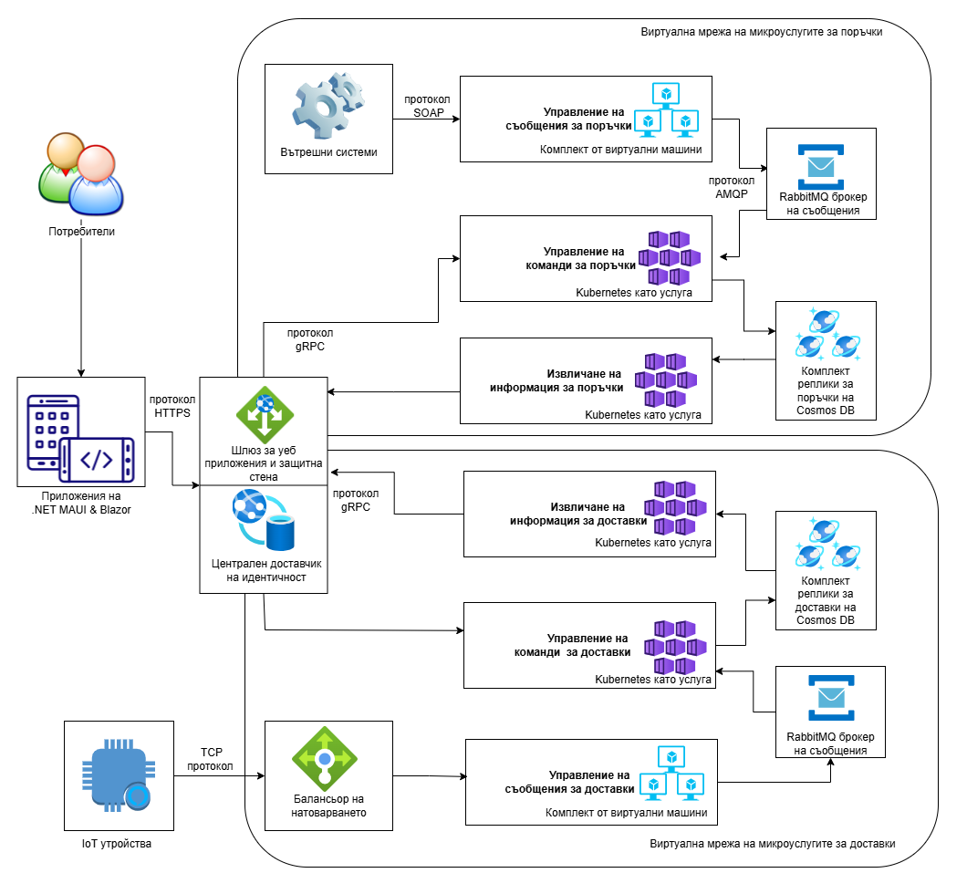

**Фиг. 3.6. Архитектурна диаграма на софтуерните технологии, изграждащи облачната система**

Разработка на автора

Съхранението и поддръжката на програмния код представляват следващ етап от физическата реализация на информационната система. За съвместна работа по изпълнение на задачи, екипите от програмисти използват платформи за софтуерно разработване и контрол на версиите на приложенията, най-често базирани на Git[17].

Тези платформи предоставят уеб-базиран интерфейс, който поддържа създаването и управлението на т.нар. „хранилища за програмен код“. Управлението на промените в кода е от съществено значение за информационните системи поради необходимостта от постоянни актуализации, подобрения във функционалностите и интеграция на нови търговски организации. За тази цел разработчиците могат да използват различни платформи като GitHub, GitLab, Bitbucket и Azure DevOps. Въпреки че основната цел на всички изброени платформи е поддръжката на програмния код, техните характеристики се различават. За сравнение, в таб. 3.5 са описани някои от техните предимства и недостатъци.

Таблица 3.5

**Сравнение на уеб базирани платформи за софтуерно разработване и контрол на версиите**

|  | **GitHub** | **GitLab** | **Bitbucket** | **Azure DevOps** |
| --- | --- | --- | --- | --- |
| **Система за контрол** | Git | Git | Git/Mercurial | Git/CVS/ Perforce |
| **Непрекъсната интеграция и доставка** | GitHub Actions | GitLab CI/CD, Auto DevOps | Bitbucket Pipelines | Azure Pipelines |
| **Управление на проекти** | Вградени проекти Kanban табла | Вградени проекти Kanban табла | Интеграция с Jira, интеграция с Trello, Bitbucket Issues | Azure Boards |
| **Потребителски интерфейс** | Интуитивен и лесен за използване | Обширен, но сложен за използване | Функционален, но не интуитивен | Обширен, но сложен за използване |
| **Документация** | GitHub Pages | GitLab Pages | Markdown | Azure DevOps Docs |
| **Общност** | Най-голяма общност | Голяма, но предназначена за корпорации | Средна, поддържана от Atlassian | Средна, поддържана от Microsoft |

Разработка на автора

От изброените по-горе, GitHub се отличава с голяма и активна общност от разработчици, както и с поддръжката на различни инструменти за непрекъсната интеграция и доставка на софтуер като GitHub Actions, Jenkins, CircleCI и Travis CI. GitHub предоставя редица механизми за подобряване на сигурността на кода, включително проверки за уязвимости (dependency vulnerabilities), инструменти за сканиране на пароли (secret scanning), автоматизирани процеси за обновяване на софтуерните пакети (Dependabot) и интеграция с външни приложения (GitHub Apps), които да следят и докладват за грешки или възможни подобрения в кода.

Интуитивният потребителски интерфейс улеснява сътрудничеството между разработчиците чрез функционалности като известия за промени в кода (pull requests) и управление на проблеми (issues). GitHub предлага и среда за разработка (codespaces), която предоставя предварително конфигурирани виртуални машини с всички необходими инструменти и настройки за започване на работа по проект. По този начин разработчиците могат да използват облачни услуги, без да е необходимо да конфигурират локално своите компютри.

През 2022 г. GitHub и OpenAI представят Copilot – инструмент, който използва изкуствен интелект за подпомагане на разработчиците при писане на програмен код. Интегриран директно в редактори като Visual Studio и Codespaces, Copilot предлага генериране на цели класове и функции въз основа на контекста и коментарите в текущия файл. Copilot може да предложи решения, които са в съответствие с актуалните стандарти и добри практики, което да ускори процеса на разработка.

Това дава основа ***GitHub*** да бъде използван като платформа за съхранение и поддържане на кода на информационната система. Публичното хранилище с програмния код, може да бъде достъпено на следния линк: <https://github.com/profjordanov/cloud-based-management-information-system>. Проектът е лицензиран под MIT, който предоставя разрешение на всяко лице да копира, използва и модифицира софтуера и свързаните с него файлове без ограничения.

В контекста на физическата реализация и поддържане на програмния код, е важно да отбележим значението на виртуализацията при експлоатацията на информационната система, и в частност контейнеризацията (Иванов, 2022). Изследването в точка 3 на първа глава показва, че виртуализацията на хардуера, софтуерните услуги и контейнеризацията на микроуслуги са основни елементи на съвременните облачни системи. Виртуализацията на хардуера позволява множество „виртуални машини“ да работят на един физически сървър, което увеличава използваемостта на наличните ресурси. Софтуерната виртуализация създава изолирани среди за приложения, повишавайки тяхната сигурност. Контейнеризацията на микроуслуги, от друга страна, е метод, който улеснява тяхното внедряване и управление. Всяка микроуслуга е „капсулирана“ в свой собствен контейнер, който бива интегриран в AKS.

Виртуализацията и контейнеризацията подпомагат практиките по „развитие и операции” (DevOps). Тези практики автоматизират разработката и внедряването на облачни услуги чрез технологии като Docker, GitHub Actions и AKS. Основната цел на DevOps е да създаде среда, в която рутинните задачи по изграждане, тестване и актуализиране на информационната система се изпълняват ефикасно (Маринова, 2015). Всяка микроуслуга, както и мобилните и уеб приложения, преминават през изолиран работен поток, представен на фигура 3.7.

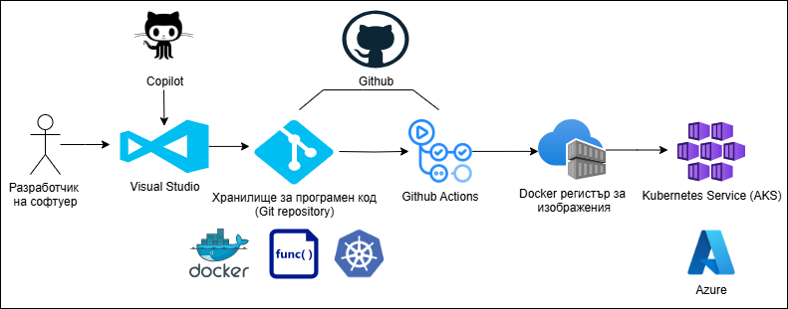

**Фиг. 3.7. Работен поток, съчетаващ процесите на разработване и актуализиране на облачни услуги**

Разработка на автора

Работният поток, представен на фиг. 3.7, е разделен на няколко етапа. В първия етап разработчик създава или модифицира програмен код в среда за разработка Visual Studio или GitHub Codespaces, с помощта на Copilot. След това, програмният код, заедно с инструкциите за Docker и Kubernetes, се качват в GitHub. Третият етап е насочен към непрекъсната интеграция, в който автоматизирани процеси на GitHub Actions анализират кода за уязвимости или допуснати компилационни грешки (Oukes et al., 2021). След това се изпълняват компонентните тестове и се създава изображение на контейнер, което се съхранява в регистър, функциониращ като централизирано хранилище за съхранение и администриране на Docker изображения.

Ако някой от процесите на GitHub Actions завърши неуспешно, като например някои от компонентните тестове дадат невалиден резултат, работният поток прекъсва в този момент. Ако всичко мине успешно, в последния етап, свързан с „доставка на софтуера“, GitHub Actions автоматизира внедряването на контейнерното изображение в AKS.

Програмното решение, организирано във вид на подпроекти и представено чрез диаграма на класовете и техните връзки (раздел 2.2), интегрирано в среда за разработка Visual Studio, е илюстрирано на фиг. 3.8.

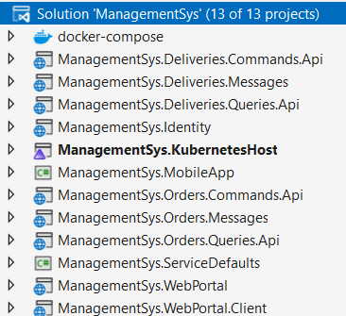

**Фиг. 3.8. Структура на подпроектите във Visual Studio**

Разработка на автора

## Приложение на системата чрез технологичните средства за реализация

След първоначалния анализ на дейността на „Хейделберг Цимент Девня“ АД и настоящите бизнес процеси по приемане на поръчки и доставка на готова продукция, бяха идентифицирани възможности за рационализация, автоматизация и оптимизация. В следващ етап бе извършен избор на подходящи технологични средства, които да позволят интеграция на облачната система със съществуващите подсистеми на предприятието.

### Тестване на облачната система

След интегрирането на системата, следва да се премине към изпитателен период с продължителност от 1-2 месеца. За да се оцени приложимостта на предложената концепция за персонализирана система, е необходимо да се проведат тестове на нейната функционалност. През този период могат да бъдат идентифицирани и коригирани евентуални проблеми или пропуски.

При тестването на облачната система, базирана на микроуслуги, могат да се използват стратегии, които да подчертаят ползите от разработката и внедряването. Тези стратегии са предназначени да оценят дали системата функционира според очакванията на бизнес клиентите, в реална среда. По този начин стратегиите помагат за предотвратяване на софтуерни дефекти, подобряване на устойчивостта на системата и поддържане на качество и надеждност. Описание на някои от тези стратегии е представено в таб. 3.6.

Таблица 3.6

**Стратегии за тестване на облачна система**

|  |  |
| --- | --- |
| **Стратегия за внедряване** | **Описание** |
| **Синьо-зелено внедряване**  **(blue-green deployment)** | Синьо-зеленото внедряване позволява едновременното изпълнение на две идентични производствени среди. „Синята“ представлява активната, докато „зелената“ обозначава новата версия. Идеята на този подход е да се изпробва нова версия в среда, подобна на производствена, без да се прекъсва активната услуга |
| **Постепенно внедряване**  **(rolling deployment)** | При постепенното внедряване новата версия на приложението се актуализира поетапно, като се публикуват няколко контейнера, а не всички наведнъж. Докато определен брой услуги поддържат стара версия, при възникването на проблем процесът на внедряване може да бъде спрян и проблемът лесно да бъде локализиран |
| **Внедряване на Canary**  **(Canary release)** | При внедряване на Canary промяна обхваща малка подгрупа от потребители, преди да бъде приложена към цялата инфраструктура. Целта е да се тества малка част от трафика, преди да се разпространи към по-широката потребителска база |
| **A/B тестване** | A/B тестването дава възможност за вземане на решения, като позволява едновременното внедряване на различни версии на системни подобрения или нови функции за подгрупи от потребители, като по този начин допринася за изготвянето на сравнителни оценки на ефективността |
| **Chaos Engineering** | Този подход позволява умишлено въвеждане на пропуски в системата по време на нейната работа, като едновременно с това се изследват регистрационните файлове на операциите и се наблюдава системата. Целта е да се открият слабости в регулирана среда, където екипите могат активно да разработват решения за подобряване на устойчивостта на системата |

Разработка на автора

За целите на апробирането на облачната информационна система за управление на поръчки, приемаме стратегията за ***A/B тестване*** като подходяща. Тази стратегия предоставя възможност за въвеждане на нови функционалности и наблюдение на резултатите в реално време. Освен това, могат да се идентифицират на непредвидени проблеми или уязвимостите на системата.

За реализиране на стратегията се използват ръчни и автоматизирани тестови процедури, които симулират потребителското поведение във временно създадена облачна среда (виж приложение 3). Ръчните тестове позволяват проверка на специфични функционалности и оценка на потребителския интерфейс, докато автоматизираните тестове регистрират и модифицират данни чрез крайните точки на микроуслугите. Тестовите процедури са разделени на две групи:

* **Група А** - симулира използването на системата от страна на бизнес клиенти;
* **Група B** - симулира използването от страна на доставчик;

Основната цел на A/B тестването е да се оцени приложимостта на системата. За да постигнем тази цел, е необходимо да се създадат, променят и отхвърлят множество поръчки за продажба, които да бъдат отразени в SAP ERP подсистемата на предприятието. Допълнителните задачи включват събиране на входни данни за местоположението (GPS координати) на превозните средства за доставка и извличане на данни от IoT устройства.

Както бе отбелязано, провеждането на A/B тестовете се осъществява в симулирана среда, която имитира реалните условия на работа на системата. Тестовите процедури обхващат различни сценарии, за да осигурят контрол върху системата в различни ситуации. В този контекст, тестовете от група А се фокусират върху управлението на информацията за поръчки, докато тези от група B са насочени към информацията за доставки.

След провеждане на необходимите тестове и техния анализ, резултатите са представени в таб. 3.7 и таб. 3.8. В тях са показани:

* ID на поръчка - aвтоматично генериран уникален идентификатор за всяка поръчка;
* Дата на поръчката - датата, на която е направена поръчката чрез мобилното приложение;
* Дата на предпочитана доставка;
* Състояние на доставката - текущо състояние на доставката (напр. доставена, предстояща);
* GPS координати - данни за текущото местоположение;
* IoT данни - данни от сензорите, свързани с температурата и нивото на водата;

Таблица 3.7

**Резултати от A/B тестването за създаване на поръчки и доставки**

|  |  |  |  |  |  |
| --- | --- | --- | --- | --- | --- |
| **ID** | **Дата на поръчка** | **Дата на доставка** | **Състояние** | **Координати** | **IoT** |
| 12314 | 1-Mar-24 | 3-Mar-24 | Delivered | 40.7128° N, 74.0060° W | Temp: 25°C, Level: 60% |
| 32262 | 4-Mar-24 | 6-Mar-24 | In Transit | 34.0522° N, 118.2437° W | Temp: 22°C, Level: 55% |
| 23123 | 7-Mar-24 | 9-Mar-24 | Delivered | 41.8781° N, 87.6298° W | Temp: 20°C, Level: 65% |
| 33434 | 10-Mar-24 | 12-Mar-24 | Pending | 29.7604° N, 95.3698° W | Temp: 28°C, Level: 50% |
| 90905 | 13-Mar-24 | 15-Mar-24 | Delivered | 33.4484° N, 112.0740° W | Temp: 30°C, Level: 45% |
| 66786 | 16-Mar-24 | 18-Mar-24 | In Transit | 39.7392° N, 104.9903° W | Temp: 18°C, Level: 55% |
| 90867 | 19-Mar-24 | 21-Mar-24 | Delivered | 32.7767° N, 96.7970° W | Temp: 25°C, Level: 60% |
| 34248 | 22-Mar-24 | 24-Mar-24 | Pending | 37.7749° N, 122.4194° W | Temp: 20°C, Level: 70% |
| 23129 | 25-Mar-24 | 27-Mar-24 | Delivered | 47.6062° N, 122.3321° W | Temp: 15°C, Level: 75% |
| 31210 | 28-Mar-24 | 30-Mar-24 | In Transit | 25.7617° N, 80.1918° W | Temp: 27°C, Level: 65% |

Всички данни, посочени в таб. 3.7, са отразени в SAP ERP подсистемата на предприятието, демонстрирайки синхронизация и интеграция (виж приложение 4). В допълнение, Таблица 3.8 илюстрира промените в някои от поръчките и доставките.

Таблица 3.8

**Резултати от A/B тестването за промяна на поръчки и доставки**

|  |  |  |  |  |  |  |
| --- | --- | --- | --- | --- | --- | --- |
| **ID** | **Дата на поръчка** | **Дата на доставка** | **Състояние** | **Координати** | **IoT** | **Направени промени** |
| 12314 | 1-Mar-24 | ~~3-Mar-24~~  5-Mar-24 | Delivered | 40.7128° N, 74.0060° W | Temp: 25°C, Level: 60% | Промяна в дата на доставка |
| 32262 | 4-Mar-24 | 6-Mar-24 | In Transit | 34.0522° N, 118.243° W | Temp: ~~22°C~~, 25°C Level: 55% | Промяна в температурата чрез IoT съобщение |
| 23123 | 7-Mar-24 | 9-Mar-24 | Delivered | ~~41.8781° N, 87.6298° W~~  56.7532° N, 96.4615° W | Temp: 20°C, Level: 65% | Промяна в координатите |
| 33434 | 10-Mar-24 | 12-Mar-24 | ~~Pending~~  Cancelled | 29.7604° N, 95.3698° W | Temp: 28°C, Level: 50% | Промяна в състоянието |

### Системен мониторинг

След внедряването на облачната система е необходимо непрекъснато наблюдение на клиентските и сървърните приложения, за да се гарантира нейната ефективност. Някои стратегии за наблюдение включват:

* Мониторинг в реално време - интегриране на системи за наблюдение, които позволяват проследяване на системните ресурси, времето за отговор на микроуслугите и натоварването;
* Създаване на индикатори за производителност - определяне на индикатори като например броят на приетите поръчки чрез системата. Това ще осигури на мениджмънта на компанията представа за капацитета на системата и ще помогне за нейното бъдещо усъвършенстване;
* Поддържане на системен дневник - насочено към ИТ специалисти, помагайки при проследяване на грешки и разбиране на последователността от събития, довели до повреда, както и за системен анализ и одит;

Мониторингът е интегриран в облачната платформа Azure, предлагайки услуги за наблюдение, поддържане на системен дневник и следене на индикаторите за производителност. Тези услуги могат да бъдат използвани от различни заинтересовани лица, като разработчици, бизнес специалисти и мениджъри. Мониторингът може да се раздели на две категории: мониторинг на инфраструктурата и мониторинг на приложенията. Мониторингът на инфраструктурата включва оценка и контрол на системни ресурси като процесори, памет, дисково пространство и мрежов трафик. От друга страна, мониторингът на приложенията се фокусира върху наблюдение на функционалността и ефикасността на отделните услуги в системата, разглеждайки аспекти като време за реакция, честота на грешки и проследяване на трансакции.

Azure Monitor предоставя услуга за диагностика в реално време, като обобщен модел на този процес е представен на фиг. 3.9.

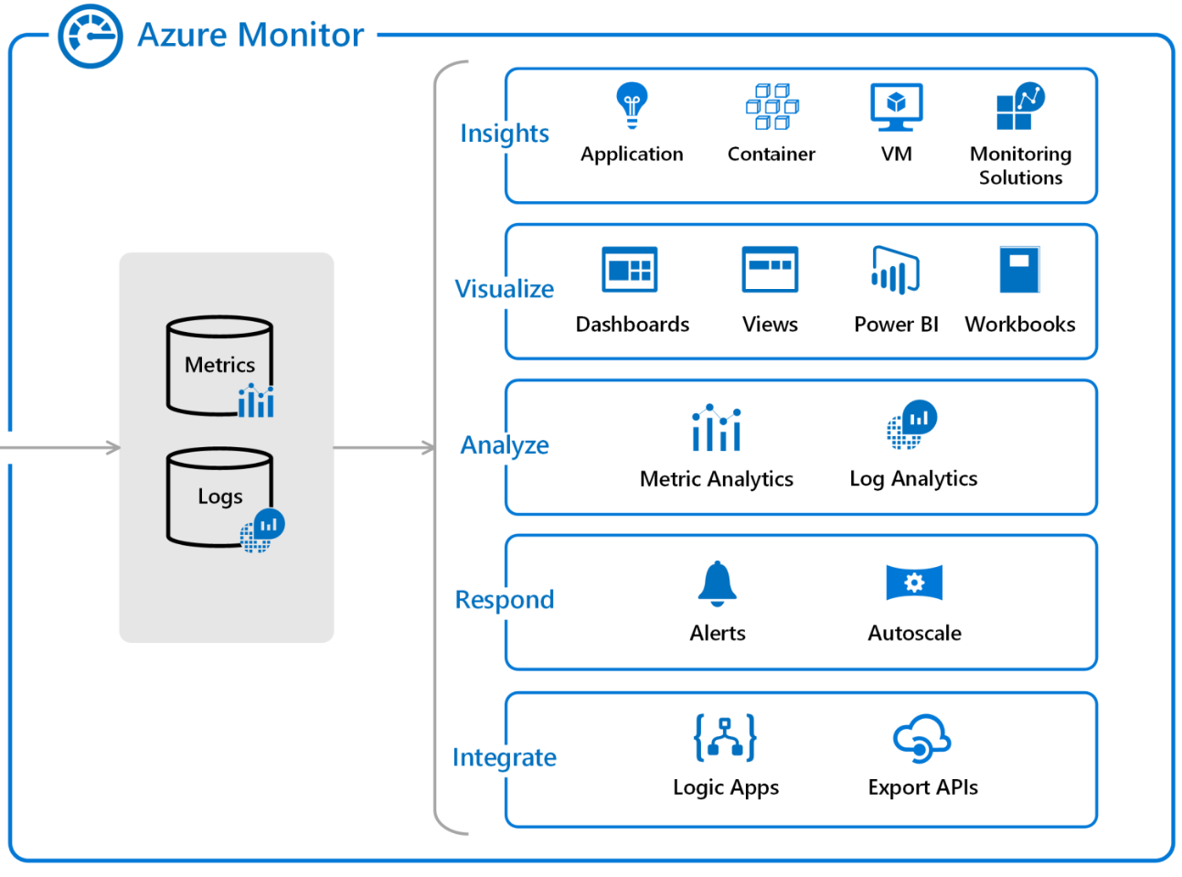

**Фиг. 3.9. Обобщен модел на Azure Monitor**

Източник: Vettor 2023.

Един от основните аспекти на мониторинга е системата за предупреждения, която се активира при отклонение на специфични показатели и индикатори от нормалния им диапазон. Например, такива отклонения могат да включват ниво на използване на процесора над 90% или липса на създадена поръчка в рамките на последните 24 часа. При откриване на отклонение, системата уведомява съответна група специалисти (ИТ или бизнес), които трябва да разрешат проблема.

Значението на постоянното наблюдение е свързано с очакванията на бизнес клиентите за постоянната достъпност на системата – 24 часа в денонощието и 7 дни в седмицата. Както бе споменато в глава първа, тази система също така определя и изпълнението на SLA.

Освен това, възможни са случайни колебания, предизвикани от непредвидени събития като пазарни смущения, резки промени в потребителските предпочитания или геополитическа нестабилност (Tunç & Büyükkeklik 2017). Наличието на непредсказуеми вариации в търсенето изисква адаптивни стратегии за веригата на доставки, които да управляват потенциалните последствия от недостиг или излишък на запаси (Sulova et al., 2022). В тази връзка, пример за колебание в търсенето, осъществен в контролирана среда, е представен на фиг. 3.10. Идентифицирането на такива проблеми в реално време от диспечерите би позволило навременна реакция, способна да предотврати последващи проблеми.



Фиг. 3.10. Пример за колебание при търсенето с Azure Monitor

Разработка на автора

### Изчисляване на разходите за използване на облачна услуга

На базата на проведените тестове може да се определи приблизителната цена за облачни услуги. За тази цел се използва ценовият калкулатор на Azure (Pricing Calculator). Това е онлайн инструмент, предназначен за оценка на разходите при използване на различни облачни услуги. С помощта на този инструмент ИТ специалистите могат да определят ориентировъчно колко ще струват различните ресурси.

Ценовият калкулатор предоставя възможност за сравнение на различни ценови планове, включително Free, Shared, Basic, Standard, Premium и Isolated. Всеки от тези планове предлага различни характеристики по отношение на процесорна мощност, памет, съхранение и допълнителни функции като автоматично мащабиране и интеграция с виртуални мрежи. Изборът между различните планове позволява на компанията да планира по-ефективно своите инвестиции в облачни ресурси.

Таблица 3.9 представя разпределение на очакваните разходи за: изчислителни ресурси, балансиране на натоварването, шлюзове на приложения, механизми за наблюдение, бази от данни и инструменти за управление на контейнери.

Таблица 3.9

**Прогнозни месечни разходи за инфраструктура на облачни услуги**

| **Тип услуга** | **Описание** | **Очаквана месечна цена** |
| --- | --- | --- |
| **Виртуални машини** | 2 D4s v4 (4 vCPU, 16 GB RAM) (запазени за 3 години), Linux | $127.60 |
| **Балансьор на натоварването** | Стандартно ниво: 5 правила, 1000 GB обработени данни | $23.25 |
| **Шлюз за приложения (Application Gateway)** | Ниво на защитна стена за уеб приложения V2, 730 фиксирани часа, 5 GB трансфер на данни | $352.15 |
| **Azure Monitor** | Ежедневни регистрационни файлове, 1 показател за всяка виртуална машина, допълнителни събития и насочени известия | $46.45 |
| **Azure Cosmos DBs** | Стандартно осигурена пропускателна способност, запис в няколко региона; 400 RU/s x 730 часа; 4000 GB трансакционно хранилище, периодично архивиране | $1,023.36 |
| **Брокер на съобщения** | 24 часа пропускателна способност, приблизително 10 милиона входни събития | $153.58 |
| **Инструмент за оркестрация (Kubernetes)** | Стандартно ниво; Premium v2 P3V2 (16 ядра, 1,75 GB RAM, 50 GB място за съхранение); 24 часа uptime; Linux OS | $273.00 |
|  | **Обща сума** | **$1999.40** |

*Забележка: Възможно е прогнозните месечни разходи да варират въз основа на различни фактори, като промени в ценообразуването на услугите.*

Разработка на автора

В прогнозата на месечните разходи са използвани Standard и Premium ценови планове, които ползволяват мащабирането на системата. Това е от критично значение за компании с голям обем операции като „Хайделберг Цимент Девня“. Има няколко подхода за осигуряване на гъвкаво и ефективно мащабиране:

* Хоризонтално мащабиране: При увеличаване на броя на поръчките или заявките, хоризонталното мащабиране (чрез добавяне на нови инстанции на услугите) позволява системата да се адаптира към натоварването. Това обикновено се постига чрез контейнеризация и използване на платформи като Docker и Kubernetes;
* Автоматично мащабиране (autoscaling): Облачните платформи предлагат функции за автоматично мащабиране, които автоматично увеличават или намаляват броя на инстанциите в зависимост от натоварването. Това позволява на системата да бъде по-гъвкава и икономична;
* Използване на кеширане: Внедряването на кеширащи технологии като Redis или Memcached може да помогне за ускоряване на достъпа до често използвани данни, което значително подобрява производителността;

## Заключение

Производственото предприятие „Хайделберг Цимент Девня“ АД е най-големият производител на цимент в България, предлагащо също така бетон, инертни материали и асфалт. Компанията използва вертикално интегриран бизнес модел, който обхваща всички етапи от производството до доставката. „Хайделберг Цимент Девня“ АД е част от глобалната компания Heidelberg Materials, която инвестира в различни технологични иновации за оптимизиране на операциите в търговските си организации. В тази връзка, въвеждането на облачна система се разглежда като решение на специфични логистични проблеми, включително:

* Предоставяне и приемане на информация директно от бизнес клиентите чрез възможности за извличане, създаване и промяна на данни за поръчки чрез мобилно приложение;
* Проследяване на доставките чрез системата за местоположенята на превозните средства и статуса на доставките в реално време;
* Автоматизация на графиците за доставка, насочена към подобрение на процесите по планиране, взимайки се предвид наличните ресурси, поръчки и приоритети;

Внедряването на облачната система в „Хайделберг Цимент Девня“ АД представлява сложен и многоетапен процес, изискващ планиране и координация между различни звена в компанията. Процесът започва с анализ на дейността на компанията, избор на подходящ доставчик на облачни услуги и необходими технологични средства за физическа реализация на системата. Важна част от процеса включва тестване и последващ мониторинг на система.

Използването на ASP.NET Core и Azure осигурява оперативна съвместимост с ERP, CRM, TMS и SCM подсистеми, което позволява централизиране и управление на данните. С помощта на редица услуги като Azure Kubernetes, SQL Database, Cosmos DB, RabbitMQ, както и технологии Blazor и .NET MAUI, компанията осъществява работа на облачната информационна система.

Изброените технологични средства дават възможност за преминаване към етап на тестване, като се използва стратегия за A/B тестване. На базата на резултатите от тестовете се оценяват ползите от разработката и внедряването, както и потенциалните възможности за бъдещо развитие. Мониторингът и оценка на очакваните разходи, помагат за определяне и следене на различни бизнес и ИТ показатели, както и очаквани разходи.

# Заключение

През последните години производствените предприятия инвестират в усъвършенстване на информационните си системи чрез облачни технологии, за да повишат оперативната си ефективност, подобрят точността на данните и оптимизират управлението на ресурсите си. Тези инвестиции целят автоматизация на процесите във веригата на доставки, повишаване на нивото на дигитализация и намаляване на необходимостта от ръчен труд. В настоящия дисертационен труд се разглеждат проблеми, свързани с управлението на поръчки за продажба от бизнес клиенти, логистичните процеси по доставки на продукция, както и координацията и комуникацията между заинтересовани страни. Предлага се рационализиране на процесите чрез внедряване на персонализирана информационна система, конфигурирана към конкретно предприятие.

В първата глава на изследването е представена теоретична рамка, която включва анализ на съвременни ERP и SCM системи, различни облачни архитектури и технологии. Тази глава обхваща виртуализация, контейнеризация, инструменти за оркестрация, както и различни модели на облачни услуги и микроуслуги като IaaS, PaaS и SaaS. Освен това са разгледани възможностите за интеграция и надграждане на съществуващи подсистеми чрез облачни услуги, както и управлението на бизнес процесите чрез ориентиран към домейн дизайн.

Изхождайки от принципите и практиките по управление на поръчки, втора глава представя концептуален, логически и комуникационен модел, както и функционалност и потребителски интерфейс на облачната система. Разработването на моделите се основава на прилагането на стандарти за визуално моделиране. Архитектурата на системата и предложените модели са елемент от шестата изследователска задача и представляват основни приноси на настоящото изследване.

Въз основа на създадените модели, в третата глава на изследването се разглежда общата характеристика на дейността на компанията „Хейделберг Цимент Девня“ АД. След това се извършва подбор на технологични средства за физическа реализация на системата. Практическата приложимост на изследването е демонстрирана чрез стратегия за А/В тестване. Въведените модели и алгоритми са валидирани чрез симулации, които подчертават ползите от облачната система. В тази връзка, облачната система допринася за прозрачност и надеждност в процесите от приемането на поръчки до доставката на готов продукт. Софтуерното решение подпомага изпълнението на поръчките, подобрява управлението на ресурсите и предоставя възможности за автоматизация и мащабируемост.

Считаме, че проучването може да се развие в посока на изкуствения интелект и машинно обучение. С оглед на нарастващата сложност на процесите в производственото предприятие и необходимостта от предвиждане на търсенето, внедряването на изкуствен интелект би направило предприятието по-гъвкаво спрямо пазарните условия. Чрез анализ на данни от базите на микроуслугите и мониторинга на системата, е възможно да се предвидят потенциални проблеми и да се осигури проактивна поддръжка. Вместо бизнес клиентите да се обръщат към диспечерите, те могат да използват чатбот, който има вътрешен достъп до комбинирана информация от потребителската сесия и агрегирани данни. В тази връзка, Azure предлага езикови модели на OpenAI и предоставя достъп до когнитивни услуги и инструменти като OpenAI Studio.

Системата е проектирана с възможности за интеграция на платежна система, която да обслужва плащанията по доставките, както и за адаптиране на мониторинг на въглеродните емисии, който да следи екологичния отпечатък. Проучените и бъдещите функционалности се свързват с повишена ефективност и точност на процесите, подобрена комуникация и улеснен достъп до информация в реално време.

# Списък с фигури и таблици

Фигура 1.1. Модел на взаимосвързаността между основните компоненти на SCM стратегията за доставка на готова продукция

Фигура 1.2. Технологичен модел, представящ различни варианти за управление на клиентски поръчки в производствено предприятие

Фигура 1.3. Модел на централизирана облачна система за управление на поръчки

Фигура 1.4. Сравнение на моделите на облачни изчислителни услуги (IaaS, PaaS, SaaS) и традиционната локална инфраструктура, определяйки отговорностите за управление

Фигура 1.5. Слоеве на облачна абстракция при основни и междинни модели

Фигура 1.6. Сравнение между компонентите на традиционна виртуална машина и Docker контейнер машина

Фигура 1.7. Развитие между различни софтуерни архитектурни стилове за разработка и внедряване на облачни услуги

Фигура 1.8. Сравнение на ориентиран към домейн дизайн с дизайн, управляван от данни, в контекста на времето и сложността при разработка на софтуер

Фигура 1.9. Трислоен архитектурен модел

Фигура 1.10. Надграждане на трислойния архитектурен модел

Фигура 1.11. Диаграма представяща теоремата на CAP

Фигура 2.1. Итеративен процес за проектиране на концептуален модел

Фигура 2.2. Модел на зрялост на архитектурата

Фигура 2.3. Диаграма на главен бизнес сценарий

Фигура 2.4. Концептуален модел от високо ниво

Фигура 2.5. Основни компоненти на облачна услуга за управление на поръчките и връзките между тях

Фигура 2.6. Релационен (E-R) модел на структурата на потоци и събития тях

Фигура 2.7. Последователност на етапите за извършване на доставка

Фигура 2.8. Структурата на пакетите на всяка микроуслуга

Фигура 2.9. Диаграма на класовете и техните връзки

Фигура 2.10. Структура на Either монад

Фигура 2.11. Примерен код за създаване на поръчка чрез използването на Either монад

Фигура 2.12. Абстрактна диаграма на удостоверяване на потребител

Фигура 2.13. Диаграма на оторизация чрез код и ключ за обмен (PKCE)

Фигура 2.14. Диаграма на класовете, отговарящи за удостоверяване

Фигура 2.15. Релационен модел на базата от данни за потребителите

Фигура 2.16. Диаграма на последователността на бизнес сценарий за изпълнение на клиентски заявки

Фигура 2.17. API Gateway в контекста на управление на поръчки

Фигура 2.18. Скица на екран за вход в системата

Фигура 2.19. Скица на основен екран на мобилно приложението

Фигура 2.20. Скица на екран за доставка

Фигура 2.21. Скица на екран за електронно доказателство за доставка

Фигура 2.22. Главен екран в уеб портала, използван от диспечерите

Фигура 2.23. Екран за маршрутизиране

Фигура 3.1. Сравнение на работни рамки в връзка с използването им от проекти и предприятия

Фигура 3.2. Доставчици на облачни услуги, използвани от предприятия

Фигура 3.3. Категоризираща на публичните облачните компании

Фигура 3.4. Географски региони на Azure

Фигура 3.5. Схема на RabbitMQ

Фигура 3.6. Архитектурна диаграма на софтуерните технологии, изграждащи облачната система

Фигура 3.7. Работен поток, съчетаващ процесите на разработване и актуализиране на облачни услуги

Фигура 3.8. Структура на подпроектите във Visual Studio

Фигура 3.9. Обобщен модел на Azure Monitor

Фигура 3.10. Пример за колебание при търсенето с Azure Monitor

Таблица 1.1. Сравнение между права и обратна верига на доставки

Таблица 1.2. Основни компоненти на стратегията за доставка на продукция „точно навреме“

Таблица 1.3. Организационни единици в SAP модули за управление на финанси, продажби и на материали

Таблица 1.4 Сравнение на публични, частни и хибридни облаци

Таблица 1.5. Обобщение на методологията на дванадесетте фактора

Таблица 1.6. Допълнение на методологията на дванадесетте фактора

Таблица 1.7. Добри практики на облачната индустрия

Таблица 2.1. Структурата на таблицата за „Поток“

Таблица 2.2. Структурата на таблицата за „Събитие“

Таблица 2.3. Видове разрешения на OAuth 2.0

Таблица 2.4. Крайни точки на API Gateway и техните REST ресурси

Таблица 3.1. Сравнение на работни рамки за разработка

Таблица 3.2. Сравнение на услуги за данни със структура и характеристика

Таблица 3.3. Сравнение на мобилни и уеб технологии за разработка

Таблица 3.4. Услуги на Azure за хостинг и съответстващи случаи на употреба

Таблица 3.5. Сравнение на уеб базирани платформи за софтуерно разработване и контрол на версиите

Таблица 3.6. Стратегии за тестване на облачна система

Таблица 3.7. Резултати от A/B тестването за създаване на поръчки и доставки

Таблица 3.8. Резултати от A/B тестването за промяна на поръчки и доставки

Таблица 3.9. Прогнозни месечни разходи за инфраструктура на облачни услуги

# Използвана литература

1. Александрова, Я. (2020). *Архитектура на аналитична система за управление на взаимоотношенията с клиентите*. Варна: Знание и бизнес.
2. Александрова, Я., Парушева, С. (2021). *Методология за дигитална трансформация в строителството. Строително предприемачество и недвижима собственост* : Сборник с доклади от 36-та международна научно-практическа конференция - 26 ноември 2021 г., Варна : Наука и икономика, 2021, 115-120.
3. Атанасова, Т., Парушева, С., Александрова, Я., Стоянова, М. и Радев, М. (2020). *Стратегии за дигитализация в области „Управление на недвижими имоти“ и „Икономика на строителството“*. Варна: Наука и икономика.
4. Армянова, M. (2018). *Осигуряване на сигурността в облачна система чрез шаблони за проектиране*. Известия на Съюза на учените – Варна. Серия „Икономически науки”, 7 (1), с. 252 – 261.
5. Армянова, М. (2022). *Изкуственият интелект и ролята му в съвременния бизнес. Икономика и икономическа теория: проблеми и взаимодействия* Сборник с доклади от юбилейна научна конференция по случай 85 г. катедра "Обща икономическа теория", Варна : Унив. изд. Наука и икономика, 2022, 184-191.
6. Банков, Б. (2022). *Същност, история и предизвикателства пред технологията незаменим токен (NFT)*. Икономика и икономическа теория: проблеми и взаимодействия : Сборник с доклади от юбилейна научна конференция по случай 85 г. катедра "Обща икономическа теория", Варна : Наука и икономика, 2022, 119-125.
7. Банков, Б., Петкова, Д. (2024). *Деконструиране на мрежата от данни: иновации в използването на API [Deconstructing the Web of Data: Innovations in the Usage of API]*. Информационни и комуникационни технологии в бизнеса и образованието : Сборник с доклади от Международна научна конференция по случай 55 години от създаването на катедра "Информатика" при Икономически университет - Варна = Information and Communication Technologies in Business and Education : Proceedings of the International Conference Dedicated to the 55th Anniversary of the Department of Informatics, Варна : Наука и икономика, 2024, 122-128.
8. Василев, Ю (2014). *Системи за защита от хакерски атаки*. Информационните технологии в бизнеса и образованието : Сб. докл. от межд. науч. конф. посветена на 45 год. от създаването на кат. Информатика в ИУ - Варна. - Варна : Унив. изд. Наука и икономика, 2014, с. 379 - 386.
9. Василев, Ю (2015). *За един от аспектите на е-логистиката - споделяне на информация във веригите за доставка на стротелни предприятия*. Строително предприемачество и недвижима собственост : Сб. с докл. от 30-та юбил. междунар. науч.-практ. конф. - ноем. 2015 = Construction Entrepreneurship and Real Property : Proc. of the 30th Anniversary Inter. Sci. a. Practical Conf. in Nov. 2015. - c. 403 - 409.
10. Василев, Ю. (2015). *Предоставяне на логистична информация чрез УЕБ услуги*. Икономика и компютърни науки , 2015, № 2, с. 7 - 16.
11. Василев, Ю (2017*). Електронната логистика в условията на глобализация*. Варна: Наука и икономика, библиотека "Проф. Цани Калянджиев", 2017, 193.
12. Василев, Ю (2018). *Системи за управление на бази от данни. MySQL*. Варна: ЦПО Знание и бизнес, 2018, 15.
13. Василев, Ю. (2021). *Надграждане на банковия софтуер – генериране на декларации по GDPR. Защитата на личните данни и дигитализацията – проблеми и перспективи*. Сборник с доклади. Варна: Наука и икономика, с. 56 – 63.
14. Димитров, П. (2018). *Алгоритмични проблеми при внедряване на двуфакторна автентикация в уеб приложения*. Сборник с доклади от научна конференция на младите научни работници. Варна: Стено, с. 126 – 131.
15. Димитров, И. (2020). *Проблеми на управленското и финансовото счетоводство при приложението на ERP системи*. Варна: Наука и икономика.
16. Димитрова, В. (2023). *Взаимоотношенията във веригата за доставка в омниканалния ритейлинг*. Научни трудове. Университет за национално и световно стопанство, София : Изд. комплекс УНСС, Год. 63, 2023, 1, с. 23-33.
17. Куюмджиев, И. (2019). *Методологически и технологични аспекти при архивирането на бази от данни*. Варна: Наука и икономика, Библ. Проф. Цани Калянджиев.
18. Маринова, О. (2015). *Нови принципи в управлението на ИТ проекти чрез използването на Agile методологии*. Изв. на Съюза на учените - Варна. Сер. Икономически науки , 2015, с. 117 - 124..
19. Милушева, П. (2023). *Проблеми при управление на логистиката в строителството*. Варна : Ико-консулт, 2023, 152. - (Библ. PhD Защитени докторски дисертации).
20. Моллов, Д. (2017*). Глобални вериги за доставка – концепции и стратегии*. Второ преработено и допълнено издание. София, Издателски комплекс – УНСС.
21. Начева, Р. (2023). *Концептуален функционален модел на прототип на система за оценяване на достъпността на мобилни приложения*. Човешки ресурси & Технологии = HR & Technologies, Варна : Сдружение Креативно пространство, 2023, 1, 76-98.
22. Парушева, С (2011). *Приложимост и проблеми на облачните услуги в банковия сектор*. Информационните технологии - стратегически приоритет в икономиката на знанието : Междунар. науч. конф. : Посвещава се на 45-год. от създаването на кат. "Бизнес информатика", 14 - 15 окт. 2011 г. - Свищов : Акад. изд. Ценов, 2011, с. 180 - 187.
23. Парушева, С., Александрова, Я. (2022). *Дигитализация в строителството в контекста на въздействащи движещи сили и фактори*. Списание на Българската академия на науките: Общоакадемично списание на БАН, 135 (2), с. 65 – 70.
24. Пенчев, Б. (2016). *Повишаване на сигурността при мобилното банкиране чрез реализирането на автоматизирани проверки на мобилното устройство*. Компютърни науки и комуникации, 5, 2016, 1, с. 3-8.
25. Пенчева, Д. (2021). *Бизнес интелигентност в търговията на дребно с бързооборотни стоки*. Варна: Наука и икономика
26. Петров, П., Сълова, С., Радев, М., Александрова, Я., Стоянова, М., Милева, Л., Янков, П. (2020). *Дигитализация на бизнес процеси в строителството и логистиката*. Варна : Знание и бизнес, 2020, 251 с. - (Моногр. библ. Знание и бизнес ; Кн. 8)
27. Петров, П., Начева, Р. (2020). *Информационни системи за социална бизнес аналитичност в реално време*. Варна : Наука и икономика, 2020, 278 с. - (Библ. Проф. Цани Калянджиев ; Кн. 61).
28. Радев, М. (2015). *Инвентаризация на ИТ инфраструктурата.* Икономиката в променящия се свят: национални, регионални и глобални измерения : Сб. докл. от междунар. науч. конф. : Т. 3. - Варна : Унив. изд. Наука и икономика, 2015, с. 173 - 178.
29. Раковска, М. (2021). *Иновации и добри практики в логистиката и управлението на веригата на доставките*. Университет за национално и световно стопанство (УНСС). Научен сборник от Втората научно-бизнес конференция по логистика и управление на веригата на доставките, посветена на 30-ата годишнина от създаването на специалност „Бизнес логистика“ в Университета за национално и световно стопанство.
30. Стоев, С. (2018). *Приложение на дизайн чрез шаблони при изграждане на информационни системи*. Известия на Съюза на учените – Варна. Серия Икономически науки, 7(2), с- 275 – 282.
31. Сълов, В. (2014) *Приложение на езиците за програмиране на платформата .NET при разработката на софтуерни приложения*. Изв. Сп. Икон. унив. - Варна , 2014, № 1, с. 13 - 22.
32. Сълов, В. (2022). *Приложение на проектите на платформата .NET при разработка на уеб приложения*. Известия на Икономически университет - Варна, 66 (4), с. 362 – 375.
33. Сълов, В. (2023). *Психология на изкуствения интелект*. Дигитализация, големи данни, изкуствен интелект, Варна: Наука и икономика, 2023, 74-76.
34. Сълова, С. (2015). *Основни аспекти на избора на софтуер за електронна търговия*. Икономиката в променящия се свят: национални, регионални и глобални измерения : Сб. докл. от междунар. науч. конф. : Т. 3. - Варна : Унив. изд. Наука и икономика, 2015, с. 162 - 166.
35. Сълова, С. (2019). *Дигитализацията в строителството и необходимостта от иновативни модели за управление на данните* . Строително предприемачество и недвижима собственост : Сборник с доклади от 34-та международна научно-практическа конференция - ноември 2019 г., посветена на 100 г. от създаването на ИУ - Варна, Варна : Наука и икономика, 2019, с. 78 - 85.
36. Сълова, С. (2020). *Предизвикателства пред управление на данните в условията на дигитална трансформация на бизнеса*. Икономическа наука, образование и реална икономика: развитие и взаимодействия в дигиталната епоха : Сборник с доклади от Юбилейна международна научна конференция в чест на 100-год. от основаването на ИУ - Варна : T. 1, Варна : Наука и икономика, 1, 2020, 599 – 609.
37. Сълова, С. (2023). *Методика за извличане и обработка на големи неструктурирани данни в логистиката*. Дигитализация, големи данни, изкуствен интелект : Сборник с доклади от научен семинар Икономически университет - Варна, 31.03.2023 г., Варна : Наука и икономика, 2023, 61-67.
38. Сълова, С., Банков, Б., Стоянова, М. (2024) *Уеб технологии*. Варна : Наука и икономика, 2024, 222.
39. Тодоранова, Л. (2015). *Публичният сектор в „облака”*. Научни трудове на Русенския университет, 54, с. 136 – 140.
40. Тодоранова, Л. (2024). *Дигиталната трансформация на обучението и приобщаването. Дигитална трансформация на образованието - проблеми и решения* : Втора национална научно-практическа конференция : Сборник с доклади, 25-26 април 2024 г, Русе : Унив. изд. на РУ А. Кънчев, 2024, 233-237.
41. Филипова, Н., Парушева, С., Александрова Я. (2017). *Основи на информационните системи*. Варна: Наука и икономика.
42. Шишманов, К., & Маринова-Костова, К. (2024). *Осъществяване на дигитална трансформация на предприятия, базирана на интеграция на приложения*. Международна научна конференция "Информационни и комуникационни технологии в бизнеса и образованието" (стр. 14-19). „Наука и икономика“, Икономически университет – Варна.
43. Agarwal, C. (2021). *Implementing order to cash process in SAP: An end-to-end guide to understanding the OTC process and its integration with SAP CRM, SAP APO, SAP TMS, and SAP LES*. Packt Publishing.
44. Aleksandrova, Y. (2021). *Predictive Analytics Implementation in the Logistic Industry*. Economics and Computer, Varna : Knowledge and Business, 7, 2021, 2, 6-22.
45. Althabatah, A., Yaqot, M., Menezes, B. C., Kerbache, L. (2023). *Transformative Procurement Trends: Integrating Industry 4.0 technologies for enhanced procurement processes*. Logistics, *7* (3), р. 63 (https://doi.org/10.3390/logistics7030063).
46. Alzoubi, H. M., Ahmed, G., Al-Gasaymeh, A., Kurdi, B. A. (2020). *Empirical study on sustainable supply chain strategies and its impact on competitive priorities: The mediating role of supply chain collaboration*. Management Science Letters, рр. 703 – 708.
47. Armiyanova, M. (2017). *Approach for design pattern’ application in the development of information systems*. Eastern Academic Journal, Burgas : Miracle A Ltd., Vol. 4, December, 2017, pp. 62 - 75.
48. Armiyanova, M. (2019). *IoT Problems and Design Patterns which are Appropriate to Solve them*. Information and Communication Technologies in Business and Education : Proceedings of the International Conference Dedicated to the 50th Anniversary of the Department of Informatics, Varna : Science a. Economic Publ. House , 2019, 291 - 305.
49. Atchison, L. (2020). *Architecting for scale: How to Maintain High Availability and Manage Risk in the Cloud*. O’Reilly Media.
50. Barata, F. A., Febrianto, G. N., Yasin, M. (2022)*. Supply chain Management strategy in building a competitive advantage through the implementation of Logistic 4.0*. Advances in economics, business and management , pp. 369–377
51. Batista, F. (2022). *Developing the ubiquitous language* - The Domain Driven Design. <<https://thedomaindrivendesign.io/developing-the-ubiquitous-language/>> [10.12.2023]
52. Bankov, B. (2023). *Software solutions for responsive and accessible web systems*. Scientific seminar "Digitalization, Big Data, Artificial Intelligence", Varna: Science and Economics, 2023, 39-43.
53. Becker, U., Herhuth, W., Hirn, M. (2016). *Pricing and the condition technique in SAP ERP*. SAP Press.
54. Betts, D., Dominguez, J., Melnik, G., Simonazzi, F., Subramanian, M. (2013). *Exploring CQRS and Event Sourcing: A journey into high scalability, availability, and maintainability with Windows Azure*. Microsoft patterns & practices
55. Bier, T., Lange, A., Glock, C. H. (2019). *Methods for mitigating disruptions in complex supply chain structures: a systematic literature review*. International Journal of Production Research, 58 (6), рр. 1835 – 1856.
56. Bilovodska, O., Syhyda, L., & Saher, L. (2018). *Supply chain management: world’s companies experience*. MIND Journal, (5), 1-17.
57. Bisogni, P. G., Brdulak, H., Cantoni, F., Niine, T., Zsifkovits, H. (2021*). The role of European Logistics Association 2020 Standards in facing modern industry expectations and logistics managers’ competencies*. International Journal of Value Chain Management, 12 (2), р. 171.
58. Bönnen, C., Drees, V., Fischer, A., Heinz, L., Strothmann, K. (2018). *SAP Gateway and OData*. SAP Press.
59. Braun, S., Bieniusa, A., Elberzhager, F. (2021). *Advanced Domain-Driven Design for Consistency in Distributed Data-Intensive Systems*. European Conference on Computer Systems.
60. Brewer, E. (2012). *Pushing the CAP: Strategies for Consistency and Availability*. IEEEComputer, 45 (2), рр. 23 – 29.
61. Brewster, T. (2018). *Marriott hackers stole data on 500 million guests passports and credit card info included*. Forbes. <<https://www.forbes.com/sites/thomasbrewster/2018/11/30/marriott-admits-hackers-stole-data-on-500-million-guests/?sh=50f10ba46492#786737086492>> [20.12.2021].
62. Calabrò, G., Torrisi, V., Inturri, G., Ignaccolo, M. (2020). *Improving inbound logistic planning for large-scale real-world routing problems: a novel ant-colony simulation-based optimization*. European Transport Research Review, 12 (1).
63. Caserio, C., Trucco, S. (2018). *Enterprise Resource Planning and Business intelligence systems for information quality: An Empirical Analysis in the Italian Setting*. Springer.
64. Cataldo, I., Banaitis, A., Samadhiya, A., Banaitienė, N., Kumar, A., Luthra, S. (2022). *Sustainable Supply Chain Management in Construction: an Exploratory Review for Future Research*. Journal of Civil Engineering and Management, 28 (7), рр. 536–553.
65. Ćatović, A., Buzađija, N., & Lemes, S. (2022). *Microservice development using RabbitMQ message broker*. Science Engineering and Technology, 2(1), 30–37.
66. Chen, Y. (2020). *Intelligent algorithms for cold chain logistics distribution optimization based on big data cloud computing analysis*. Journal of Cloud Computing, 9.
67. Chiang, C., Kou, T., Koo, T. (2021). *A Systematic Literature Review of the IT-Based Supply Chain Management System: Towards a Sustainable Supply Chain Management Model*.Sustainability, 13 (5), р. 2547.
68. Cichosz, M., Wallenburg, C. M., Knemeyer, A. M. (2020). *Digital transformation at logistics service providers: barriers, success factors and leading practices*. The International Journal of Logistics Management, 31(2), рр. 209 – 238.
69. Cloud Native Computing Foundation (2022) *What is cloud native and why does it exist?.* CNCF *<*<https://www.cncf.io/online-programs/what-is-cloud-native-and-why-does-it-exist/>>[25.01.2024]
70. Cloud Native Computing Foundation. (2023). CNCF Annual Survey 2023. CNCF. <<https://www.cncf.io/reports/cncf-annual-survey-2023/>> [17.05.2024]
71. De La Torre, C. (2017). *Domain Events vs. Integration Events in Domain-Driven Design and microservices architectures*. <<https://devblogs.microsoft.com/cesardelatorre/domain-events-vs-integration-events-in-domain-driven-design-and-microservices-architectures/>> [01.03.2024]
72. De la Torre, C. (2023). *Containerized Docker application lifecycle with Microsoft platform and tools*. Microsoft Corporation
73. De la Torre, C., Wagner, B., Rousos, M. (2024). *.NET microservices: Architecture for containerized .NET applications*. Microsoft Corporation
74. Debski, A., Szczepanik, B., Malawski, M., Spahr, S., Muthig, D. (2018). *A Scalable, Reactive Architecture for Cloud Applications*. IEEE Software, 35 (2), рр. 62 – 71.
75. Delnavaz, M., Sahraei, A., Delnavaz, A., Farokhzad, R., Amiri, S., Bozorgmehrnia, S. (2022). *Production of concrete using reclaimed water from a ready-mix concrete batching plant: Life cycle assessment (LCA), mechanical and durability properties*. Journal of Building Engineering, 45, 103560.
76. Dotson, C. (2019). *Practical Cloud Security: A Guide for Secure Design and Deployment*. O’Reilly Media.
77. Duff, J. (2024). *Fortune 500 companies that use SAP*. Thomson Data <<https://www.thomsondata.com/blog/fortune-500-companies-that-use-sap/>> [21.09.2024]
78. Elgheriani, N. S., Ahme, N. D. (2022). *Microservices vs. Monolithic Architectures The Differential Structure between Two Architectures*. MINAR International Journal of Applied Sciences and Technology, 4 (3), рр. 500 – 514 .
79. Endo, P. T., Rodrigues, M., Gonçalves, G. E., Kelner, J., Sadok, D., Curescu, C. (2016). *High availability in clouds: systematic review and research challenges*. Journal of Cloud Computing, 5.
80. Erl, T. (2007). *SOA Principles of Service Design*. Prentice Hall PTR eBooks.
81. Esposito, D. (2016). *Modern Web Development: Understanding Domains, Technologies, and User Experience*. Microsoft Press.
82. Evans, E. (2014). *Domain-Driven Design Reference: Definitions and Pattern Summaries*. Dog Ear Publishing.
83. Evans, E., Evans, E. J. (2004). *Domain-driven Design: Tackling Complexity in the Heart of Software*. Addison-Wesley Professional.
84. Fields, J., Harvie, S., Fowler, M., Beck, K. (2009). *Refactoring: Ruby Edition*. Pearson Education.
85. Fowler, M. (2010). *Domain-Specific Languages*. Pearson Education.
86. Fowler, M. (2012). *Patterns of Enterprise Application Architecture*. Addison-Wesley.
87. Fowler, M. (2019). *Agile Software Guide*. <https://martinfowler.com/agile.html> [10.12.2021]
88. Frey, D. (2023). *Automating load selection, truck dispatch, and backhaul activation in outbound logistics operations* <<https://dspace.mit.edu/handle/1721.1/151587?show=full>> [10.10.2024]
89. Flexera. (2023). Flexera 2023 State of the Cloud Report <<https://info.flexera.com/CM-REPORT-State-of-the-Cloud> > [14.05.2024]
90. Garg, S. (2019). *Automated Cloud Infrastructure, Continuous Integration and Continuous Delivery using Docker with Robust Container Security*. 2019 IEEE Conference on Multimedia Information Processing and Retrieval (MIPR).
91. Gargeya, V. B., Brady, C. (2005). *Success and failure factors of adopting SAP in ERP system implementation*. Business Process Management Journal, 11 (5), рр. 501 – 516.
92. Garrett, R. D., Lambin, E. F., & Naylor, R. L. (2013). *The new economic geography of land use change: Supply chain configurations and land use in the Brazilian Amazon*. Land use policy, 34, 265-275.
93. Garverick, J., McIver, O. D. (2023). *Implementing Event-Driven Microservices Architecture in .NET 7: Develop event-based distributed apps that can scale with ever-changing business demands using C# 11 and .NET 7*. Packt Publishing.
94. Gaur, M. (2020). *ERP Migration Challenges and Solution Approach for Digital Transformation to SAP S/4HANA for SAP customers*. Social Science Research Network.
95. Gartner. (2023). Magic Quadrant for Strategic Cloud Platform Services. < <https://www.gartner.com>> [30.03.2024]
96. González, R., Gascó, J. L., Llopis, J. (2024). *Towards organisation 4.0. An empirical study*. International Journal of Information Management, 75, 102746.
97. Grafiati. (2022). *Academic literature on the topic “Twelve-factor app”* O’Reilly Media.
98. Guo, Z., Guo, C. (2013). *A cloud-based decision support system framework for order planning and tracking*. Springer eBooks, pp. 85 – 98
99. Gupta, S. M. (2016). *Reverse supply chains: Issues and Analysis*. CRC Press.
100. Hahn, G. J. (2019). *Industry 4.0: a supply chain innovation perspective*. International Journal of Production Research, 58 (5), рр. 1425– 1441.
101. Hartley, J. L., Sawaya, W. J. (2019). *Digital transformation of supply chain business processes*. Business Horizons, 62 (6), рр. 707 – 715.
102. Hasim, S., Fauzi, M. A., Yusof, Z., Endut, I. R., Ridzuan, A. R. M. (2018). *The material supply chain management in a construction project: A current scenario in the procurement process*. AIP Conference Proceedings.
103. Henning, S., Hasselbring, W. (2022). *A configurable method for benchmarking scalability of cloud-native applications*. Empirical Software Engineering, 27 (6).
104. Heusser, M. (2019). *How to achieve speedy application response times. Software Quality* <<https://www.techtarget.com/searchsoftwarequality/tip/Acceptable-application-response-times-vs-industry-standard> > [12.02.2021]
105. Hildebrand, K. (2018). *Master Data Life Cycle – Management der Materialstammdaten in SAP*. Springer eBooks, pp. 299 – 310.
106. Hippchen, B., Giessler, P., Steinegger, R. H., Schneider, M., Abeck, S. (2017). *Designing Microservice-Based Applications by Using a Domain-Driven Design Approach*. International Journal on Advances in Software, 10, рр. 432 – 445.
107. Hoffman, K. (2016). *Beyond the twelve-factor app: Exploring the DNA of Highly Scalable*. Resilient Cloud Applications.
108. Hofmann, E., Sternberg, H., Chen, H., Pflaum, A., Prockl, G. (2019). *Supply chain management and Industry 4.0: conducting research in the digital age*. International Journal of Physical Distribution & Logistics Management, 49 (10), рр. 945 – 955.
109. Huang, D., Xing, T., Wu, H. (2013). *Mobile cloud computing service models: a user-centric approach*. IEEE Network, 27 (5), рр. 6 – 11.
110. Indrasiri, K., Suhothayan, S. (2021). *Design patterns for cloud native applications*. O’Reilly Media.
111. Ingeno, J. (2018). *Software Architect’s Handbook: Become a successful software architect by implementing effective architecture concepts*. Packt Publishing.
112. Kaspersky. (2024). *Security Bulletin Statistics*. Securelist <https://securelist.com/ksb-2024-statistics/114795/> [07.01.2025]
113. Karthikeyan, S. A. (2021). *Demystifying the Azure Well-Architected framework: Guiding Principles and Design Best Practices for Azure Workloads*. Apress.
114. Kakhki, M. D., Gargeya, V. B. (2019). *Information systems for supply chain management: a systematic literature analysis*. International Journal of Production Research, 57 (15–16), рр. 5318 – 5339.
115. Katsaliaki, K., Galetsi, P., Kumar, S. (2021). *Supply chain disruptions and resilience: a major review and future research agenda*. Annals of Operations Research, 319 (1), рр. 965 – 1002.
116. Kesan, J. P., Hayes, C., Bashir, M. (2013). *Information privacy and data control in cloud computing: consumers, privacy preferences, and market efficiency*. Washington and Lee Law Review, 70 (1), рр. 341 – 472.
117. Khan, S. A. R., & Yu, Z. (2019). *Introduction to supply chain management*. EAI/Springer Innovations in Communication and Computing, pp. 1 – 22.
118. Khononov, V. (2021). *Learning Domain-Driven Design*. O’Reilly Media.
119. Knolmayer, G. F., Mertens, P., Zeier, A. (2012*). Supply chain management based on SAP systems: Order Management in Manufacturing Companies*. Springer Science & Business Media.
120. Kumar, V., Agnihotri, K. (2021). *Serverless Computing Using Azure Functions: Build, Deploy, Automate, and Secure Serverless Application Development with Azure Functions*. BPB Publications.
121. Kuyumdzhiev, I., Nacheva, R. (2020). *Correlation between storage device and backup and restore efficiency in MS SQL server*. Serdica Journal of Computing, 13 (3 – 4), рр. 139 – 154
122. Lano, K., Tehrani, S. Y. (2023). *Introduction to software Architecture: Innovative Design using Clean Architecture and Model-Driven Engineering*. Springer Nature.
123. Laszewski, T., Arora, K., Farr, E., Zonooz, P. (2018). *Cloud Native Architectures: Design high-availability and cost-effective applications for the cloud*. Packt Publishing.
124. Le, T. T. (2020). *Performance measures and metrics in a supply chain environment*. Uncertain Supply Chain Management, рр. 93 – 104.
125. Lee, K. L., Azmi, N. a. N., Hanaysha, J. R., Alzoubi, H. M., Alshurideh, M. T. (2022). *The effect of digital supply chain on organizational performance: An empirical study in Malaysia manufacturing industry*. Uncertain Supply Chain Management, 10 (2), рр. 495 – 510.
126. Li, S., Zhang, H., Jia, Z., Zhong, C., Zhang, C., Shan, Z., Shen, J., Babar, M. A. (2021). *Understanding and addressing quality attributes of microservices architecture: A Systematic literature review*.Information & Software Technology, 131, 106449.
127. Likness, J., & Phillip, C. (2024). *Serverless apps: Architecture, patterns, and Azure implementation*. Microsoft < https://learn.microsoft.com/en-us/dotnet/architecture> [14.12.2024]
128. Magal, S., Word, J. (2013). *Business Process Integration with SAP ERP*. Packt Publishing.
129. Marinova, O. (2012). Application of Service-Oriented Architecture in Software Quality Management. Serdica Journal of Computing, 6, 2012, № 3, p. 267 - 286.
130. Martin, R. C. (2008). *Clean Code: A Handbook of Agile Software Craftsmanship*. Pearson Education.
131. Martin, R. C. (2017). *Clean Architecture: A Craftsman’s Guide to Software Structure and Design*. Prentice Hall.
132. Matinheikki, J., Kauppi, K., Brandon, Jones, A., Van Raaij, E. (2022). *Making agency theory work for supply chain relationships: a systematic review across four disciplines*. International Journal of Operations & Production Management, 42 (13), рр. 299 – 334.
133. Meyer B. (2009). *Touch of class: Learning to Program Well with Objects and Contracts.* Springer Science & Business Media.
134. Millett, S., Tune, N. (2015). *Patterns, Principles, and Practices of Domain-Driven Design*. John Wiley & Sons.
135. Mohammed, C. M., Zeebaree, S. R. M. (2021). *Sufficient comparison among cloud computing services: IAAS, PAAS, and SAAS: A review*. International Journal of Science and Business, 5 (2), рр. 17 – 30.
136. Molamohamadi, Z., Tirkolaee, E. B., Mirzazadeh, A., & Weber, G. (2021). *Logistics and supply chain management*. Communications in computer and information science.
137. Moniz, A., Gordon, M., Bergum, I., Chang, M., & Grant, G. (2021). *Beginning Azure Cognitive services*. Apress eBooks.
138. Nacheva, R., Sulova, S. (2018). *Approach to Exploring Users’ Expectations of Digital Services’ Functionality*. Ekonomiczne Problemy Usług Szczecin : Wydawnictwo Naukowe Uniwersytetu Szczecinskiego, 2018, 2 (131), 137-145.
139. Nacheva, R. (2020). *Standardization Issues of Mobile Usability*. International Journal of Interactive Mobile Technologies, 14, 2020, 7, 149 - 157
140. Nacheva, R., Sulova, S., Penchev, B. (2022). *Where security meets accessibility: Mobile Research Ecosystem*. Springer eBooks, pp. 216 – 231
141. Nguyen, P., Song, H., Chauvel, F., Muller, R., Boyar, S., Levin, E. (2019). *Using microservices for non-intrusive customization of multi-tenant SaaS*. 2019 27th ACM Joint Meeting on European Software Engineering Conference and Symposium on the Foundations of Software Engineering
142. Novais, L. R., Marín, J. M. M., Ortíz, Á. (2019). *A systematic literature review of cloud computing use in supply chain integration*. Computers & Industrial Engineering, 129, рр. 296 – 314.
143. Nikolov.D. (2019). *Shipping pseudocode to production*. DotNetCurry.   
     <<https://www.dotnetcurry.com/patterns-practices/1497/deploy-pseudocode-production>>[13.01.2025]
144. Oh, S., Koo, J., & Kim, Y. (2022). *Security interoperability in heterogeneous IoT platforms*. Proceedings of the 37th ACM/SIGAPP Symposium on Applied Computing.
145. Ojra, J., Opute, A. P., Alsolmi, M. M. (2021). *Strategic management accounting and performance implications: a literature review and research agenda*. Future Business Journal, 7 (1)
146. Oukes, P., Van Andel, M., Folmer, E., Bennett, R., Lemmen, C. (2021). *Domain-Driven Design applied to land administration system development: Lessons from the Netherlands*. Land Use Policy, 104, 105379
147. Paganini, P. (2019). *Hacker deleted all data from VFEmail Servers, including backups*. Security Affairs <https://securityaffairs.com/81030/hacking/vfemail-destructive-cyberattack.html> [01.10.2024]
148. Palermo, J. (2018). *The Onion Architecture*. Programming with Palermo < <https://jeffreypalermo.com/2008/07/the-onion-architecture-part-1> > [15.03.2024]
149. Palermo, J. (2019). *.NET DevOps for Azure: A Developer’s Guide to DevOps Architecture the Right Way*. Apress.
150. Partida, D. (2023). *Cloud Supply Chain Management: Benefits and use cases*. Enterprise Networking Planet <https://www.enterprisenetworkingplanet.com/data-center/cloud-computing-supply-chain/> [24.06.2024]
151. Parusheva, S. (2019) *Digitalization and Digital Transformation in Construction - Benefits and Challenges*. Information and Communication Technologies in Business and Education : Proceedings of the International Conference Dedicated to the 50th Anniversary of the Department of Informatics, Varna : Science a. Economic Publ. House, 2019, 126-134.
152. Parusheva, S., Aleksandrova, Y. (2021). *Technologies, Tools, and Resources - driving Forces in Construction Sector Digitalization*. Tenth International Conference on Intelligent Computing and Information Systems : ICICIS 2021, Dec. 05 - 07, 2021, Ain Shams University, Cairo, Egypt , Piscataway, NJ, USA : Institute of Electrical and Electronics Engineers, 2021, 219-223
153. Parusheva, S., Pencheva, D. (2021). *Modeling a Business Intelligent System for Managing Orders to Supplier in the Retail Chain with Unified Model Language*. Lecture Notes in networks and systems, pp. 375 – 393.
154. Penchev, B. (2016). *Effectiveness of a Conceptual Model for Increased Mobile Banking Security*. Serdica Journal of Computing, 10, 2016, 1, p. 49–62.
155. Petrov, P., Radev, M., Dimitrov, G., Pasat, A., Buevich, A. (2021). *A Systematic Design Approach in Building Digitalization Services Supporting Infrastructure*. TEM Journal - Technology, Education, Management, Informatics, Novi Pazar, Serbia : UIKTEN - Association for Information Communication Technology Education and Science, 10, 2021, 1, 31 - 37. DOI: 10.18421/TEM101-04.
156. Pjp, I. (2023). *Mastering SAP Master Data Governance (MDG): A Guide to Data Management and Governance*. Independently Published.
157. Rademacher, F., Sachweh, S., Zündorf, A. (2017). *Towards a UML Profile for Domain-Driven Design of Microservice Architectures*. Lecture Notes in Computer Science. Springer Science Businessу Media, pp. 230 – 245.
158. Rademacher, F., Sorgalla, J., Sachweh, S. (2018). *Challenges of Domain-Driven Microservice Design: A Model-Driven Perspective*. IEEE Software, 35 (3), рр. 36 – 43.
159. Radev, M. (2023). *Onboarding Process Automation. Izvestia.* Journal of the Union of Scientists-Varna. Economic Sciences Series, Varna : Union of Scientists - Varna, 12, 2023, 2, 147-154.
160. Rajapakse, Duminda. (2023). *Integration Between ERP Systems And Supply Chain Management*. Studies in Communication and Media.
161. Ramakrishna, Y. (2022). *Handbook of Research on Supply Chain Resiliency, Efficiency, and Visibility in the Post-Pandemic Era*. IGI Global.
162. Ren, S., Zhang, Y., Liu, Y., Sakao, T., Huisingh, D., Almeida, C. (2019). *A comprehensive review of big data analytics throughout product lifecycle to support sustainable smart manufacturing: A framework, challenges and future research directions*. Journal of Cleaner Production, 210, рр. 1343 – 1365.
163. Roy, R. (2023). *Cloud Supply Chain Software. Revolutionizing SCM*. Selecthub <<https://www.selecthub.com/supply-chain-management/10-ways-cloud-computing-revolutionizing-supply-chain-management/>> [03.05.2024].
164. Runkler, T. A., Chen, C., Coupland, S., & John, R. (2019). *Just–In–Time Supply chain Management using interval Type–2 Fuzzy decision making*. IEEE International Conference on Fuzzy Systems , 8, 1–6.
165. Rendle, M., Steiner, M. (2024). gRPC for WCF developers. Microsoft <<https://learn.microsoft.com/en-us/dotnet/architecture> > [30.03.2024]
166. Roth, D., Fritz, J., & Southwick, T. (2024). Blazor for ASP.NET Web Forms developers. Microsoft (https://learn.microsoft.com/en-us/dotnet/architecture, 20 февруари 2024).
167. Sandberg, E. (2025). *Strategic Logistics Management: Contemporary Principles and Practice*. Kogan Page Publishers.
168. Sánchez-Flores, R. B., Cruz-Sotelo, S. E., Ojeda-Benı́Tez, S., Ramírez-Barreto, M. E. (2020). *Sustainable Supply Chain Management — A Literature Review on Emerging Economies*. Sustainability, 12(17), р. 6972.
169. Sazanavets, F. (2022). *Secure SignalR endpoints for both web UI clients and IoT devices*. In Apress eBooks.
170. Schachenhofer, L., Kummer, Y., Hirsch, P. (2023). *An Analysis of Underused Urban Infrastructures: Usage opportunities and implementation Barriers for sustainable logistics*. Applied Sciences, 13 (13), р. 7557.
171. Schneider, R. (2020). *Practical Guide to SAP Business Partner Functions and Integration with SAP S/4HANA*. Espresso Tutorials
172. Schniederjans, D. G., Curado, C., Khalajhedayati, M. (2020). *Supply chain digitisation trends: An integration of knowledge management*. International Journal of Production Economics, 220, 107439.
173. Sharma, A., Kaur, J., Singh, I. (2020). *Internet of Things (IoT) in pharmaceutical manufacturing, warehousing, and supply chain management*. SN Computer Science, 1 (4).
174. Steinegger, R. H., Giessler, P., Hippchen, B., Abeck, S. (2017). *Overview of a Domain-Driven Design Approach to Build Microservice-Based Applications*. The Third International Conference on Advances and Trends in Software Engineering, рр. 79 – 87.
175. Stuckenberg, S., Kude, T., Heinzl, A. (2014). *Understanding the role of organizational integration in developing and operating Software-as-a-Service*. Journal of Business Economics, 84 (8), рр. 1019 – 1050.
176. Stoyanova, M. (2020). *Good Practices and Recommendations for Success in Construction Digitalization*. TEM Journal - Technology, Education, Management, Informatics / Association for Information Communication Technology Education and Science, Novi Pazar, Serbia : UIKTEN - Association for Information Communication Technology Education and Science, 9, 2020, 1, 42 – 47
177. Stoyanova, M. (2023). *Document Process Automation with Artificial Intelligence for Logistics Sector*. Izvestia Journal of the Union of Scientists - Varna. Economic Sciences Series, Varna : Union of Scientists - Varna, 12, 2023, 1, 190-197.
178. Sullivan, M., Kern, J. (2021). *The digital transformation of logistics: Demystifying Impacts of the Fourth Industrial Revolution*. John Wiley & Sons.
179. Sulov, V. (2022). *Web Development with Microsoft .NET Blazor*. SocioBrains : International Scientific Refereed Online Journal, Sofia : Smart Ideas - Wise Decisions Ltd., 2022, 92, 21-25.1
180. Sulov, V (2024). *Render Modes of .NET Blazor Technology*. Journal of Informatics and Innovative Technologies
181. Sulova, S. (2018). *Integration of structured and unstructured data in the analysis of e-commerce customers*. 18 International Multidisciplinary Scientific Geoconference SGEM 2018 : Conference Proceedings, 2 - 8 July 2018, Albena, Bulgaria : Vol. 18. Informatics, Geoinformatics and Remote Sensing. Iss. 2.1. Informatics, Sofia : STEF92 Technology Ltd., 18, 2018, 499-506
182. Sulova, S. (2021). *Big data processing in the logistics industry.* Knowledge and Business Monographic Library, 7, рр. 6 – 19.
183. Sulova, S., Aleksandrova, Y., Stoyanova, M., Radev, M. (2022). *A Predictive Analytics Framework Using Machine Learning for the Logistics Industry*. CompSysTech'22 : 23rd International Conference on Computer Systems and Technologies, 17-18 June 2022, University of Ruse, Bulgaria, Association for Computing Machinery, 2022, 39-44.
184. Sulova, S. (2023). *A Conceptual Framework for the Technological Advancement of E-Commerce Applications*. Businesses. Special Issue. Innovative Practices in E-Commerce and E-Management, Basel, Switzerland : MDPI Publ., 3, 2023, 1, 220-230.
185. Shaikh, K. (2024). Cloud Exit: 42% of Companies Move Data Back On-Premises. <https://www.techopedia.com/cloud-exit-as-companies-move-data-on-premises> [26.11.2024]
186. Sheldon, R., Lutkevich, B., & Gillis, A. S. (2024). *What is high availability. Definition and guide*. Search Data Center. < <https://www.techtarget.com/searchdatacenter/definition/high-availability> > [20.09.2024]
187. Smith, S. (2025). *Architecting modern web applications with ASP.NET Core and Microsoft Azure*. Microsoft Corporation
188. Soper, C., Addie, S., Dembovsky, C. (2024). *DevOps for ASP.NET Core developers*. Microsoft Corporation
189. Stonis, M. (2024). *Enterprise application patterns using .NET MAUI*. Microsoft Corporation
190. Tang, C., Xia, H. (2023)*. Risk analysis and research of construction supply chain*. Highlights in Business Economics and Management, 11, рр. 155 – 160.
191. Templar, S., Hofmann, E., Findlay, C. (2020). *Financing the End-to-End supply chain: A Reference Guide to Supply Chain Finance*. Kogan Page Publishers.
192. Thomas, R., Tokar, T., & Van Hoek, R. (2024). *The strategic advantage omnichannel retailers have over Amazon*. Harvard Business Review. < <https://hbr.org/2024/05/the-strategic-advantage-omnichannel-retailers-have-over-amazon> > [18.01.2024]
193. Todoranova, L., Nacheva, R., Sulov, V., Penchev, B. (2020). *A Model for Mobile Learning Integration in Higher Education Based on Students’ Expectations*. International Journal of Interactive Mobile Technologies (iJIM), Wien : International Association of Online Engineering (IAOE), 14, 2020, 11, 171 - 182.
194. Tukamuhabwa, B., Mutebi, H., Kyomuhendo, R. (2021). *Competitive advantage in SMEs: effect of supply chain management practices, logistics capabilities and logistics integration in a developing country*. Journal of Business and Socio-economic Development, 3 (4), рр. 353 – 371.
195. Tunç, T., Büyükkeklik, A. (2017). *Reducing the Negative Effects of Seasonal Demand Fluctuations: A Proposal Based On Cost-Benefit Analysis*. *I*nternational Journal of Engineering Research and Applications, 07 (03), рр. 38 – 46.
196. Türkay, M., Saraçoğlu, Ö., Arslan, M. C. (2016). *Sustainability in Supply Chain Management: Aggregate Planning from Sustainability Perspective*. PloS One, 11 (1)
197. Toub, S. (2024*). Performance improvements in .NET 7*. Microsoft Corporation
198. Uludağ, Ö., Hauder, M., Kleehaus, M., Schimpfle, C., & Matthes, F. (2018). *Supporting Large-Scale Agile Development with Domain-Driven Design*. Lecture Notes in Business Information Processing, рр. 232 – 247.
199. Văcar, A. (2019). *Logistics and Supply Chain Management: An Overview*. Studies in Business and Economics, 14 (2), рр. 209 – 215.
200. Vasilev, J. (2015). *Providing Logistics Information by Web Services*. Directory of Open Access Journals (DOAJ)
201. Vasilev, J., Cristescu, M. P. (2019). *Approaches for information sharing from manufacturing logistics with downstream supply chain partners*. Conferences of the Department Informatics, 1, рр. 24 – 29.
202. Vasilev, J., Stoyanova, М. (2019). *Information sharing with upstream partners of supply chains*. Proceedings of the 19th International Multidisciplinary Scientific GeoConference SGEM 2019, Geoinformatics and Remote Sensing, Vol. 19, Informatics, № 2.1. Sofia: STEF92 Technology, pp. 329 – 336.
203. Vasilev, J., & Kehayova-Stoycheva, M. (2019). *Sales Management by Providing Mobile Access to a Desktop Enterprise Resource Planning System*. TEM Journal*, 8*(4) Serbia : UIKTEN-Assoc. for Inform. Communication Technology, pp.1107-1112.
204. Vasilev, J., Nikolaev, R., Milkova, T. (2023). *Transport Task Models with Variable Supplier Availabilities*. Logistics, 7(3), р. 45.
205. Verdouw, C., Beulens, A., Trienekens, J. H., Wolfert, J. (2010). *Process modelling in demand-driven supply chains: A reference model for the fruit industry*. Computers and Electronics in Agriculture, 73(2), рр. 174 – 187.
206. Vernon, V. (2013). *Implementing Domain-Driven Design*. Addison-Wesley.
207. Vernon, V. (2016). *Domain-Driven Design Distilled*. Addison-Wesley Professional.
208. Verwijmeren, M. (2004). *Software component architecture in supply chain management*. Computers in Industry, 53 (2), рр. 165 – 178.
209. Vettor, R. (2023). *Architecting Cloud Native .NET Applications for Azure*. Microsoft Learn
210. Vettor, R., Molenkamp, S., & van Wijk, E. (2024). *Dapr for .NET developers*. Microsoft Corporation
211. Vieira, D. (2023). *Designing Hexagonal Architecture with Java: Build maintainable and long-lasting applications with Java and Quarkus*. Packt Publishing.
212. Villaça, L. A., Azevedo, L. G., Baião, F. A. (2018). *Query strategies on polyglot persistence in microservices*. ACM Symposium on Applied Computing.
213. Von Aspen, J. (2020*). First steps in SAP S/4HANA Sales and Distribution (SD)*. Espresso Tutorials.
214. Vettor, R., Smith, S. (2024). *Architecting cloud-native .NET apps for Azure*. Microsoft Corporation
215. Wlaschin, S. (2018). *Domain Modeling Made Functional: Tackle Software Complexity with Domain-Driven Design and F#.* Pragmatic Bookshelf.
216. Xu, R., Jin, W., & Kim, D. (2019). *Microservice Security Agent based on API gateway in edge computing*. Sensors, 19(22), 4905
217. Young, G. (2011). *Event Centric: Finding Simplicity in Complex Systems*. Addison-Wesley Professional.
218. Zając, M., & Świeboda, J. (2023). *Method of assessing the logistics process as regards information flow unreliability on the example of a container terminal*. Applied Sciences, 13 (2), р. 962.
219. Zimarev, A. (2019). *Hands-On Domain-Driven Design with .NET Core: Tackling complexity in the heart of software by putting DDD principles into practice*. Packt Publishing.

# Приложения

**Приложение 1**

**Контейнеризация чрез Docker и Kubernetes**

Docker, инструментът за контейнеризация, споменат в основния текст, изгражда облачните услуги под формата на виртуални изображения, използвайки т.нар. Docker файлове (Dockerfile). Тези файлове са част от програмния код на всяка микроуслуга и клиентско приложение. Пример за такъв файл:

FROM mcr.microsoft.com/dotnet/aspnet:8.0 AS base

EXPOSE 80

FROM mcr.microsoft.com/dotnet/sdk:8.0 AS build

WORKDIR /src

COPY ["Manager.Api/Manager. Api.csproj", "Manager. Api /"]

RUN dotnet build "Manager. Api.csproj" -c Release -o /app/build

ENTRYPOINT ["dotnet", "Manager.Api.dll"]

Kubernetes използва Dockerfile и YAML файлове, за да автоматизира процеса по внедряване на приложенията в облачната инфраструктура на Azure. YAML файлове в Kubernetes включват:

* 1. Deployment.yaml

apiVersion: apps/v1

kind: Deployment

metadata: name: manager-api

spec:

replicas: 2

* 1. Service.yaml

apiVersion: apps/v1

kind: Service

spec:

selector: app: manager-api

type: LoadBalancer

Процесът на внедряване започва с командата *“docker build”*, използвайки Dockerfile. След това Deployment и Service YAML файлове се прилагат с командите *“kubectl apply -f deployment.yaml”* и “*kubectl apply -f service.yaml*”, което стартира микроуслугите в Kubernetes клъстера.

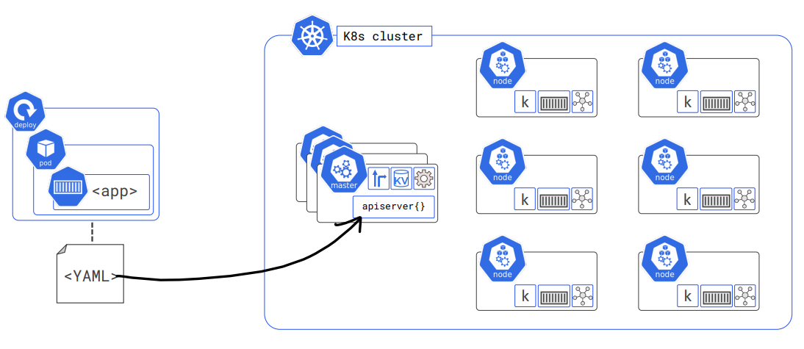

Deployment и Service ресурсите осигуряват IP адрес и DNS за достъп до микроуслугите, като същевременно балансират трафика между подовете и разпределят натоварването.

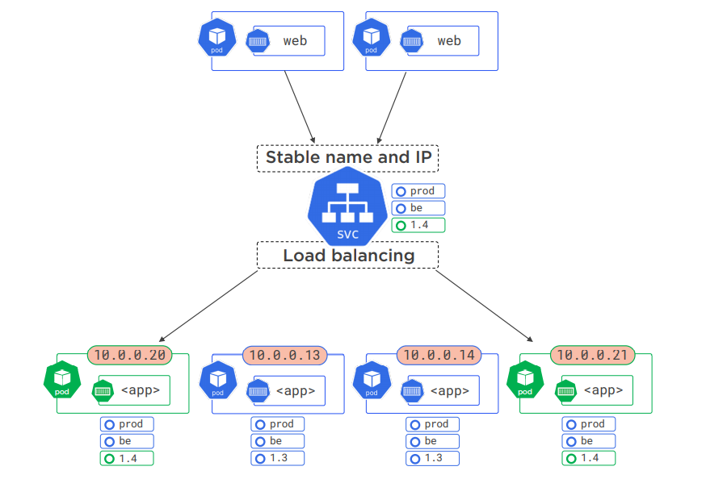

**Приложение 2**

**Част от програмния код на C# и .NET при изграждане на системата**

1. API контролер за поръчки

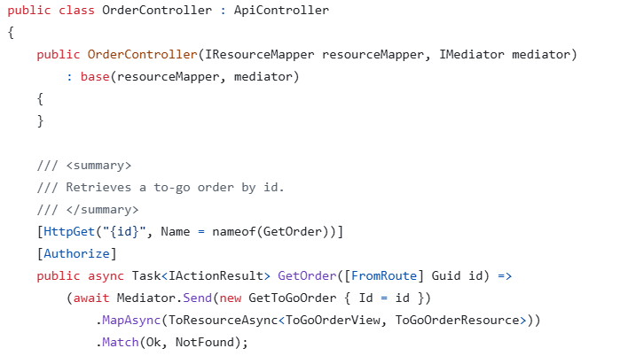

1. Връзка с базата от данни

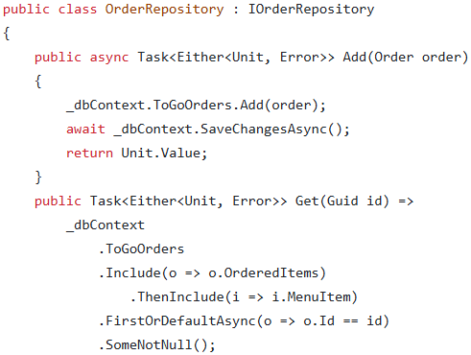

1. Посредник за управление на данни

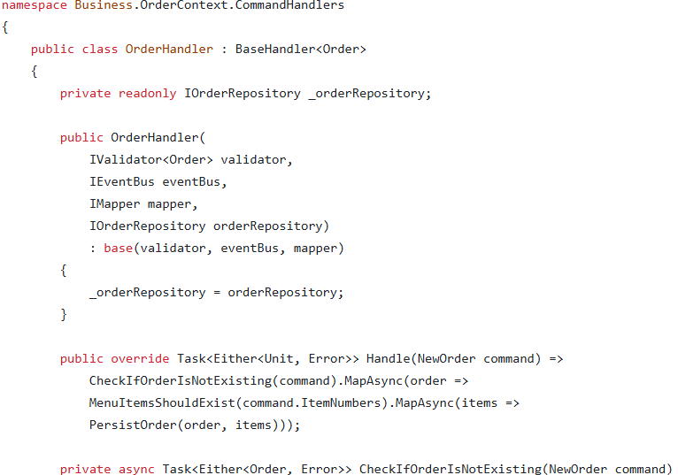

1. Синхронизация с ERP

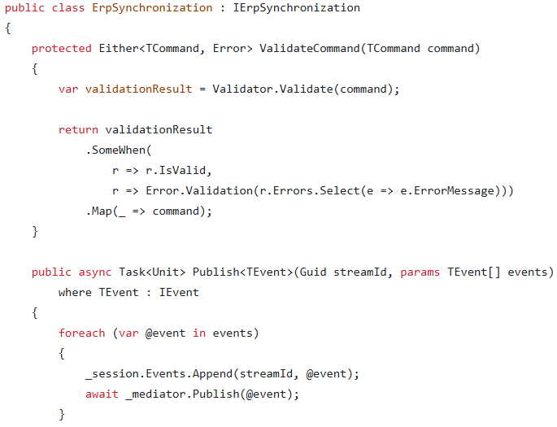

**Приложение 3**

**Изображения от облачните услуги на Azure, използвани по време на тестовете**

* 1. База от данни

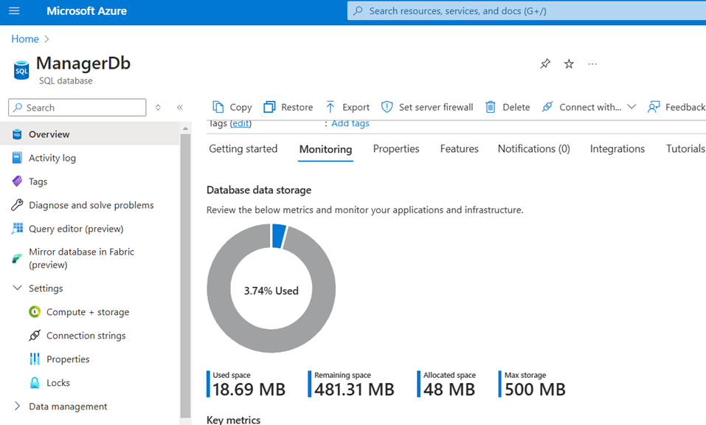

* 1. Хостинг услуга

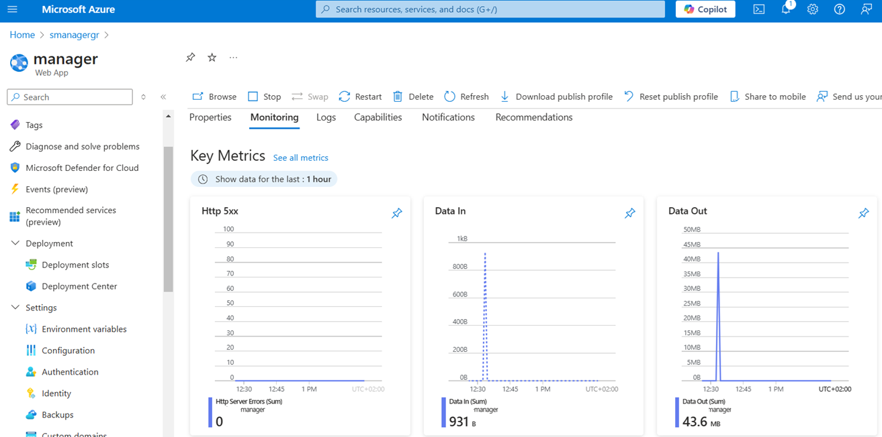

* 1. Хранилище за файлове (Blob Storage)

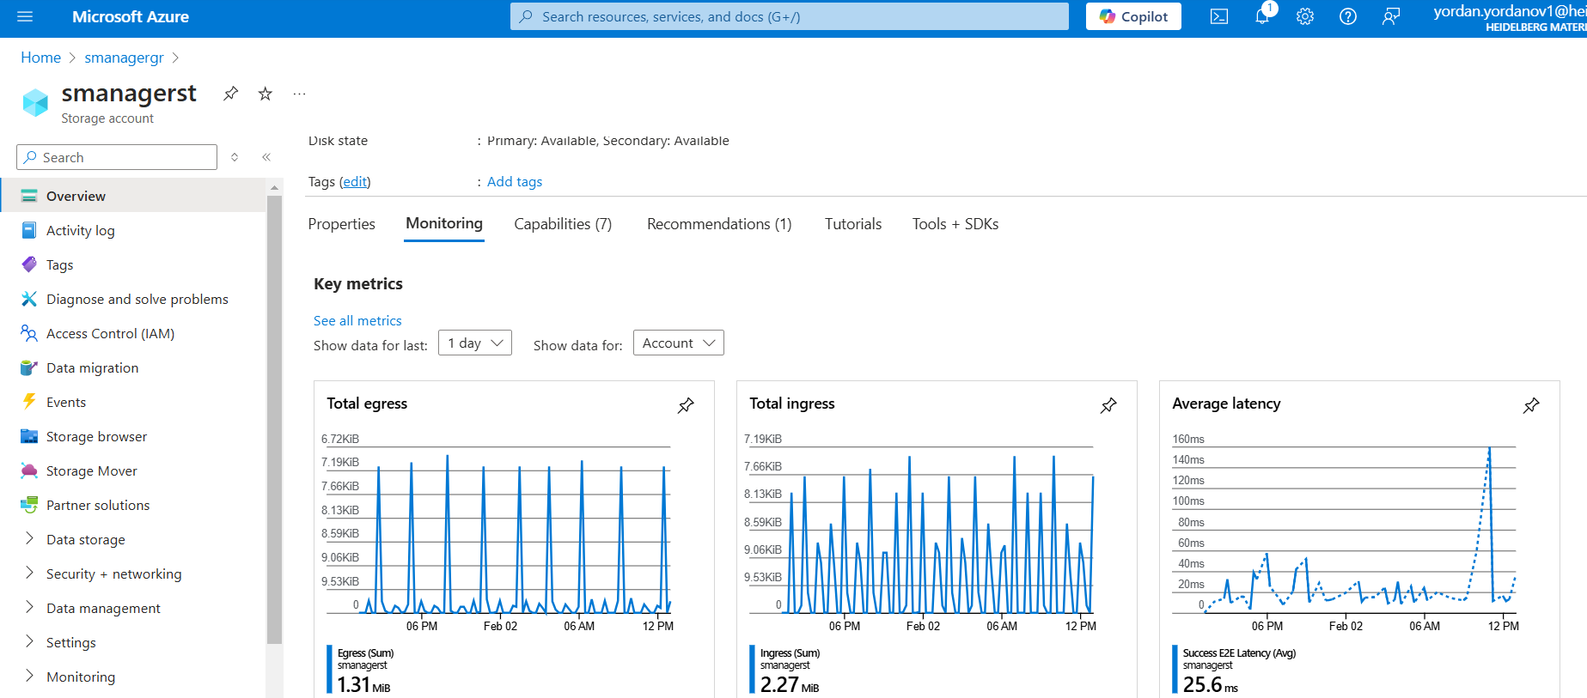

* 1. Мониторинг

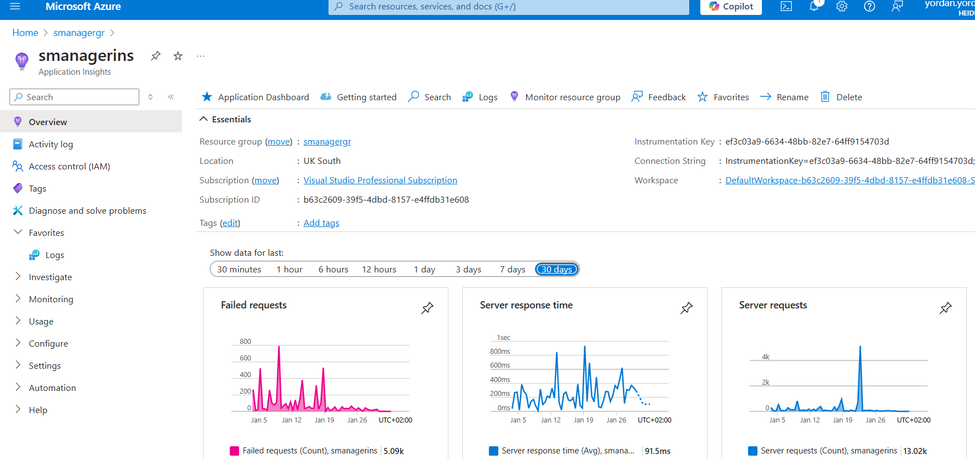

**Приложение 4**

**Изображения от модула на SAP ERP за продажби и дистрибуция, в които се синхронизират промените от облачната услуга**

Екран на SAP *„Activities Due for Shipping 'Sales orders, fast display“.* Използван за проследяване и управление на поръчки, готови за доставка.

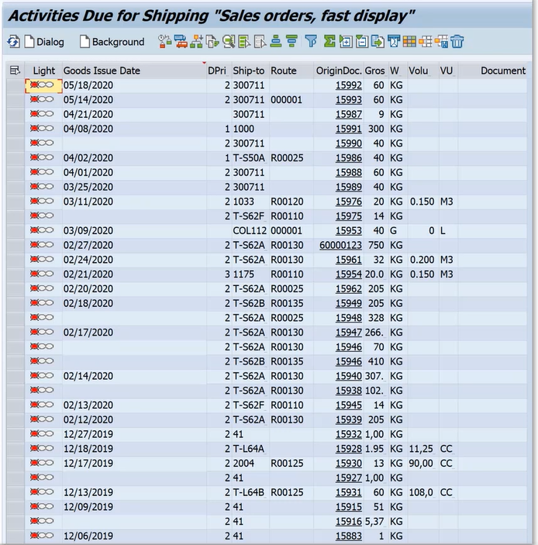

При избор на един от записите се визуализира екран от SAP, който представя документ за поръчка. Включени различни елементи и данни, свързани с конкретната поръчка.

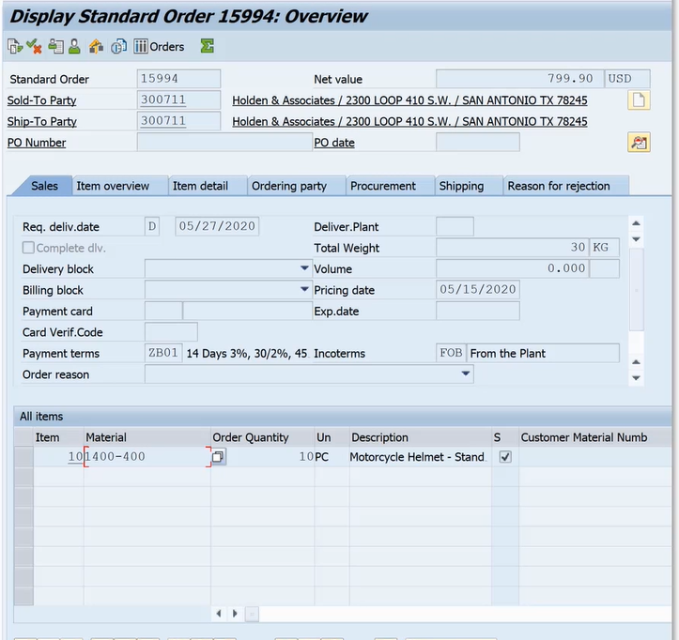

# Списък с публикации по темата на дисертационния труд

**Статии**

1. Jordanov, J., Petrov, P. (2023). *Domain Driven Design Approaches in Cloud Native Service Architecture*. TEM Journal, 12(4), pp.1985-1994. (Scopus)
2. Vasilev, J., Petrov, P., Jordanov, J. (2024). *A practical approach of data visualization from geographic information systems by using mobile technologies*. International Journal of Interactive Mobile Technologies, 18(3), pp.4-15. (Scopus)
3. Jordanov, J., Simeonidis, D., Petrov, P. (2024). *Containerized Microservices for Mobile Applications Deployed on Cloud Systems*. International Journal of Interactive Mobile Technologies, 18(10), pp.48-58. (Scopus)
4. Jordanov, J., Petrov, P., Vasilev, J., Kuyumdzhiev, I. (2025). *Domain-Driven Design in Cloud Computing: .NET and Azure Case Analysis*. TEM Journal. (Scopus)

**Доклади**

1. Simeonidis, D., Petrov, P., Jordanov, J. (2023). *Network Intrusion Detection Through Classification Methods and Machine Learning Techniques*. International Conference Automatics and Informatics (ICAI), рр.409-413. (Scopus)
2. Йорданов, Й. (2024). *Възможности за рационализиране на бизнес процеси в производствени предприятия чрез прилагане на облачни технологии*. Международна научна конференция "Информационни и комуникационни технологии в бизнеса и образованието" (стр. 169-176). „Наука и икономика“, Икономически университет – Варна.

# Справка за приносните моменти

Основни приносни моменти на настоящия научен труд могат да бъдат обобщени по следния начин:

1. *В теоретичен план*

* Проведено е изследване на основни проблеми, свързани с информационното осигуряване на веригите на доставки. Представени са възможностите за дигитализация и рационализация на бизнес процесите, свързани с управлението на поръчки за продажба от бизнес клиенти чрез персонализирана информационна система
* Представена е същността на облачните услуги, както и подходът за внедряване на бизнес логика чрез ориентиран към домейн дизайн.

1. *В приложен план*

* Създадени са концептуален, логически и комуникационен модел на информационната система, визуално представени с помощта на утвърдени средства. Тези модели оформят архитектурата на системата за управление на клиентски поръчки и поставят основите за нейното последващо реализиране.
* Избрани са софтуерни технологии за физическа реализация на облачната система, като са взети предвид технически характеристики и възможности за интеграция със съществуващите подсистеми на предприятието. Изборът обхваща програмни езици, работни рамки и софтуерни инструменти, които съответстват на специфичните изисквания на проекта.
* Предложен е практически план за реализация на облачната система, който включва описание на различните етапи по внедряване и тестване на облачната система.
* За демонстрация на приложимостта на системата е избрана стратегия за A/B тестване в производственото предприятие „Хейделберг Цимент Девня“ АД. Апробация на тази стратегия е осъществена чрез ръчни и автоматизирани тестови процедури, които симулират потребителското поведение във временно създадена облачна среда.

1. Четвъртата индустриална революция (Industry 4.0) е концепция, обхващаща интеграцията на дигитални технологии като интернет на нещата, изкуствен интелект, машинно обучение, роботика и анализ на големи данни. Основната цел на Индустрия 4.0 е да обедини производството с модерните информационни и комуникационни технологии, като същевременно да повиши ефективността и автоматизацията във бизнеса.
2. Асоциацията по обратна логистика е глобална търговска асоциация, създадена през 2002 г. Служи като централен орган за насърчаване на добри практики, предоставяне на сертификати и улесняване на възможностите за работа между производители, компании за търговия и доставчици на услуги.
3. Европейската логистична асоциация е федерация на националните логистични асоциации в Европа, създадена през 1984 г. и базирана в Брюксел. Тя е отговорна за създаването и поддържането на система от стандарти за компетентност в областта на логистиката, които са в съответствие с европейската квалификационна рамка.
4. MRP е система за планиране и управление на материалите, която помага на предприятията да определят колко материали са необходими и кога трябва да бъдат закупени или произведени. Основната цел на MRP 1 е да осигури материалните нужди в производството, докато MRP 2 включва аспекти като минимизиране на запасите, увеличаване на капацитета на производствените мощности, планиране на работната
5. S&P Global Ratings предоставя оценка на компаниите в индустрията за строителни материали. Класирането на компаниите става по рейтинг, перспектива, самостоятелен кредитен профил, профил на бизнес и финансов риск и оценка на ликвидността.
6. SAP NetWeaver Gateway е технология, която позволява свързване между SAP и персонализирани платформи. NetWeaver предоставя начин за интеграция чрез използване на API.
7. Cloud Native Computing Foundation (CNCF) е основана през 2015 г. като част от Linux Foundation. Целта ѝ е да помогне на предприятията и разработчиците да изграждат и управляват приложения в облачна среда. CNCF насърчава интегрирането на облачни технологии чрез предоставяне на инструменти, стандарти и практики.
8. National Institute of Standards and Technology (NIST) е американска правителствена агенция, която е част от Министерството на търговията на САЩ. Основни функции и дейности са: разработване на стандарти, изследвания, развитие и киберсигурност и технологии за информация.
9. ISO/IEC 27001 е международен стандарт за управление на информационната сигурност. Стандартът описва изискванията за създаване, прилагане, поддържане и непрекъснато подобряване на система за управление на информационната сигурност (ISMS).
10. Изразът „промяна състоянието на системата“ се отнася до процесите и събитията, които предизвикват изменения в текущото състояние на различните компоненти или обекти в рамките на системата или базата от данни. Тези изменения могат да включват промени в данни, статуси или състояния на потребителските акаунти, поръчки и доставки.
11. Прогнозираният растеж се отнася до оценката или предвиждането за бъдещото развитие на дадена система. Тази прогноза може да е базирана на текущи данни, тенденции, анализ на външни и вътрешни фактори и проблеми, като например посочените в глава първа.
12. Терминът „организационна единица” може да бъде дефинирана като подразделение или структурен компонент в рамките на една по-голяма корпорация (холдинг). В контекста на модула за продажби и дистрибуция на SAP се дефинира като „търговска организация”.
13. Компонентните диаграми са подмножество на структурните UML диаграми, които предават концепциите в системата. Компонентите, показани в тези диаграми, имат прилика със съществителните, открити в естествения език, а връзките, които ги свързват, са или структурни, или семантични по природа.
14. Псевдокодът е неформален начин за описание на алгоритми, използващ смесица от естествен език и структурни елементи за програмиране. Той служи за нагледно представяне на логиката и последователността на действията в алгоритъма, без да се съобразява със синтаксиса на конкретен програмен език.
15. Общият регламент относно защитата на данните (General Data Protection Regulation - GDPR), е законодателна рамка, приета от Европейския съюз с цел защита на личните данни на гражданите в ЕС. Налага на организациите задължения за прозрачност, отчетност и сигурност при обработка на лични данни, дава права на индивидите като достъп до данни, право на поправка, изтриване, ограничаване на обработката и преносимост на данни. Нарушенията на GDPR могат да доведат до санкции.
16. RFC 2616 е спецификацията за HTTP, която описва основните методи на заявки като GET, POST, PUT и DELETE. Също така и статусните кодове за отговори (например 200 OK, 404 Not Found), както и детайли за структурирането и обработката на HTTP съобщенията.
17. Git е система за проследяване на промените в изходния код на софтуерни проекти, създадена през 2005 година. Всеки разработчик разполага с копие на проекта и историята на промените.